Практикум по выполнению практических заданий по дисциплине «Маркетинг информационных технологий и услуг»
ФИО студентов, выполняющих работу: [ФИО студента], [Член команды 2], [Член команды 3] Вариант № 7 Группа: [Группа]

- Все необходимые действия сохраняйте в данном практикуме. Пересохраните практикум под именем: «Фамилие студента_практикум МИТиУ». В практикуме первоначально заполните вариант, ФИО, группу. Все задания, выполняемые с использованием Excel, сохраняйте в едином Excel файле под именем: «Фамилие студента_ практикум МИТиУ».
- В конце всех занятий необходимо сдать на проверку преподавателю как сам практикум, так и соответствующий ему Excel файл.
- Важно: Необходимые скриншоты, представленные в работе, нельзя обрезать ни сверху, ни снизу. «Ножницами» не пользоваться! Обрезанные скриншоты будут оценены как заимствованные.
Оглавление
ЗАДАНИЕ 1. NPD. Стратегия разработки новых товаров 4
Этап 1. ФОРМИРОВАНИЕ, ГЕНЕРАЦИЯ ИДЕЙ. Product Discovery 5
Этап 2. ОТБОР (СКРИНИНГ) ИДЕЙ 8
1. SWOT-анализ 9
2. Анализ ассортимента компании. Матрица БКГ (BCG) 11
Этап 3. РАЗРАБОТКА ЗАМЫСЛА И ЕГО ПРОВЕРКА 12
1. Создание портрета клиента 13
2. Создание Customer Journey Map (CJM) 15
Этап 4. БИЗНЕС-АНАЛИЗ КОНЦЕПЦИИ. РАЗРАБОТКА СТРАТЕГИИ МАРКЕТИНГА 19
Этап 5. РАЗРАБОТКА ТОВАРА 24
1. Создание Impact mapping (Story mapping) 26
2. Создание User Story 28
Этап 6. ИСПЫТАНИЯ В РЫНОЧНЫХ УСЛОВИЯХ – МАРКЕТИНГОВОЕ ТЕСТИРОВАНИЕ 31
Этап 7. РАЗВЁРТЫВАНИЕ КОММЕРЧЕСКОГО ПРОИЗВОДСТВА. ЗАПУСК ПРОДУКТА. 37
ЗАДАНИЕ 2. Представление клиенту коммерческого предложения 38
ЗАДАНИЕ 3. Определение ассортимента, характеристик, качества, стратегии брендинга информационного продукта. 41
3.1. Многоугольник конкурентоспособности 41
3.2. Матрица GE/McKinsey 46
3.3. Матрица BCG 53
3.4. Матрица Ансоффа 60

Таблица 1 – Исходные данные для выполнения практикума
Вариант | Класс информационной системы | Дорабатываемый функционал
1 | ИС управления жизненным циклом продукции | Планирование задач и ресурсов, связанных с разработкой продукта, и прикрепление к комплекту эксплуатационных документов на изделие актов проведённых испытаний с отметками о несоответствиях, неисправностях, дефектах.
2 |  | Формирование электронного трёхмерного интерактивного паспорта изделия, содержащего сопроводительные и эксплуатационные документы на само изделие и его комплектующие, и мониторинг инженерных данных обо всех аспектах продукта, включая материалы, компоненты, сборочные единицы и конечные изделия на протяжении всего жизненного цикла продукта
3 |  | Контроль за процессами внесения изменений в конструкцию продукта в соответствии с его версией и вариантами, и формирование документов с автоматическим выявлением ошибок и несоответствий в данных, связанных с изменениями продукта, включая чертежи, спецификации, инструкции
4 | ИС управления складом | Фиксация приёма товаров на склад с использованием RFID меток, и разработка схемы рационального расположения товаров в зоне хранения склада с использованием RFID
5 |  | Формирование задания на размещение товара на складе в соответствии с его параметрами (вес, габариты, срок годности и т.п.), и фиксация перемещения товара на складе с помощью созданных и напечатанных этикеток со штрих-кодом
6 |  | Проверка наличия товара на складе на основе заявки покупателя и в соответствии с товарной накладной, и документирование операций по сборке товаров из мест хранения для выдачи или доставки заказа клиенту с формированием листа комплектации
7 | ИС управления поставщиками | Составление графиков проведения аттестации поставщиков, и оценка надёжности контрагентов на основе их аттестации с выявлением оптимальных партнёров, наиболее соответствующих требованиям бизнеса компании
8 |  | Мониторинг в заключённых закупочных контрактах с поставщиками информации о ценах, условиях закупок, сроках окончания, и согласование с контрагентом изменений через традиционные и электронные каналы
9 |  | Документирование процесса выбора нового поставщика с фиксацией результатов переговоров с ним, и выполнение в профиле поставщика действий по изменению, закрытию, пролонгации контракта
10 | ИС управления активами (основными фондами) предприятия | Фиксация проведённых операций технического обслуживания или ремонта оборудования в его карточке-паспорте, и создание списка деталей, которые необходимы для дальнейшего планового и непланового производственного ремонта
11 |  | Регистрация всех событий, связанных с нарушениями или отклонениями от нормальных режимов работы оборудования, и внесение изменений в план мероприятий по техническому обслуживанию и ремонтам с указанием ресурсов, необходимых для ремонтно-эксплуатационных нужд
12 |  | Составление расписания и сметы на ремонтно-восстановительные мероприятия по устранению нарушений, отказов, аварий для разного типа оборудования, и планирование конкретных мероприятий, направленных на предупреждение отказов в работе оборудования
13 | ИС управления человеческими ресурсами | Формирование и ведение базы критериев оценки производительности сотрудников, и формирование списка сотрудников, составляющих кадровый резерв компании
14 |  | Составление плана по карьерному развитию сотрудников с учётом мотивирующей системы вознаграждений сотрудников, и добавление в ведение каждой задачи элементов игровых техник (наград, квестов, бонусов, рейтингов, ачивок)
15 |  | Назначение сотрудникам прохождение курсов повышения квалификации в соответствии с количеством лет работы в организации, и проведение по итогам заданного временного периода рейтингования сотрудников как высокоэффективных и низкоэффективных с высоким или низким потенциалом
16 | ИС управления транспортом (транспортной логистикой) | Онлайн-мониторинг поставки груза с помощью ГЛОНАСС/GPS устройств, и отображение на карте в реальном масштабе времени информации о местоположении груза и сроках его доставки
17 |  | Совместное с заказчиком создание графика и маршрута грузоперевозок, и расчёт стоимости поставки груза и оценка эффективности перевозок различными видами транспорта
18 |  | Контроль местоположения транспортного средства с помощью ГЛОНАСС/GPS устройств, и анализ соответствия реального прохождения маршрута движения с плановым

ЗАДАНИЕ 1. NPD. Стратегия разработки новых товаров
Вы - крупная российская компания, производящая собственные ИТ-продукты. Ваша компания собирается к существующей информационной системе (второй столбец Таблицы 1 в соответствии с вариантом) дописать НОВЫЙ функционал (третий столбец Таблицы 1 в соответствии с вариантом) и вывести на рынок обновлённый ИТ-продукт. Необходимо провести различные маркетинговые исследования, чтобы определить будет ли успешной кампания по выводу и продвижению обновлённой ИС на различные рынки, как это повлияет на существующий ассортимент товаров и стратегию развития компании в долгосрочном периоде.
Условия:
- Обычно «Новый товар» - это или 1) оригинальный ИТ-товар, или 2) улучшенные варианты (модификации) существующих ИТ-товаров, или 3) имитация ИТ-товаров конкурентов. В вашем случае (для всех вариантов) «новый товар» - это уже разработанная компанией ИС, которую надо модифицировать: необходимо добавить новую функцию (см. столбец «Дорабатываемый функционал» из Таблицы 1).
- Создание новых или усовершенствование существующих ИТ-продуктов будет осуществляться собственными силами.
- Каждая ИТ-компания должна иметь собственную программу разработки новых ИТ-товаров. Необходимо будет разработать элементы программы разработки ИТ-товаров, в т.ч. выведения новинки на рынок, анализ рынка.

New Product Development (NPD). Этапы создания новых товаров
Анализ рыночных возможностей является первоначальной и очень важной составляющей маркетинговой деятельности компании. Анализ рыночных возможностей компании включает в себя как выявление рынков, так и оценку маркетинговых возможностей компании.
New Product Development – это концепция вывода нового продукта на рынок при помощи основных маркетинговых принципов. NPD — это комбинация исследовательских, инженерных и дизайнерских процессов, которые нужны для создания и запуска нового продукта или обновления существующего. Это процесс превращения потребностей рынка в идеи, которые реализуются при помощи готового продукта. Генерируется новый продукт, который может быть полезен на рынке. Проводится аналитика, рождаются идеи, идеи проверяются, создается концепция. Новый ИТ-товар может быть уникален, а может и являться лучшей версией уже существующих продуктов. В итоге происходит разработка продукта.
NPD применяют для трёх процессов работы с продуктом:
- Разработка принципиально нового продукта.
- Изменение существующего продукта.
- Запуск (вывод) существующего продукта на новый рынок.
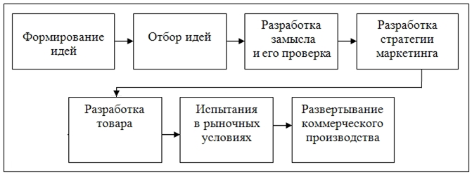
Рисунок 1 - Этапы создания новых товаров согласно NPD

Этап 1. ФОРМИРОВАНИЕ, ГЕНЕРАЦИЯ ИДЕЙ. Product Discovery

Продуктовый подход — метод управления проектом, ориентируемый на непрерывное улучшение продукта в течение длительного периода в соответствии с создаваемой высокой ценностью продукта для пользователей. При разработке продукта команда двигается итерациями: выпускает часть большого проекта (упрощенная версия продукта) → исследует обратную связь → корректирует продукт и план его разработки. Цикл неоднократно повторяется.
Каждый этап разработки продукта при продуктовом подходе должен начинаться с вопроса: «Как это поможет нашим клиентам?» Продуктовый подход подразумевает погружение в потребности пользователя.
Для поиска идей и гипотез изучают рынок и тренды, анализируют конкурентов, оценивают рынки и целевую аудиторию, проводят исследования и пользовательские интервью. Идеи для создания новых продуктов/изменения существующего продукта берут из двух источников: внешних источников (ситуации на рынке и у конкурентов, активность клиентов, политика в сфере технологий) и внутренних источников (внутренние запросы о проблемах и вопросах пользователей).
1. Опишите класс ИС, заданный вам по варианту, добавьте настоящие названия компаний-производителей заданного класса ИС, заполнив таблицу 2.
Таблица 2 – Краткое описание ИТ-продукта
№ варианта | Класс ИС  (добавить англоязычную аббревиатуру) | Отрасли/сферы/области/организации, являющиеся потенциальными пользователями заданного класса ИС  (не менее 5, без конкретных названий компаний) | Функционал данного класса ИС  (перечислить не менее 5 функций – взять из Интернета) | Преимущества класса ИС  (перечислить не менее 5 – взять из Интернета) | Наименование российских производителей данного класса ИС и название производимого им информационного продукта  (не менее 4)
7 | ИС управления поставщиками  (SRM — Supplier Relationship Management) | Промышленное производство и машиностроение;  Розничная и оптовая торговля (ритейл);  Строительство и девелопмент;  Топливно-энергетический комплекс;  Транспорт и логистика;  Государственные и муниципальные заказчики | Ведение единой базы поставщиков и контрагентов;  Квалификация, аккредитация и аттестация поставщиков;  Управление закупочными процедурами и тендерами;  Управление договорами с поставщиками и контроль их исполнения;  Оценка, рейтингование поставщиков и управление рисками;  Электронный документооборот с поставщиками;  Аналитика и отчётность по закупкам и поставщикам | Снижение закупочных рисков и числа срывов поставок;  Прозрачность и управляемость закупочной деятельности;  Экономия за счёт выбора оптимальных поставщиков;  Сокращение трудозатрат на рутинные операции;  Единое информационное пространство для работы с поставщиками;  Соответствие требованиям комплаенса и законодательства | ООО «НОРБИТ» (ГК ЛАНИТ) — «НОРБИТ: Управление закупками (SRM)»;  Comindware — «Comindware Управление закупками»;  Bidzaar — SRM-платформа «Bidzaar»;  АО «АГОРА» — «AGORA SRM»;  Фирма «1С» — «1С:ERP Управление предприятием 2» (контур закупок и SRM)
- Выполнить: Заполните таблицу 2.

2. Разработка нового товара начинается с поиска идей для новинки. Поиски эти должны вестись систематически, а не от случая к случаю. В противном случае фирма может найти десятки идей, но большинство из них не подойдёт с точки зрения специфики её деятельности.
2.1. Проведите мозговой штурм, в рамках которого сформулируйте креативные идеи по модификации заданной по варианту информационной системы: идеи должны касаться создания новых или улучшение существующих функций и/или процессов.
Мозговой штурм (brainstorming) - это метод генерации идей, при котором группа людей собирается вместе, чтобы выработать как можно больше идей, решений или концепций для решения конкретной проблемы или задачи. Для генерации идей используйте Метод мозгового штурма «6–3–5». В мозговом штурме участвуют шесть человек (у вас ограничение: команда состоит только из 3 человек). Каждый должен написать три идеи за пять минут. Затем участники обмениваются карточками, дополняя идеи и мысли друг друга. После этого члены команды вместе анализируют каждую идею и выбирают подходящее решение.
2.2. Визуализируйте мозговой штурм с помощью платформы Яндекс Концепт. Зарегистрируйтесь в Яндекс Концепт по адресу https://boards.yandex.ru/ Каждый участник за 5 минут должен предложить по 3 идеи и одну из идей товарища доработать.
Яндекс Концепт — онлайн-доска для визуализации идей и совместной работы. Яндекс Концепт используют при проведении мозговых штурмов, встреч, планирования проектов, создании шаблонов дизайна и других случаев, когда необходимо наглядно представить информацию. Пользователи (как в одиночку, так и в команде до 20 человек) могут создавать и редактировать онлайн-доски с различными элементами: стикерами, текстом, эмодзи, таблицами, фигурами, изображениями и загружать файлы. Несколько участников могут одновременно совместно работать над доской, видеть изменения друг друга в реальном времени и оставлять комментарии. Достаточно, чтобы кто-то один его создал и пригласил коллег - созданные в пространстве доски будут видны всем его участникам.
2.3. Используя платформу Яндекс Концепт, создайте новую доску – одну на команду, выберите шаблон «Мозговой штурм» и визуализируйте мозговой штурм, на котором обязательно должны быть видны:
1) Тема обсуждения (должна быть согласована с исходными данными варианта);
2) Дата проведения мозгового штурма и номер варианта;
3) Участники с настоящими фамилиями студентов, выполняющих работу;
4) Их идеи (по три идеи от каждого участника), идеи по цвету должны совпадать с цветом участника;
5) Улучшение идеи (по одному улучшению на одну из идей других участников), улучшение идеи по цвету должны совпадать с цветом участника.
- Выполнить: Перенесите из Яндекс Концепта скриншот совместной доски с диаграммой мозгового штурма, на которой должны быть видны обязательные элементы.
Диаграмма мозгового штурма (ФИО студентов, вариант):
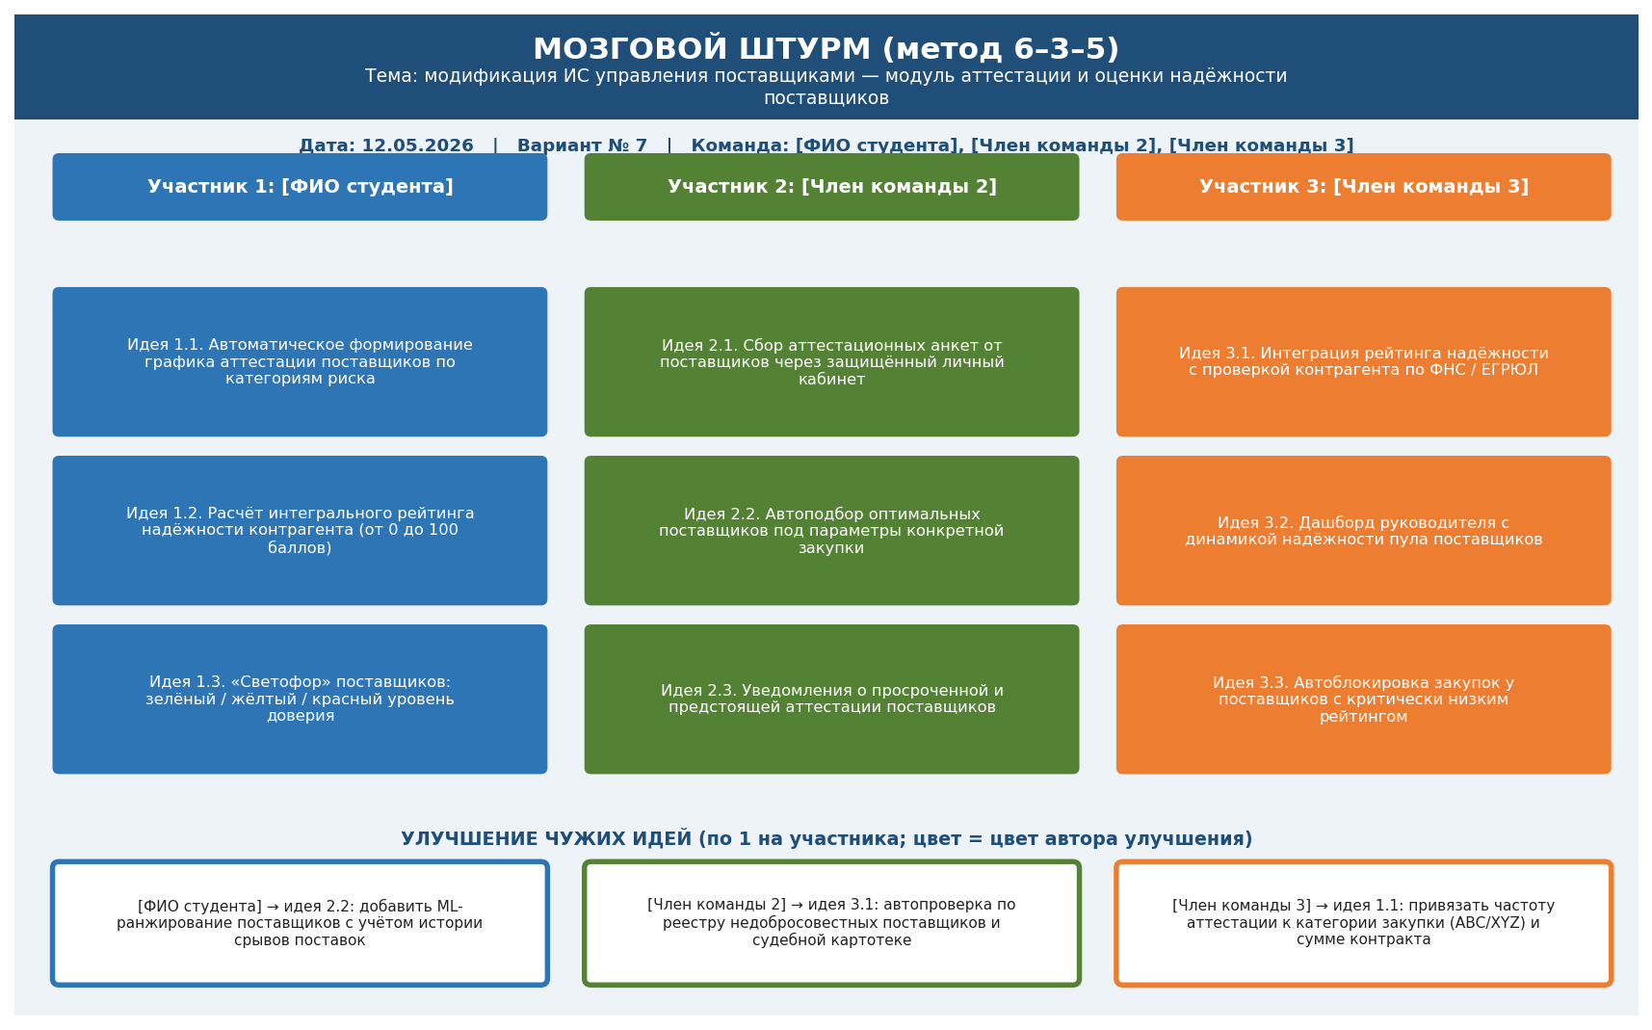

3. Идеи для создания/модификации/изменения ИТ-продукта берут и из различных исследований рынка. Проведите ДВА ВИДА АНАЛИЗА: 1) анализ конкурентоспособноси и 2) анализ привлекательности и конкурентоспособности товара в разных сегментах рынка.
3.1. 1-е исследование: построение «Матрицы Важность/Эффективность ИТ-товара/услуги». Для того чтобы понять конкурентоспособен ли на ИКТ-рынке наш существующий ИТ-продукт (информационная система по варианту) и следует ли его модернизировать или даже разработать совершенно новый ИТ-продукт, необходимо провести анализ конкурентоспособности существующего ИТ-товара компании в сравнении с похожими товарами ключевых конкурентов. Метод построения многоугольника конкурентоспособности относится к графическим способам оценки характеристик продукта относительно его аналогов или других игроков на рынке. Визуально он представлен векторами, направленными из одной точки в разные стороны и описывающими ключевые свойства объекта. Выполните задания пункта 3.1. «Многоугольник конкурентоспособности». Результаты анализа разместите в пункте 3.1. и часть перенесите сюда. Обязательно используйте результаты анализа для заполнения заявки на создание товара (Таблицы 3).
- Выполнить: перенесите из раздела 3.1 из Excel скриншот (или копию) многоугольника конкурентоспособности.
Многоугольник конкурентоспособности (ФИО студентов, вариант):
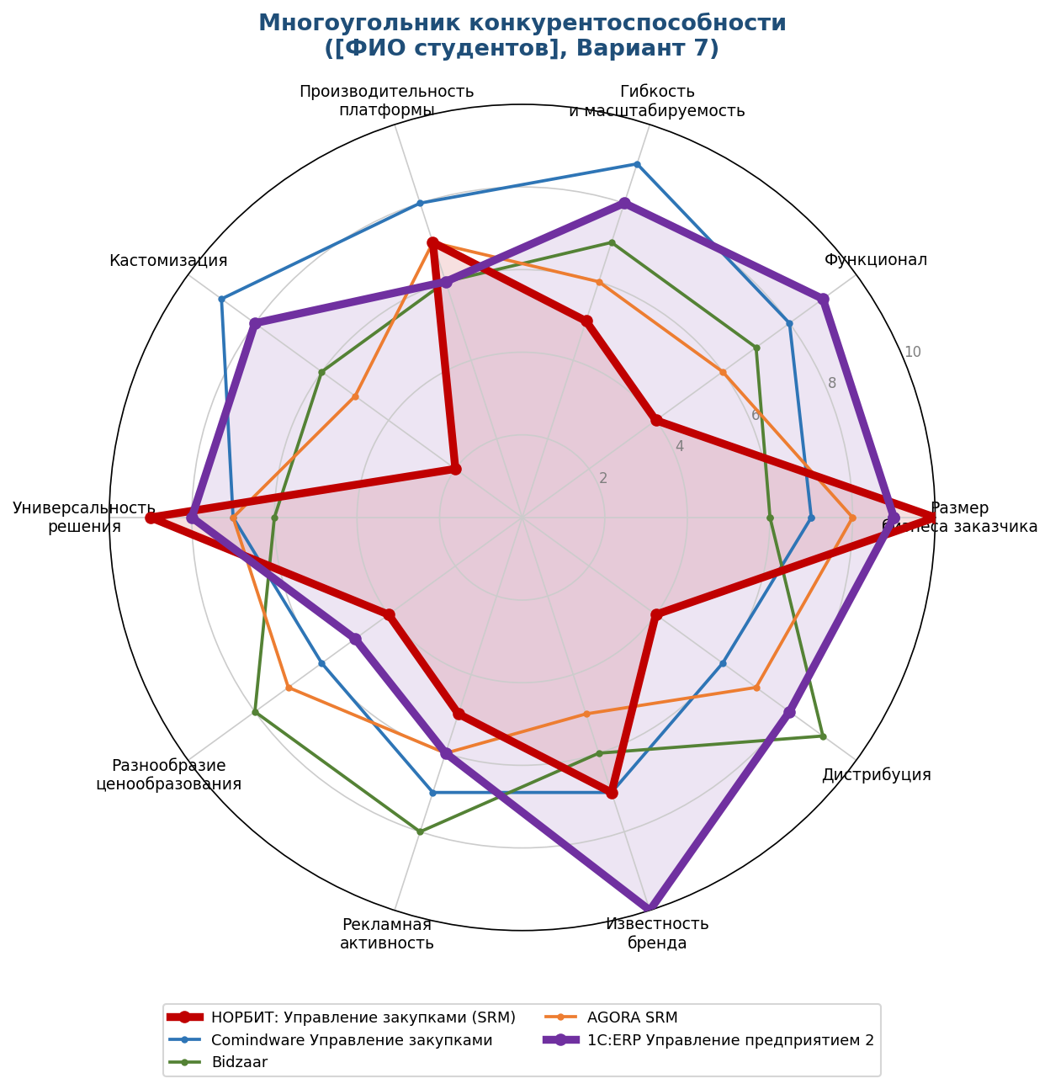
Рисунок – Многоугольник конкурентоспособности

- Выполнить: Перенесите из раздела 3.1 вывод о конкурентоспособности разрабатываемого в компании ИТ-товара.
Вывод: Разрабатываемая ИС «НОРБИТ: Управление закупками (SRM)» уступает основным конкурентам по полной полезности (U = 5,52 против U = 7,88 у лидера «1С:ERP»). ИС сильна по атрибутам «размер бизнеса заказчика», «производительность платформы» и «универсальность решения», но отстаёт по функционалу, кастомизации, гибкости и известности бренда. Внедрение модуля «SRM.Аттестация» закрывает ключевое отставание по функционалу и повышает конкурентоспособность.
3.2. Также важно узнать на каких сегментах рынка наш товар будет наиболее конкурентоспособен, т.е. какая отрасль нам предпочтительнее. Проведите 2-е исследование рынка: построение «Матрицы GE/McKinsey», которая поможет точно определить, какие направления бизнеса следует развивать, а какие — сократить или вовсе покинуть.
Сегмент рынка (market segment) — часть единого рыночного пространства, очерченная границами, определенными четко выявленными в результате исследования: географическими, социальными, отраслевыми различиями субъектов рынка. Сегменты рынка получаются в результате сегментации рынка. Целевой сегмент рынка — один или несколько сегментов, отобранных фирмой для маркетинговой деятельности, для которого продукт конкретной компании в данном месте, в данное время и в данных условиях подходит наилучшим образом.
В маркетинге выделяют следующие критерии сегментации: географические; социально-экономическими; демографические; психографические; поведенческие. Также сегменты бывают: низко-ценовой сегмент или сегмент эконом предложений (low-priced); средне-ценовой сегмент (middle-priced); высоко-ценовой сегмент (high-priced); премиум сегмент (luxury). Также сегменты могут быть связаны с размером организации (корпорации, малый/средний/крупный бизнес, ИП); с отраслью или индустрией, на которую ориентирован продукт.
Выполните все задания пункта 3.2. «Матрица GE/McKinsey». Результаты анализа разместите в пункте 3.2. и часть перенесите сюда. Обязательно используйте результаты анализа для заполнения заявки на создание товара (Таблицы 3).
- Выполнить: перенесите из раздела 3.2 скриншот (или копию) заполненной таблицы 34 из Excel (по матрице матрицы GE/McKinsey).
Матрица GE/McKinsey (ФИО студентов, вариант):
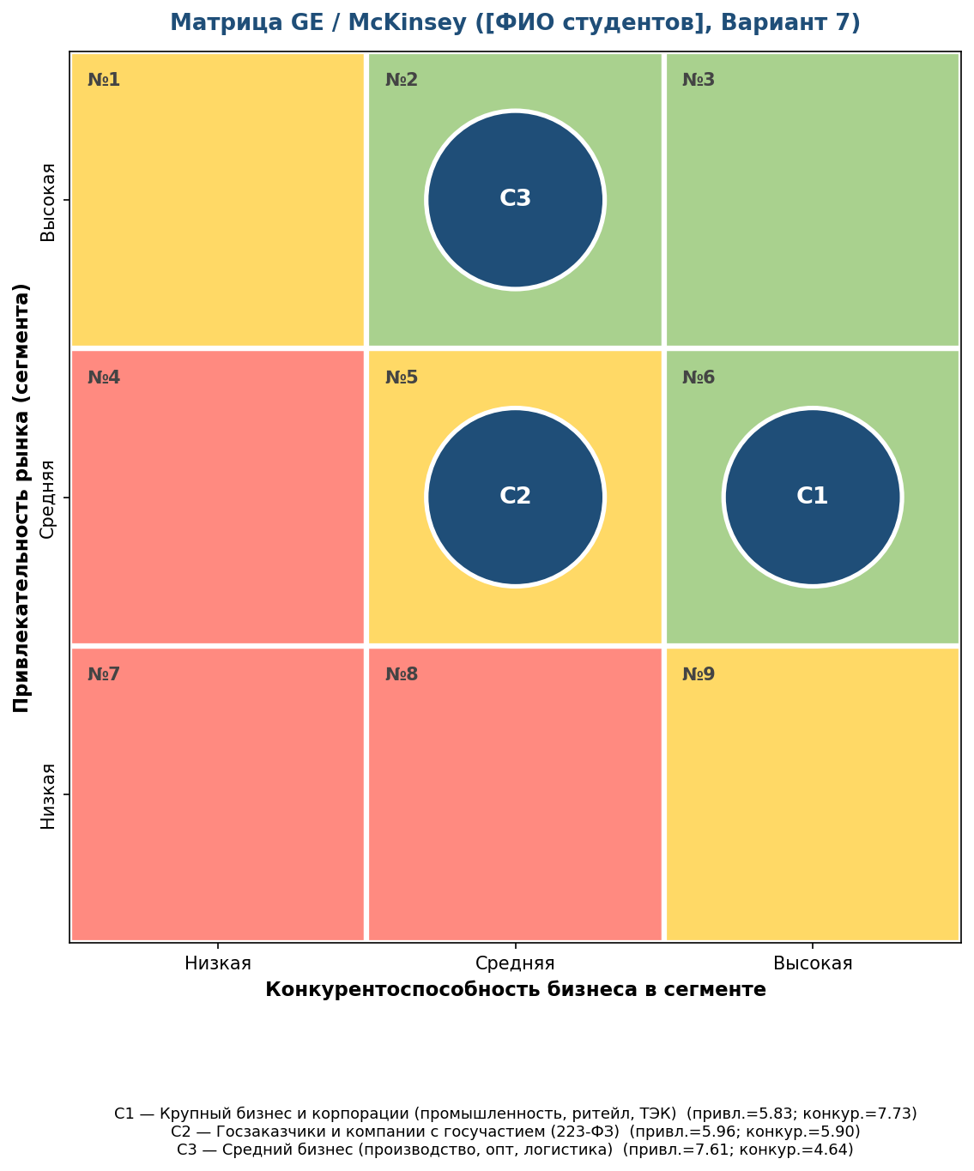
Рисунок – Матрица GE / McKinsey

- Выполнить: Перенесите из раздела 3.2 вывод о связи привлекательности рынка и конкурентоспособности товара на основе полученных результатов.
Вывод: Привлекательность рынка и конкурентоспособность товара связаны напрямую: наиболее привлекательный сегмент — средний бизнес (Сегмент 3), но конкурентоспособность компании в нём средняя, поэтому нужно усиливать конкурентные преимущества. В крупном бизнесе (Сегмент 1) компания наиболее конкурентоспособна при средней привлекательности рынка — это сегмент роста и максимальной выгоды.

4. Составьте заявку на создание нового товара. В заявке на создание новинки должно содержаться: описание товара, целевого рынка и конкурентов, делаются грубые прикидки относительно размеров рынка, цены товара, продолжительности и стоимости работ по созданию новинки, стоимости её производства и нормы прибыли.
Таблица 3 – Заявка на создание нового товара
Что требуется описать в заявке | Описание
Описание ИТ-товара (дословно взять из таблицы 1) | Модификация существующей ИС: «НОРБИТ: Управление закупками (SRM)» — класс «ИС управления поставщиками».  Новая функция: составление графиков проведения аттестации поставщиков и оценка надёжности контрагентов на основе их аттестации с выявлением оптимальных партнёров, наиболее соответствующих требованиям бизнеса компании.
Укажите цель создания новой функции у существующего ИТ-товара | В течение 12 месяцев после запуска модуля «SRM.Аттестация» автоматизировать аттестацию не менее 90 % поставщиков у клиентов, сократить долю срывов поставок у клиентов на 25 % и увеличить выручку SRM-направления компании на 20 % (цель сформулирована по SMART).
Прогнозируемый экономический эффект, %  (Можно описать его материальные и нематериальные атрибуты, включая функциональную и социальную полезность, или выгоды) | 1. Сокращение прямых убытков заказчиков от срыва поставок на 20–25 %.  2. Снижение трудозатрат отдела закупок на оценку поставщиков на 40 % (отказ от ручных таблиц Excel).  3. Рост выручки SRM-направления НОРБИТ на 20 %, расширение клиентской базы.  Нематериальные эффекты: прозрачность закупок, снижение коррупционных и комплаенс-рисков, рост управляемости пула поставщиков.
Перечислите компании-конкуренты, которые были использованы в исследовании  Кто наш основной конкурент и его товар? | Конкуренты (по таблице 2 и пункту 3.1): Comindware, Bidzaar, AGORA SRM, 1С:ERP. Основной конкурент — «1С:ERP Управление предприятием 2»: в анализе многоугольника конкурентоспособности он имеет наивысшую полную полезность (U = 7,88), поэтому именно с ним сравнивается наша ИС.
Какие свойства (атрибуты) товаров-конкурентов важны для нашей фирмы, и мы хотим, чтобы ими обладала наша обновленная ИС? | По результатам пункта 3.1 для нашей фирмы важны атрибуты, по которым ИС отстаёт от конкурентов: развитый функционал, гибкость и масштабируемость, кастомизация решения без программирования, разнообразие ценообразования, известность бренда и дистрибуция.
Какие особенные характеристики будут у нашего нового товара? | Уникальный модуль «SRM.Аттестация»: автоматическое составление графиков аттестации поставщиков по категориям риска; интегральный рейтинг надёжности контрагента (0–100 баллов); «светофор» поставщиков; автоподбор оптимальных партнёров под параметры закупки; интеграция с ФНС/ЕГРЮЛ.
Перечислите сегменты, на которые разделяете рынок. | По пункту 3.2: Сегмент 1 — крупный бизнес и корпорации (промышленность, ритейл, ТЭК); Сегмент 2 — госзаказчики и компании с госучастием (223-ФЗ); Сегмент 3 — средний бизнес (производство, опт, логистика).
Напишите какой сегмент самый конкурентоспособный. | По пункту 3.2 наивысшая конкурентоспособность у Сегмента 1 «Крупный бизнес и корпорации» — итоговая оценка конкурентоспособности 7,73 (высокая).
Примерная продолжительность работ по созданию новинки | 8–10 месяцев: анализ и проектирование — 2 мес.; разработка — 4–5 мес.; тестирование и пилотные внедрения — 2 мес.; вывод на рынок — 1 мес.
Оценочная стоимость проекта по созданию новой функции.  Отдельно напишите Общую оценочную цену обновленной ИС (вместе с новой функцией) | Стоимость разработки новой функции — около 9–11 млн руб. Общая оценочная цена обновлённой ИС (вместе с новой функцией): от 2,5 млн руб. за лицензию для среднего бизнеса до 12–15 млн руб. за корпоративное внедрение.
Норма чистой прибыли, %  (более 60% ИТ-компаний имели в 2024 г. норму чистой прибыли менее 10%.) | 25–30 %. Это выше среднеотраслевого уровня 2024 г.: модуль тиражируется на уже существующую клиентскую базу SRM с низкими предельными издержками.
Оценка риска проекта. Укажите основные риски, которые смогут возникнуть в связи с созданием новой функции? | 1. Технические риски: сложность интеграции с ФНС/ЕГРЮЛ и учётными системами заказчиков.  2. Рыночные риски: запуск аналогичного функционала конкурентами (1С, Comindware).  3. Ресурсные риски: дефицит ИТ-специалистов и рост стоимости разработки.  4. Риск низкого спроса при сокращении ИТ-бюджетов заказчиков.
Укажите из каких источников получена информация о нуждах клиентов | Интервью с действующими клиентами SRM, опросы директоров по закупкам, анализ обращений в техподдержку, исследование конкурентов, отраслевые исследования рынка закупок, обратная связь отдела продаж.
Напишите почему потребители будут выбирать и покупать именно нашу модифицированную ИС. | Клиенты получают единую систему «закупки + аттестация + рейтинг надёжности» без интеграции сторонних решений; снижаются риски срыва поставок; выбор поставщика обоснован объективными данными, а не интуицией; решение входит в реестр российского ПО.
ПРЕДВАРИТЕЛЬНАЯ формулировка идеи с точки зрения необходимости решения проблем заказчика  Обязательно при формулировании ответить на вопросы: 1) ЧТО создаём, 2) ЗАЧЕМ создаём - ЦЕЛЬ использования, 3) для КОГО создаём, 4) СКОЛЬКО будет стоить | Мы создаём модуль «SRM.Аттестация» для ИС управления поставщиками, чтобы автоматизировать аттестацию поставщиков и выбор надёжных контрагентов и снизить риски срыва поставок, для директоров и менеджеров по закупкам средних и крупных компаний, при стоимости от 2,5 млн руб. за внедрение.
- Выполнить: Заполните таблицу 3, сформулируйте как можно подробнее ПРЕДВАРИТЕЛЬНУЮ идею создания нового ИТ-продукта.

Этап 2. ОТБОР (СКРИНИНГ) ИДЕЙ

Скрининг идей — это отбор жизнеспособных вариантов. На этом этапе сравнивают, сколько времени и ресурсов нужно на реализацию каждой идеи, оценивают маркетинговый потенциал, перспективы для бизнеса и технические возможности для реализации идеи. Цель отбора — как можно раньше выявить и отсеять непригодные идеи. Анализ идей создания продукта помогает заранее понять, будет ли он востребован, хватит ли финансовых и иных средств на его создание, будут ли доходы и прибыль, какие внешние и внутренние факторы могут помочь или помешать реализации идеи.
Необходимо отобрать такую идею, которая будет способна решить насущную проблему целевого клиента. Оценка идей проводится по заданным критериям.
Вопросы, на которые должен ответить процесс проверки:
Осуществимость: Осуществима ли идея с технической точки зрения?
Текущий рынок: Какова конкуренция? Целевой рынок уже насыщен?
Соответствие целям: Соответствует ли идея стратегическим целям компании и видению продукта?
Предполагаемое воздействие: Какое воздействие может оказать наша идея на заинтересованные стороны/рынок/потребителей в целом?
Масштабируемость: если продолжить развивать эту идею, есть ли у неё потенциал роста?
Ресурсы: Есть ли у компании доступные ресурсы разработки/дизайна/маркетинга, чтобы воплотить эту идею в реальность?
Для процесса отбора идей необходимо исследовать идеи с разных точек зрения: для этого проводят опросы и анкетирование потребителей, тестирование гипотез продукта с использованием A/B-тестов, маркетинговые исследования, исследования конкурентов.
Отбор идей можно осуществить, например, с помощью метода весовых коэффициентов. Одними из самых популярных инструментов для проверки идей является PEST-анализ (PESTEL-анализ), SWOT-анализ. Можно использовать и многие другие методы и виды анализа.

1. SWOT-анализ

Преимущества SWOT-анализа для проверки идей
- Простая, компактная и универсальная структура.
- Оценивая несколько идей или продуктов конкурентов, легко сравнить сильные и слабые стороны каждого из них.
- Позволяет изучить как внутренние, так и внешние факторы, которые могут повлиять на ваш будущий продукт.

Ограничения SWOT-анализа при отборе идей
- Из-за простоты инструмента сложно исследовать детали и контекст идеи.
- Нет прямого пути к возможным решениям или обоснованному выводу.
- Встроенного метода расстановки приоритетов нет.
SWOT-анализ (от англ. Strengths — силы, Weaknesses — слабости, Opportunities — возможности, Threats — угрозы). Это один из самых распространенных видов анализа в маркетинге и стратегическом управлении, позволяющий выявлять и структурировать сильные и слабые стороны фирмы, а также потенциальные возможности и угрозы. На основе сравнения внутренней силы и слабости своей компании с возможностями и угрозами, которые исходят от внешней среды (рынка), делается вывод о том, в каком направлении организация должна развивать свой бизнес. Методика SWOT-анализа используется для оценки организационной структуры компании и уровня квалификации сотрудников и специалистов по продажам.
SWOT-анализ оценивает внутренние и внешние факторы, влияющие на развитие организации. Его проводят для получения четкого представления об основных направлениях развития предприятия. Это метод стратегического планирования деятельности организации. Целью SWOT-анализа является определение сильных и слабых сторон компании (внутренние факторы), а также изучение рыночных возможностей и угроз (внешние факторы). Компании-разработчику информационных систем, SWOT-анализ позволит понять какую именно информационную систему следует предложить заказчику.
К сильным/слабым сторонам может относиться: размеры компании; расположенность компании и её доступность; количество, обученность, профессионализм персонала; профессионализм команды менеждмента; доля рынка; известность бренда; репутация; обеспеченность ресурсами (финансовыми, техническими, маркетинговыми, научными); инфраструктура компании; уровень информатизации и автоматизации бизнес-процессов.
К угрозам/возможностям может относиться:
- Выработке стратегии компании, наиболее полно отвечающей прогнозам по динамике факторов внешней среды.
- Politics (политика) – политическое окружение компании. Политические факторы: общемировая политическая ситуация; внешняя политика страны, в которой расположена юрисдикция компании; вхождение / выход страны в различные союзы и общества (здесь скрыто много возможностей для роста); внутренняя политика на государственном уровне; налоговая политика; уровень влияния государства на отрасль, его отношение к отрасли; отношение государства к иностранному капиталу, уровень влияния на инвестиционные процессы; субсидирование государством конкретных регионов, законодательные послабления для регионов; внутренняя политика на региональном и муниципальном уровне; государственные программы поддержки; экологические нормативы; различные межгосударственные соглашения и т.д.
- Economics (экономика) – экономическое окружение компании. Экономические факторы: динамика ВПП; уровень инфляции; ставка рефинансирования и связанная с ней динамика в банковской сфере; изменение курса рубля; уровень безработицы; динамика доходов населения; цены на нефть; рост и насыщенность отраслевых рынков; уровень конкуренции; динамика на смежных рынках, влияющая на затраты компании; уровень использования налоговых схем и налоговых льгот в отрасли.
- Socio – Culture (социум – культура) – социально-культурное окружение. Социально-культурные факторы: рождаемость; смертность; возрастной состав населения; миграционная динамика; уровень жизни населения; зарплатные ожидания; обычаи и ценности; устоявшиеся нормы потребления и мифы; уровень образованности; квалификация кадров; трудоспособность населения.
- Technology (технологии) – технологическое окружение компании. Технологические факторы: научные открытия, новые технологии; изменения в патентном законодательстве и индустрии; влияние интернета и иных иновационных технологий на отрасль; использование новых технологий; затраты конкурентов на научно-исследовательскую деятельность.
Полученные результаты SWOT-анализ в согласованной форме направляют руководителям всех структурных подразделений маркетинга и/или стратегического развития, финансового, планово-экономического, сбыта (продаж), конструкторско-технологического, внешнеэкономической деятельности, информационных технологий, персонала, контроля качества, а также руководителю компании для анализа и дальнейшего реагирования на прогнозируемое состояние компании на ИКТ рынке.
Порядок выполнения работ:
- Согласовать список основных конкурентов компании имеющихся и (или) потенциальных.
- Проанализировать и сформулировать список сильных и слабых сторон компании относительно конкурентов, определённых выше в пункте 1. Можно частично опираться на проведённый ранее анализ «Многоугольник конкурентоспособности» (пункт 3.1).
- Сформулировать список внешних факторов, которые могут негативно воздействовать на процесс создания нового ИТ-продукта (ИС, заданной по варианту) и его развития.
- Все данные свести в таблицу 4.
Таблица 4 - Стандартная матрица базового SWOT анализа компании
Strengths - Сильные стороны | Weaknesses - Слабые стороны
1. Входит в ГК ЛАНИТ — мощная экспертиза, ресурсы и репутация на ИТ-рынке.  2. Большой опыт корпоративных внедрений и универсальность решений.  3. Высокая производительность платформы и широкая отраслевая экспертиза. | 1. Отставание SRM по функционалу аттестации поставщиков от конкурентов.  2. Низкий уровень кастомизации решения без программирования.  3. Слабая узнаваемость суббренда SRM и низкая рекламная активность.
Opportunities - Возможности | Threats - Угрозы
1. Импортозамещение: уход SAP/Oracle освобождает рынок SRM-систем.  2. Рост требований к надёжности поставщиков и комплаенсу.  3. Господдержка отечественного ПО и реестр российского ПО. | 1. Усиление конкуренции (1С, Comindware, Bidzaar, AGORA).  2. Дефицит ИТ-кадров и рост стоимости разработки.  3. Экономическая нестабильность и сокращение ИТ-бюджетов заказчиков.
- Выполнить: Необходимо выполнить SWOT-анализ, заполнив факторами таблицу 4. Обязательно использовать только те факторы, которые повлияют на возможность воплощения идеи создания нового товара.
5. Используя платформу Яндекс Концепт, на уже существующую доску команды добавьте новый шаблон «SWOT анализ» и визуализируйте этот вид анализа. Обязательно должны быть видны:
1) Дата проведения SWOT анализа и номер варианта;
2) Участники с настоящими фамилиями студентов, выполняющих работу;
3) Факторы от каждого участника, фактор по цвету должен совпадать с цветом участника.
- Выполнить: Перенесите из Яндекс Концепта скриншот совместной доски со SWOT анализом.
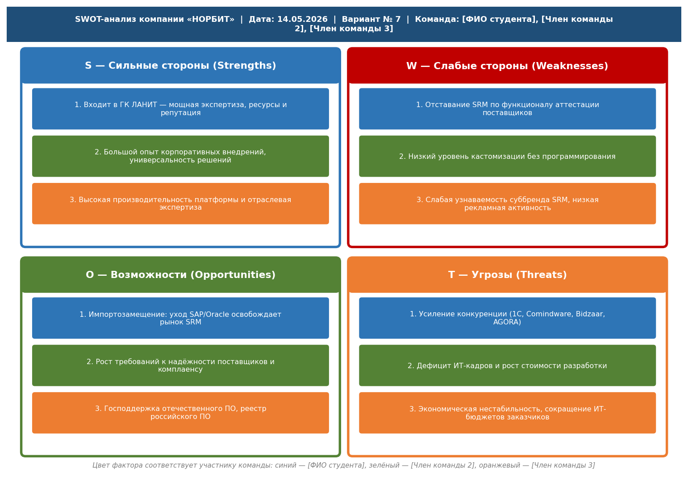
Рисунок – SWOT-анализ компании «НОРБИТ» (доска Яндекс Концепт)
6. Основываясь на данных SWOT анализа компании необходимо сформулировать мероприятия, которые вытекают из пересечения по парам: «Сильные стороны — Возможности», «Сильные стороны — Угрозы»; «Слабые стороны — Возможности». Также необходимо проанализировать, при каких значениях возможности и угрозы смогут серьезно отразиться на конкурентоспособности компании и насколько сильные и слабые стороны сильны и слабы соответственно (определить запас прочности в количественных и/или качественных показателях). Сопоставляются сильные и слабые стороны вашего предприятия и возможности и угрозы рынка. Такое сопоставление позволит точнее определить, какие именно конкретные шаги следует предпринять для развития компании и срочно их предпринять.
Таблица 5 - Таблица сопоставления
Пары | Мероприятия в соответствии со сравнением пар | Влияние (сильное, среднее, слабое)
Сильные стороны  - Возможности | Используя экспертизу ГК ЛАНИТ и опыт корпоративных внедрений (S1, S2), занять освобождающийся после ухода SAP/Oracle рынок SRM (O1) и войти в реестр российского ПО (O3) — первыми вывести модуль аттестации поставщиков. | Сильное
Сильные стороны  - Угрозы | За счёт ресурсов ГК ЛАНИТ и высокой производительности платформы (S1, S3) опередить конкурентов (T1), первыми выпустив модуль аттестации; внутреннее обучение кадров снижает риск дефицита ИТ-специалистов (T2). | Среднее
Слабые стороны  - Возможности | Слабый функционал и низкая кастомизация SRM (W1, W2) закрываются новым модулем «SRM.Аттестация», востребованным из-за роста требований к надёжности поставщиков (O2); господдержка ПО (O3) снижает издержки разработки. | Сильное
- Выполнить: Заполните таблицу 5. Обязательно использовать только те факторы, которые были использованы в SWOT-анализе.
- Выполнить: Сделайте вывод о положительном и отрицательном влиянии конкретных факторов из вашего перечня на возможность воплощения идеи создания новой функции вашего ИТ-товара. Подробно опишите как именно внешние и внутренние факторы помогут или помешают реализации вашей идеи.
Вывод: SWOT-анализ показывает, что реализации идеи модуля «SRM.Аттестация» способствуют прежде всего внешние возможности и сильные стороны. Импортозамещение и уход SAP/Oracle (O1) освобождают рынок, а рост требований к надёжности поставщиков и комплаенсу (O2) формирует прямой спрос на функцию аттестации — это ключевые положительные факторы. Сильные стороны (ресурсы и экспертиза ГК ЛАНИТ, опыт корпоративных внедрений, производительная платформа) позволяют быстро разработать и вывести модуль. Отрицательно влияют слабые стороны — отставание по функционалу и низкая кастомизация (W1, W2): именно их и должен устранить новый модуль. Главные угрозы — усиление конкуренции (T1) и дефицит ИТ-кадров (T2): конкуренты могут выпустить аналог, поэтому важно опередить их по срокам. В целом факторы благоприятны: возможности и сильные стороны перевешивают угрозы, идея создания новой функции реализуема.

2. Анализ ассортимента компании. Матрица БКГ (BCG)
Матрица БКГ (Бостонская матрица) — это инструмент стратегического анализа, созданный компанией Boston Consulting Group, который помогает компаниям оценивать свои продукты по двум ключевым показателям: доле на рынке и темпам роста рынка. Матрица БКГ (BCG) позволяет выявить наиболее перспективные и, напротив, самые слабые продукты компании, а также понять какие из существующих товаров находятся на быстрорастущих сегментах, а какие на рынке с низкими темпами роста. Построив матрицу БКГ, мы получим наглядную картину, на основе которой сможем принять решение о том, какие ИТ-товары стоит развивать и беречь, а какие следует ликвидировать. Выполните все задания пункта 3.3. «Матрица BCG».
- Выполнить: После выполнения анализа по матрице БКГ скопируйте заполненную таблицу 38 из раздела 3.3 с выводами по каждому товару и с описанием сбалансированности портфеля товаров компании, основываясь на результатах матрицы БКГ.
Выводы по матрице БКГ и сбалансированность портфеля товаров компании: По матрице БКГ портфель НОРБИТ включает 2 «звезды» (товары 3 и 5), 1 «дойную корову» (товар 1 — «НОРБИТ: Управление закупками (SRM)»), 3 «трудных детей» (товары 2, 4, 6) и не содержит «собак». Отсутствие «собак» — благоприятный признак: ресурсы не тратятся на бесперспективные продукты. Портфель достаточно сбалансирован: «дойная корова» обеспечивает денежный поток, «звёзды» дают рост, «трудные дети» — будущий потенциал. Риск в том, что «дойная корова» одна, и именно SRM-продукт перешёл в стадию зрелости (низкий темп роста при высокой доле рынка). Это подтверждает необходимость модуля «SRM.Аттестация»: новая функция должна оживить рост SRM-направления и удержать его в роли надёжного источника прибыли.

Этап 3. РАЗРАБОТКА ЗАМЫСЛА И ЕГО ПРОВЕРКА
После того, как из множества отобранных идей продукта выбрана одна для дальнейшей реализации, необходимо провести тестирование идеи продукта. Для этого часто используют Proof of concept (PoC) - «проверку концепции», представляющую собой доказательство практической осуществимости развёртывания продукта в реальном мире в виде продвинутого демонстрационного проекта, отражающего реальный, жизнеспособный сценарий.
Обычно для проверки концепции используют три основных варианта:
1) Проверить концепцию продукта POC (Proof of Concept, «проверка концепции»)
2) Разработать прототип и презентацию с описанием функционала приложения
3) Создать MVP (Minimum Viable Product, минимально жизнеспособный продукт)
PoC - это метод проверки концепции, позволяющий на начальном этапе просчитать, чем для бизнеса может обернуться любое новшество. Proof of concept является важнейшим этапом разработки ИТ-продукта, т.к. конечный продукт не будет произведён, пока концепция этого продукта не будет проверена. На этой стадии к New Product Development подключают команду разработки, дизайнеров, маркетологов и аналитиков данных. Вместе они продумывают будущую концепцию.
Метод проверки концепции не имеет чётко прописанных шагов, подходящих для абсолютно любой сферы деятельности. Тем не менее можно назвать наиболее общие этапы проверки концепции.
1. Формулирование идеи, концепции и образа товара. Они должны быть чётко, грамотно сформулированы и иметь подробности.
2. Сбор всех необходимых данных о целевом клиенте.
3. Анализ опыта конкурентов и его продуктов.
4. Анализ всех имеющихся данных, позволяющий соотнести предполагаемые инвестиции и возможные прибыли.
5. Создание функционального прототипа или MVP – это не обязательный этап.
Главная идея продуктового подхода — постоянное тестирование решений и идей, стремление адаптировать их к потребностям пользователя. Т.е. нацеленность на бизнес-результаты. Поэтому так важно на этапе «Разработке замысла и его проверки» проработать идею товара, концепцию товара и образ товара и привязать их к целевой аудитории.
1 шаг PoC. Необходимо чётко сформулировать идею, концепцию и образ товара
Первоначально следует проработать идею товара, разработать замысел (концепцию) товара, далее при помощи различных маркетинговых исследований и процедур следует проверить замысел товара и сформировать образ товара. Проверяется концепция несколькими способами, от проведения брейнштормов и обсуждений внутри компаний-разработчиков, до реальных опросов и сбора данных у целевой аудитории. Ответы потребителей помогут фирме определить, какой вариант замысла обладает наибольшей притягательной силой.
Идея товара — это общее представление о возможном товаре, который фирма могла бы, по её мнению, предложить рынку. Основными носителями коммерческих идей являются товары-новинки, у которых нет товаров-заменителей или товары, обладающие новыми, ииновационными функциями или основанные на новом принципе работы. Однако потребители идею товара не покупают - они покупают замысел товара. Поэтому надо проработать идею до стадии ряда альтернативных замыслов, оценить их уравнительную привлекательность и выбрать лучший из них. Привлекательные идеи превращаются в концепции (замысел) товаров, поддающиеся проверке.
Концепция (замысел) товара — это проработанный вариант идеи, выраженный значимыми для потребителя понятиями. Самые успешные коммерческие идеи всегда оригинальны и направлены на удовлетворение потенциального, но нереализованного спроса и они основывается на мотивах поведения потребителей. Успех коммерческой идеи товара зависит от складывающихся эмоциональных стимулов к покупке и готовности потребителей воспринимать товар как необходимый. Поэтому после формирования характеристик нового товара необходимо создать ценность и эта ценность должна быть одна. Можно сколько угодно придумывать преимуществ, которые будут отделять наш продукт от конкурентов, но ценность, которую он даёт нашим клиентам, всего одна. И её нужно сформировать четко и понятно.
При формировании концепции товара очень важно определить потребительские свойства товара. Потребительское качество товара – это набор качественных, мотивационных характеристик, которые способен понять и принять потребитель при принятии решения о покупке. Задачами маркетолога является установление соответствия между собственными и потребительскими свойствами товара.
Важно проработать идею до стадии ряда альтернативных замыслов, оценить их сравнительную привлекательность и выбрать лучший из них. Проверка замысла предусматривает опробование его на соответствующей группе целевых потребителей, которым представляют проработанные варианты всех замыслов. Ответы потребителей помогут фирме определить, какой вариант замысла обладает наибольшей притягательной силой.
Образ товара — это конкретное представление, сложившееся у потребителей о реально существующем или потенциальном товаре. Этот образ надо подробно описать, точно просчитать и воплотить в товар. Образ товара формируется в глазах потребителей (общества).
Таблица 6 – Идея, замысел и образ нового ИТ-товара
Идея товара:  (формулировку слово в слово повторить из таблицы 3: 1) что создаём, 2) зачем создаём - ЦЕЛЬ использования, 3) для кого создаём, 4) сколько будет стоить) | Мы создаём модуль «SRM.Аттестация» для ИС управления поставщиками, чтобы автоматизировать аттестацию поставщиков и выбор надёжных контрагентов, для директоров и менеджеров по закупкам средних и крупных компаний, при стоимости от 2,5 млн руб. за внедрение.
Замысел товара:  (при формулировании обязательно указать ценность, подчеркнув её линией или выделив цветом) | «НОРБИТ: Управление закупками (SRM) 2.0» — система, которая сама составляет графики аттестации поставщиков, рассчитывает рейтинг их надёжности и подсказывает оптимального партнёра под закупку. Ключевая ценность — НАДЁЖНОСТЬ ЗАКУПОК: компания работает только с проверенными поставщиками и не теряет деньги на срывах поставок.
Образ товара:  (уточнить, сузить формулировку «замысла товара») | Интеллектуальный «помощник по надёжности поставщиков»: понятный «светофор» доверия, автоматические графики аттестации и подбор лучшего партнёра — российская SRM-система корпоративного класса, которой доверяют управление закупочными рисками.
- Выполнить: Сформулируйте окончательный образ вашего будущего нового ИТ-товара. Внимательно прочитайте чем «Идея товара» отличается от «Концепции товара» и от «Образа товара» и заполните таблицу 6.

2 шаг PoC. Выбор целевой аудитории и привязка идеи, концепции и образа товара к этой целевой аудитории

1. Создание портрета клиента
Если компания выводит на рынок новый продукт (и не только в этом случае), то, зачастую, характеристики целевой аудитории оцениваются очень приблизительно, из-за чего возникают сложности с развитием товара и возвратом инвестиций. Компания не понимает, как и кому этот товар продавать, как таргетироваться. Поэтому следует изучить своего клиента, создав «ПОРТРЕТ КЛИЕНТА». Портрет клиента (профиль, аватар, персона, персонаж) - вымышленный человек, который объединяет в себе набор качеств и характеристик, присущих сегменту целевой аудитории, или проще – собирательный образ покупателя. Сегмент – это группа людей, объединённых общими характеристиками, но без четкой детализации, которая так нужна специалистам, помогающим создавать и продвигать продукт. Портрет клиента поможет создать успешный бренд, написать попадающие в цель слоганы, делать эффективные баннеры, подбирать маркетинговые активности.
Имея портрет клиента, можно будет составить правильное уникальное торговое предложение, и найти триггеры влияния, подготовить хороший оффер. Оффер – это коммерческое предложение, в котором детально описано, в чём состоит ценность приобретения товара или услуги компании для целевого сегмента или конкретного покупателя. По сути оффер – это обещания, которые даёт компания своим потенциальным клиентам. Главная задача оффера – вызвать интерес у клиента.
Рекомендуется начать составление портрета типичного клиента со статистических данных с использованием следующих инструментов для создания портрета клиента: Системы аналитики Google Analytics и Яндекс.Метрика; Системы рекламных кабинетов Яндекс.Директ; Интервью с клиентами B2B; Интервью с собственным отделом продаж; Google Adwords; Facebook Ads Manager; База клиентов в CRM системе; Профиль клиента в социальных сетях; Similarweb (можно промониторить показатели конкурентов, и с учётом этого дополнить своё представление об аудитории); Сервис собственных рассылок; eSputnik (анализ поведения подписчиков по результатам рассылок и статистике контактов) и др.
! Маркетинговый профиль клиента нужно создавать для каждого крупного сегмента.
Целевая аудитория (ЦА) – это группа людей, у которых схожие вкусовые предпочтения, потребности, интересы и которые с большой долей вероятности заинтересуются предложением и захотят купить конкретный товар или услугу. В целях определения нужного целевого сегмента можно провести анкетирование. При опросе клиентов важно задавать эффективные вопросы, ведь тогда можно получить полезные пользовательские подсказки-ответы на важные для компании вопросы по сегментированию клиентов.
- Выполнить: Составьте портрет целевого клиента рынка B2B для вашей компании - заполните таблицу 7 и используйте эту информацию для дальнейшей визуализации портрета клиента.
Таблица 7 – Портрет целевого клиента (для B2B) для своей модифицированной ИС
Размер организации целевого клиента | Средние и крупные компании: 500–5000 сотрудников, годовой объём закупок от 300 млн руб.
Индустрия/отрасль, в которой работает целевой клиент | Промышленное производство, машиностроение, розничная и оптовая торговля, строительство, топливно-энергетический комплекс.
Покупательское поведение целевого клиента (какие ИТ-товары ранее покупал и у кого, как часто) | Какие ИТ-продукты приобретает: ERP-, SRM-, WMS-системы, ЭДО, BI-аналитику.  Какие ИТ-компании предпочитает: отечественных вендоров из реестра российского ПО (1С, Контур, НОРБИТ).  Частота покупок разных ИС: 1–2 крупных проекта внедрения за 2–3 года.
Ограничения целевого клиента по ценовому критерию | Ограничения бюджета на внедрение новых ИТ-продуктов: 1–5 млн руб.  Ограничения бюджета на обновление ИТ-инфраструктуры: до 10–15 млн руб. в год.
Ограничения целевого клиента по критериям «люди» и «технологии» | Ограничения по человеческим ресурсам: дефицит ИТ-специалистов, небольшая ИТ-служба.  Ограничения по технологиям: требование совместимости с 1С и реестром российского ПО, политика импортозамещения.
Ограничения целевого клиента по географическому критерию | Россия, преимущественно города-миллионники; компании с филиальной и распределённой структурой.
Боли и сложности целевого клиента (Финансы, Техника, Эффективность продукта, Процесс покупки, Поддержка) | Боль в области «Финансы»: убытки от срыва поставок и работы с ненадёжными поставщиками.  Боль в области «Техника»: оценка поставщиков «вручную» в таблицах Excel.  Боль в области «Эффективность продукта»: нет единого объективного рейтинга надёжности.  Боль в области «Процесс покупки»: долгий и непрозрачный выбор поставщика.  Боль в области «Поддержка»: риск штрафов и претензий из-за недобросовестных контрагентов.
Приемлемые для целевого клиента каналы распространения | Отраслевые конференции и выставки, тендерные площадки, ИТ-порталы и СМИ, вебинары вендоров, рекомендации, прямые продажи.
Ценности и цели целевого клиента | Цели целевого клиента: снизить риски и срывы поставок, выбирать только надёжных поставщиков, автоматизировать аттестацию контрагентов.  Ценности целевого клиента: надёжность, прозрачность, экономия времени, управляемость и предсказуемость закупок.

- Визуализируйте черты и характеристики вашего идеального целевого покупателя с помощью платформы Яндекс Концепт (https://boards.yandex.ru/): создайте на существующей доске новую диаграмму, выбрав шаблон «Карточка персоны». Главное не забывать, что ваш целевой клиент – это компания, готовая внедрить ваш ИТ-продукт (B2B). Добавьте по смыслу информацию из таблицы 7, добавьте значки/пиктограммы/символы/минирисунки, а также фото клиента. На холсте обязательно должна быть информация о команде, выполняющей работу с поименным перечислением ФИО членов команды и номером варианта. Перенесите из Яндекс Концепта скриншот совместной доски команды с заполненным портретом целевого клиента рынка B2B.
Портрет целевого клиента рынка B2B:
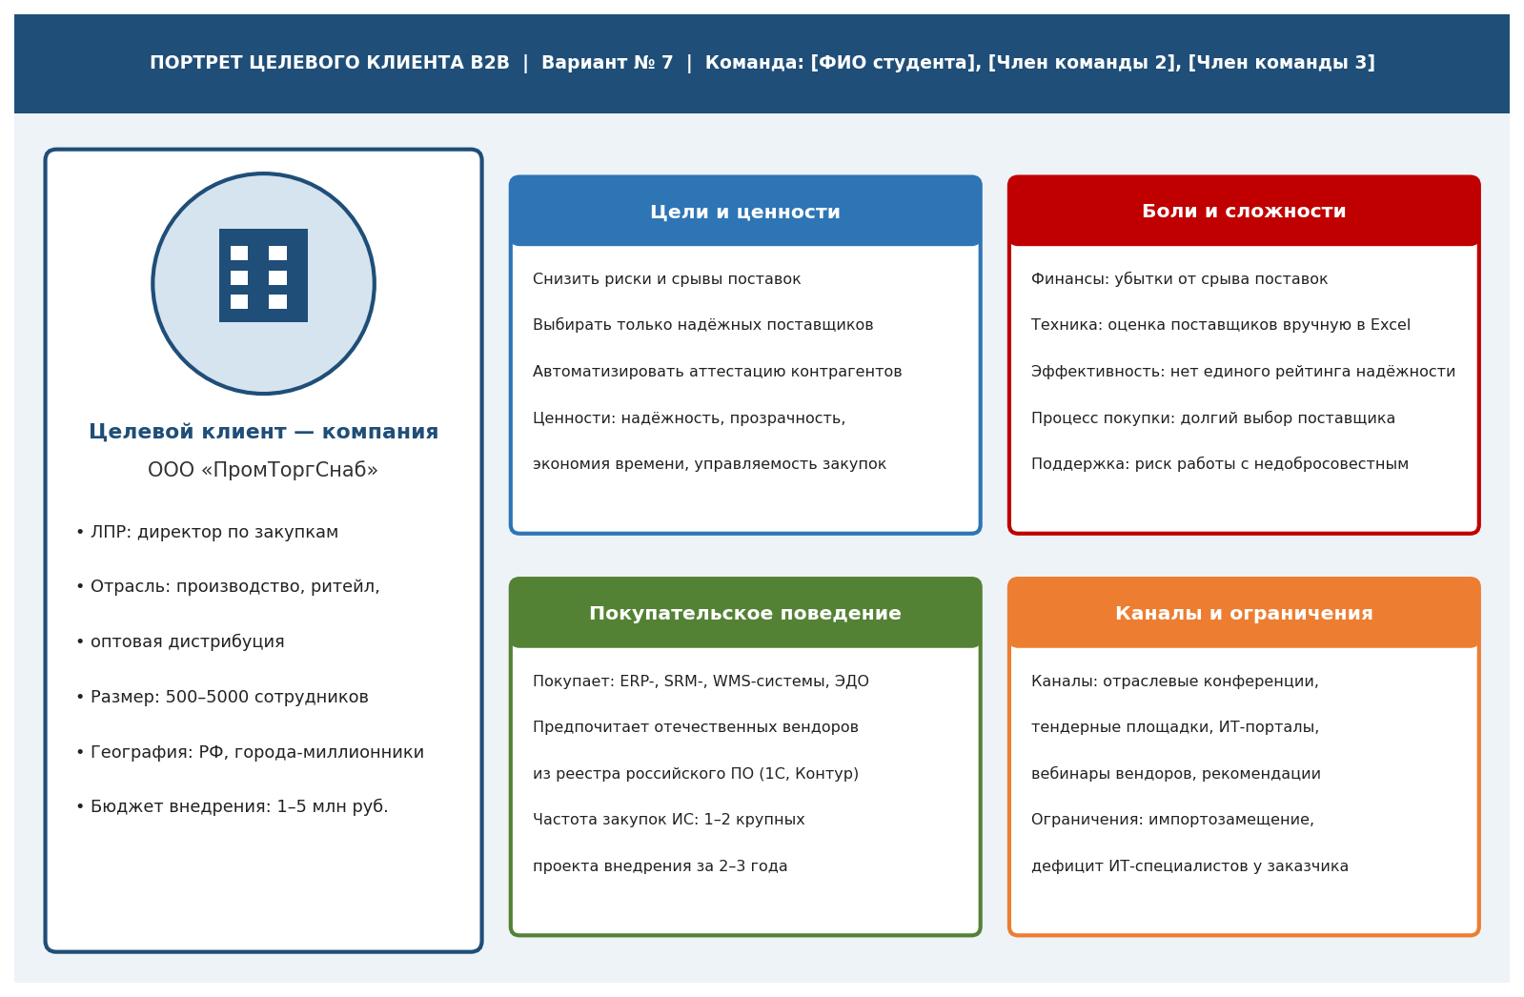
Рисунок – Портрет целевого клиента B2B (Яндекс Концепт)

- Также вы можете воспользоваться готовыми шаблонами персон клиентов, представленных на сайте: https://www.visme.co/templates/customer-personas/ Например, «Шаблоном персоны клиента программного обеспечения для управления проектами» или «Шаблоном профиля клиента программного обеспечения» или любым другим шаблоном. Расширять свои персоны с помощью дополнительных страниц не надо.

2. Создание Customer Journey Map (CJM)
При продуктовом подходе важно мыслить как пользователь: надо встать на место клиента, и постараться пройти путь вместе с ним. Важно понять, какие потребности и «боли» есть у потенциальных клиентов, и что им можно предложить, чтобы извлечь из этого прибыль. «Лекарство» от боли - это ваш ИТ-продукт. Поэтому следует провести оценку, принесёт ли разработка нового продукта прибыль и достаточно ли «болеющих» пациентов. В маркетинге для организации данных о клиенте, для наглядного представления пользовательских исследований используются инструменты визуализации, например, Customer Journey Map (CJM) - «карта путешествия клиента». CJM помогает провести оценку соотношения «прибыль / боль», что очень важно при создании нового ИТ-продукта.
ПРИМЕР КАРТЫ CJM:
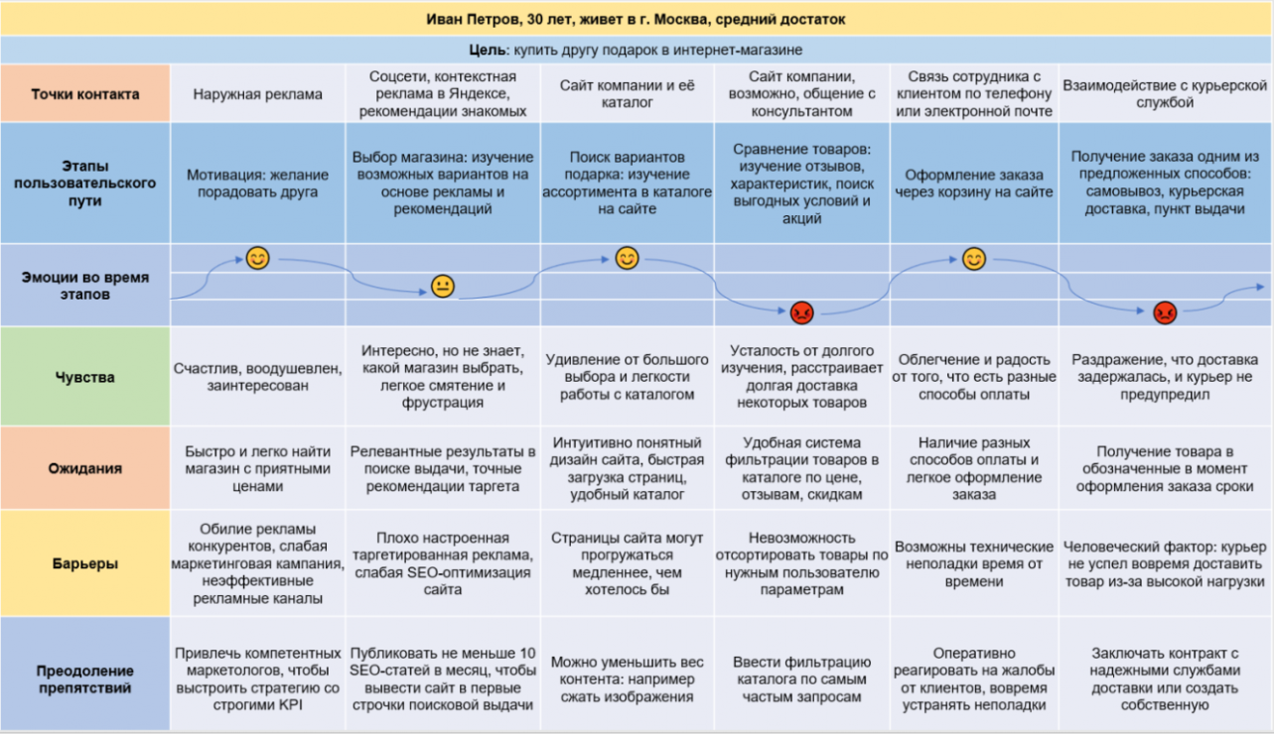
CJM отражает путь клиента к продукту, выявляет проблемные области и подсказывает как увеличить продажи и повысить лояльность клиентов. CJM - это визуализированный опыт клиента, его история коммуникации с компанией с учётом мыслей, эмоций, целей, мотивов. Карта составляется от лица потребителя и выглядит как таблица + график + элементы инфографики, на которой размещены все точки контакта потребителя с продуктом/услугой/брендом и каналы его взаимодействия с продуктом с момента первого соприкосновения и до последнего. На такой карте отображаются действия клиента, его мысли, эмоции и проблемы, с которыми он сталкивается.
Чтобы составить карту, необходимо проследить за поведением клиента во всех точках пересечения с компанией. Для хорошего анализа нужно собрать достаточно информации о покупателе и самом продукте, а затем правильно зафиксировать её на карте. Продакт-менеджеру, т.е. специалисту, занимающегося созданием новых идей и контролем их реализации и отвечающему за создание нового ИТ-продукта или модификацию существующего в рамках IT, требуются навыки проведения пользовательских исследований с помощью Customer Journey Map.
Составьте карту Customer Journey Map (CJM) в виде визуализированного опыта клиента, его истории коммуникации с компанией с учётом его мыслей, эмоций, целей, мотивов.

Шаг 1. Собрать информацию о потребителе
Для начала следует изучить аудиторию и продумать персонажей – возможных заказчиков вашего цифрового продукта/услуги. Персонаж — это собирательный образ покупателя, созданный на основе данных об аудитории, у которой схожи характеристики, личностные качества, интересы, шаблоны поведения, места работы, желаемые цели. У каждого покупателя свой путь к продукту, поэтому «карту путешествия» лучше составлять для нескольких персонажей. Персонажи разных сегментов аудитории будут по-разному реагировать на цены, у них будут разные ожидания и впечатления.
Несмотря на то, что более грамотно составить несколько портретов покупателей, в данной работе следует ограничиться одним персонажем.
- Выполнить: Напишите общие характеристики потребителя в таблице 8.
Шаг 2. Отметить точки (каналы взаимодействия)
В зависимости от канала взаимодействия, точки контакта бывают онлайн и офлайн. Например, покупатель заходит на сайт с компьютера или мобильного устройства, заказывает продукт по телефону или в офисе компании, разговаривает с менеджером, заполняет форму на сайте, приобретает продукт, пользуется им. Неофициальное взаимодействие — покупатель оказался знакомым менеджера или решил свою проблему в соцсетях — тоже фиксируется на карте. Наносятся на карту ВСЕ варианты. Важно отмечать действия покупателя, а не только каналы, которые выступают просто инструментами для достижения цели. Точкой считается и отсутствие взаимодействия — это тоже потенциальный сценарий. Каждый этап включает одну или несколько точек контакта, через которые клиент взаимодействует с компанией. Все точки делятся на онлайн и офлайн. Так как каждая точка в большей или меньшей степени влияет на общую удовлетворенность клиента, то отразить на карте надо ВСЕ точки.
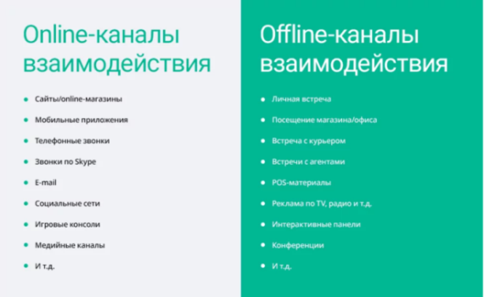
- Выполнить: Перечислите каналы взаимодействия и напишите их в таблицу 8.

Шаг 3. Отметьте действия, осуществляемые потребителем
Далее следует определить и отметить точки пересечения клиента и компании. Где и каким образом клиент соприкасается с продуктом? На каком действии? Основа карты — список этапов, которые проходит клиент в процессе взаимодействия с компанией от момента первого контакта до ухода. Количество и состав шагов (действий) зависит от конкретного бизнеса. В общем случае путь клиента выглядит так:
Осознание потребности в нашем ИТ-товаре.
Поиск информации/решения.
Покупка/установка/заключение договора.
Внедрение ИТ-продукта.
Послепродажное обслуживание/поддержка ИТ-продукта.
Повторная покупка/дальнейшее использование ИТ-продукта.
Прекращение использования или уход к конкуренту.
- Выполнить: Подробно опишите всё, что делает клиент на каждом шаге, чтобы достичь поставленной цели. Для того чтобы легче было найти точки контакта, действия можно описать не только словами, но и в виде графического изображения. Заполните таблицу 8.
Шаг 4. У каждого действия отметьте Эмоции и Критичность действия
Для подробного описания пути необходима информация об эмоциях покупателя в процессе проведения действия. Его проблемы, сомнения, радость, тревога, неудовлетворенность, сомнение при каждом действии позволят понять почему клиент расстраивается в данный момент и в какой момент он полностью доволен. Настроение лучше отображать смайликами или иными символами. Чтобы правильно расставить приоритеты, полезно определить, насколько критичным является каждый этап или точка контакта для общей удовлетворенности клиента. Не усложняйте, достаточно выделить три уровня важности: низкую, среднюю и высокую.
- Выполнить: Выберите условные обозначения для описания разного вида эмоций и запишите их в таблицу 8. Выберите критичность (важность) точки контакта и запишите (можно и графически) их в таблицу 8.
Пример графического представления критичности шага:
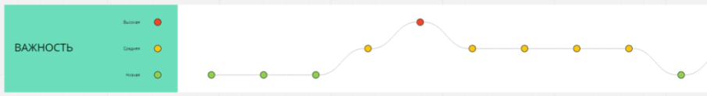
Шаг 5. У каждого действия на пути клиента отметьте Цели и Возможности (opportunities)
- Выполнить: Опишите цели и возможности и запишите их в таблицу 8.
Шаг 6. У каждого действия на пути клиента отметьте Мысли и Вопросы
Мысли и вопросы размещаются на карте и помогают компании поставить себя на место клиента и лучше его понять. В формулировках важно использовать слова, которые употребляют сами клиенты.
- Выполнить: Опишите мысли и вопросы на пути клиента и запишите их в таблицу 8.
Таблица 8 – Развертывание коммерческого создания нового ИТ-продукта
1. Характеристика потребителя | Директор/менеджер по закупкам средней или крупной компании (производство, ритейл). Работает с большим пулом поставщиков, испытывает трудности с их объективной оценкой; цель — снизить риски и срывы поставок.
2. Каналы взаимодействия | Онлайн: сайт компании, поисковые системы, вебинары, демо-версия, личный кабинет, e-mail, мессенджеры, техподдержка.  Офлайн: отраслевые конференции, личные встречи с менеджером, телефонные переговоры.
3. Что делает клиент в точке контакта  Действие потребителя 1  Действие потребителя 2  ……….. | Действие 1: осознаёт потребность после срыва поставок.  Действие 2: ищет SRM-решения, изучает сайты и обзоры.  Действие 3: запрашивает КП и демо, сравнивает вендоров.  Действие 4: заключает договор и внедряет систему.  Действие 5: проводит аттестацию поставщиков, пользуется рейтингом.  Действие 6: продлевает лицензию, покупает дополнительные модули.
4. Условные обозначения для описания разного вида эмоций  Эмоция …  Эмоция …  Критичность точки контакта  Критичность шага …  Критичность шага … | Условные обозначения эмоций: «—» тревога/негатив, «0» нейтрально, «+» удовлетворённость, «++» радость/лояльность.  Критичность точек контакта: высокая — этапы «Выбор и договор» и «Внедрение»; средняя — «Поиск решения» и «Использование»; низкая — «Развитие».
5. Цели и Возможности  Цель к действию 1:  Цель к действию 2:  ……….. | Цель к действию 1: понять масштаб потерь от срывов поставок.  Цель к действию 3: выбрать надёжного вендора SRM.  Цель к действию 5: получать объективную оценку поставщиков.  Возможности: контент о рисках закупок, понятное демо модуля аттестации, прозрачные тарифы, онбординг «под ключ», SLA технической поддержки.
6. Мысли и Вопросы  Вопрос 1  Вопрос 2 | Вопрос 1: «Сколько мы реально теряем на срывах поставок?»  Вопрос 2: «Чем эта система лучше Excel и решений конкурентов?»  Вопрос 3: «Насколько сложно внедрить систему и кто обучит сотрудников?»  Вопрос 4: «Можно ли доверять автоматическому рейтингу надёжности?»

Шаг 7. Постройте итоговую таблицу карты путешествия клиента - CJM. Чаще всего CJM выглядит как таблица с графическими элементами. В столбцах указывают этапы пути, а в строках — необходимую информацию по каждому этапу.
- Выполнить: Заполните итоговую таблицу 9 – она понадобится вам для рисования карты CJM.
Таблица 9 – Развертывание коммерческого создания нового ИТ-продукта
Ситуация | Ситуация 1. Осознание потребности | Ситуация 2. Поиск решения | Ситуация 3. Выбор и заключение договора | Ситуация 4. Внедрение | Ситуация 5. Использование и поддержка | Ситуация 6. Развитие и повторная покупка
Действия с компанией (Actions) | Фиксирует срывы поставок, ищет способ снизить риски закупок | Изучает сайты вендоров SRM, читает обзоры, отзывы и кейсы | Запрашивает КП, сравнивает вендоров, ведёт переговоры, подписывает договор | Установка системы, настройка регламентов аттестации, обучение сотрудников | Проводит аттестацию, смотрит рейтинги надёжности, обращается в поддержку | Оценивает эффект, продлевает лицензию, покупает доп. модули
Настроение (Moods) | — | 0 | 0 | — | + | ++
Точка сопри-косновения (Touchpoints) | Сайт, отраслевые СМИ, конференции | Сайт, вебинары, демо-версия, отзывы | Менеджер, КП, презентация, договор | Команда внедрения, обучение, документация | Личный кабинет, техподдержка, дашборд | Аккаунт-менеджер, обновления, биллинг
Болевые точки (Pain points) | Не осознаёт масштаб потерь от срывов поставок | Много вендоров, сложно их сравнить | Долгое согласование, непрозрачная цена | Сложная настройка, сопротивление персонала | Долгий ответ техподдержки | Барьеров нет — клиент доволен и лоялен
Возможности (Opportunities) | Контент о рисках закупок, калькулятор потерь | SEO, понятное демо модуля аттестации | Прозрачные тарифы, быстрое типовое КП | Готовые шаблоны регламентов, онбординг «под ключ» | SLA поддержки, база знаний, обучение | Программа лояльности, дорожная карта продукта

Шаг 8. Нарисуйте карту CJM в программном продукте, используя ранее отобранные данные.
Используя платформу Яндекс Концепт (https://boards.yandex.ru/), создайте на существующей доске новую диаграмму, выбрав шаблон «CJM№1 (Карта пути клиента)» и визуализируйте карту CJM, используя ранее заполненные данные из таблицы 8 и 9. Внимание: не перепутайте с шаблоном «Карта пути клиента» - этот шаблон не надо использовать!
На холсте обязательно должна быть информация о команде, выполняющей работу с поименным перечислением ФИО членов команды и номером варианта.
- Выполнить: Перенесите из Яндекс Концепта скриншот совместной доски команды с нарисованной картой CJM, на которой обязательно должны быть перечислены ФИО членов команды и номер варианта.
Карта CJM:
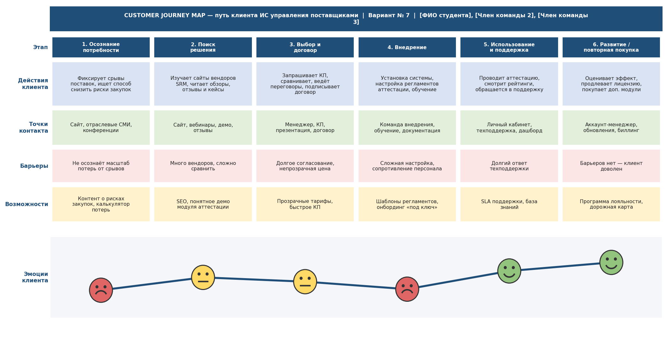
Рисунок – Карта пути клиента (Customer Journey Map)

Шаг 9. Отметьте критические точки и барьеры
Барьеры мешают клиенту перейти от одной точки к другой. Это могут быть как неправильно сделанное коммерческое предложение, ошибки в обслуживании программного продукта, так и сомнение или потеря интереса или доверия у покупателя.
Необходимо найти барьеры и пути их преодоления. Точки, где барьеров больше всего, — критические. В них покупатель испытывает негативные эмоции, связанные с продуктом или компанией. Например, клиент раздражён или разочарован качеством обслуживания. В результате его лояльность снижается, и он может обратиться к конкурентам. Следите, чтобы в одной точке на карте не встречалось несколько барьеров, — в такой ситуации покупатель может уйти.
Конечная цель карты — создать положительный потребительский опыт, непрерывное и успешное взаимодействие покупателя с продуктом, т.е. устранить все барьеры. Барьеров должно быть мало, а движение потребителя по карте — комфортное.
В критических точках определяются способы оптимизации продукта и работы компании. Здесь годится всё — от мозгового штурма до привлечения внешних консультантов.
Для устранения барьеров обычно необходимо улучшить качество обслуживания или обновить продукт. Возможно, придётся упростить карту и удалить часть точек взаимодействия или полностью перестроить путь покупателя.
Важно оценивать дополнительные вложения и затраты на снижение барьеров (в данном задании этого делать не надо!).
- Выполнить: Определите конкретные действия для устранения некоторых барьеров и улучшения работы компании с выбранным персонажем (группой клиентов), заполнив таблицу ниже (таблица 10).
Таблица 10 – Барьеры и способы их устранения
Описание барьера | Способы устранения барьеров
Барьер 1. На этапе осознания потребности клиент не осознаёт масштаб потерь от срывов поставок.  Барьер 2. На этапе выбора решения клиенту сложно сравнить множество вендоров, непонятна цена.  Барьер 3. На этапе внедрения — сложная настройка, сопротивление сотрудников, долгий ответ техподдержки. | 1. Публиковать контент о рисках закупок и калькулятор потерь, проводить бесплатный аудит закупочных рисков.  2. Разместить прозрачные тарифы на сайте, наглядное демо модуля аттестации, быстро готовить типовое КП.  3. Предоставлять готовые шаблоны регламентов аттестации, онбординг «под ключ», обучение сотрудников и SLA на техподдержку.

Результатом работы с «картой путешествия» покупателя должны стать конкретные действия по преодолению барьеров. Но важно понимать, что карта не выдаёт готовые решения, хотя и наглядно показывает источники проблем. Даже если карта составлена верно и для улучшения работы предприняты логичные меры, нет гарантии, что это сработает. Поэтому полезно строить CJM регулярно. Если после оптимизации путь клиента поменялся, надо составить новую карту. Важно следить за точками взаимодействия покупателя с компанией и не допускать возникновения новых барьеров.
- Выполнить: Сделайте развёрнутые выводы по карте CJM.

ВЫВОДЫ: Карта CJM показывает, что путь клиента ИС управления поставщиками неоднороден по эмоциям. Негатив возникает на этапах «Осознание потребности» (клиент только столкнулся со срывами поставок) и «Внедрение» (сложная настройка и сопротивление персонала) — это критические точки с наибольшим числом барьеров. Положительные эмоции нарастают на этапах «Использование» и «Развитие», когда клиент видит реальную пользу от рейтинга надёжности. Наиболее критичны для общей удовлетворённости этапы «Выбор и договор» и «Внедрение». Для устранения барьеров нужно: на раннем этапе — образовательный контент о рисках закупок и калькулятор потерь; на этапе выбора — прозрачные тарифы и наглядное демо модуля аттестации; на этапе внедрения — готовые шаблоны регламентов, онбординг «под ключ» и обучение. Это сделает движение клиента по карте комфортным и повысит конверсию и лояльность.

Этап 4. БИЗНЕС-АНАЛИЗ КОНЦЕПЦИИ. РАЗРАБОТКА СТРАТЕГИИ МАРКЕТИНГА
Предположим, что наилучших результатов добился в ходе опроса замысел (концепция) №5. Теперь предстоит провести бизнес-анализ концепции и разработать предварительную стратегию маркетинга по выходу на рынок нового ИТ-товара. Если тестирование концепции прошло успешно, к разработке нового продукта подключают бизнес-аналитиков и отдел развития бизнеса (Business Development). Вместе с продакт-менеджером и маркетологами они считают юнит-экономику будущего продукта и строят маркетинговую стратегию.
Маркетинговая стратегия представляет собой совокупность долгосрочных решений по поводу способов удовлетворения потребностей клиентов компании (как существующих, так и потенциальных) посредством использования внутренних ресурсов и внешних возможностей. Маркетинговая стратегия компании обычно отражается в её маркетинговой политике и разрабатывается в качестве элемента общей стратегии развития компании. Каждая компания при выборе маркетинговой деятельности ориентируется на свои цели.
Изложение стратегии маркетинга состоит из трёх частей. В первой части даётся описание величины, структуры и поведения целевого рынка, предполагаемого позиционирования товара, а также показателей объёма продаж, доли рынка и прибыли на несколько ближайших лет. Во второй части изложения стратегии маркетинга даются общие сведения о предполагаемой цене товара, об общем подходе к его распределению и смете расходов на маркетинг в течение первого года. В третьей части изложения стратегии маркетинга содержатся перспективные цели по показателям сбыта и прибыли, а также долговременный стратегический подход к формированию комплекса маркетинга.

PRODUCT: Продукт. Функционал продукта с точки зрения маркетинга
Если говорить о маркетинговом понимании функционала продукта, то следует говорить об трёх уровнях товара: товар по замыслу, товар в реальном исполнении, товар с подкреплением.
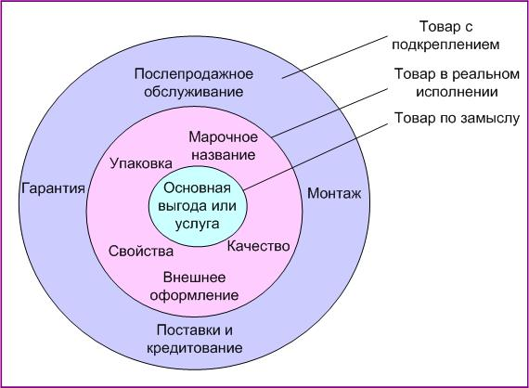
- 1 уровень - Товар по замыслу. Что в действительности будет приобретать покупатель? Каким образом товар будет решать проблему потребителя или какую ОСНОВНУЮ выгоду тот получит, приобретая товар? Важно выявить скрытые за любым товаром нужды и продавать не свойства этого товара, а выгоды от него.
- 2 уровень - Товар в реальном исполнении. На уровне реального исполнения товар получает физические очертания. Это уже реальные товары, обладающие характеристиками: уровнем качества; набором свойств; специфическим внешним оформлением; марочным названием; специфической упаковкой. Основная задача этого уровня — донести до потребителя главное преимущество товара. Выделяя и пытаясь донести до конечного потребителя основные преимущества товара на уровне реального исполнения, речи о конкуренции еще нет. Это пока лишь отличительные особенности, которые позволяют дифференцировать товары в многообразии предложений. Настоящая конкуренция начинается на уровне товара с подкреплением.
- 3 уровень - Товар с подкреплением. Это реальный товар в комплекте с дополнительными услугами и выгодами, с дополнительной ценностью, ради которой потребитель будет его приобретать. Это преимущества товара на основе двух предыдущих уровней. На этом уровне производители предлагают дополнительные услуги, которые превращают материальное потребление товара в эмоционально насыщенное действие. Приобретая практически любой товар, потребитель приобретает нечто большее, чем просто физический предмет, услугу или объект. Товар для потребителя — это сложный набор выгод, которые в данный момент для него наиболее приоритетны. По-настоящему прогрессивные компании ищут всё новые и новые способы предоставить потребителю новые подкрепления.
! Товар должен пройти оценку по трём уровням прежде, чем компания начнет его производство.
- Выполнить: Сформулируйте три типа уровня нового ИТ-товара и заполните таблицу 11.
Таблица 11 – Три типа уровня нового ИТ-товара
Товар по замыслу: | Основная выгода — надёжность и предсказуемость закупок: клиент перестаёт терять деньги на срывах поставок и работает только с проверенными поставщиками. Покупается не «программа», а уверенность в контрагентах и снижение закупочных рисков.
Товар в реальном исполнении: | «НОРБИТ: Управление закупками (SRM) 2.0» с модулем «SRM.Аттестация»: автосоставление графиков аттестации, аттестационные анкеты, интегральный рейтинг надёжности (0–100), «светофор» поставщиков, автоподбор оптимальных партнёров, дашборды. Качество — корпоративный класс, веб-интерфейс, решение в реестре российского ПО.
Товаром с подкреплением: | Внедрение «под ключ», обучение сотрудников, готовые шаблоны регламентов аттестации, техподдержка с SLA, регулярные обновления, интеграция с 1С и ФНС/ЕГРЮЛ, консультации экспертов, гибкие тарифы и подписочная модель.

PRICE: Цена. Стратегия ценообразования
Цена назначается с учётом «комплекса качества»: наличия основных и дополнительных элементов, качества каждого элемента, условий приобретения и эксплуатации, внешних эффектов. Ценовая стратегия входа на рынок новых товаров отличается от стратегий для существующих товаров. Для новых товаров различают: 1) установление цены на подлинную новинку, защищённую патентом, и 2) установление цены на товар, имитирующий уже существующий.

1) Установление цены на подлинную новинку
Фирма, выпускающая на рынок защищённую патентом ИТ-новинку, при установлении цены на неё может выбрать либо стратегию «снятия сливок», либо стратегию «прочного внедрения на рынок». Стратегия «снятие сливок» - маркетинговая стратегия конкурентного ценообразования, которая заключается в установлении намеренно завышенной цены на новый товар. Стратегия прочного внедрения на рынок - маркетинговая стратегия конкурентного ценообразования, которая заключается в установлении намеренно заниженной цены на новый товар.

2) Установление цены на товар, имитирующий уже существующий
Фирма, планирующая разработать новый товар, сталкивается с проблемой его позиционирования. Она должна принять решение о позиционировании новинки по показателям качества и цены. В таблице 12 представлено девять вариантов стратегии возможного качественно-ценового позиционирования. Если существующий лидер рынка занимает положение № 1, то есть выпускает товар с премиальной наценкой и продаёт его по максимально возможной высокой цене, фирма-новичок, возможно, предпочтёт одну из остальных стратегий. Она может создать высококачественный товар и назначить на него среднюю цену (позиция № 2), может создать товар среднего уровня качества и взимать за него среднюю цену (позиция № 5) и так далее.
Таблица 12 – Выбор ценовой стратегии в зависимости от качества товара и его цены
Цена  Качество | Высокая цена | Средняя цена | Низкая цена
Высокое качество | 1. Стратегия премиального ценообразования | 2. Стратегия повышенной ценности | 3. Стратегия глубокого проникновения на рынок
Среднее качество | 4. Стратегия завышенной цены | 5. Стратегия нейтрального ценообразования | 6. Стратегия доброкачественности и проникновения на рынок
Низкое качество | 7. Стратегия ограбления покупателя | 8. Стратегия показного блеска | 9. Стратегия низкой ценности

Таблица 13 – Данные для обоснования выбора ценовой стратегии
Вариант | Качество ИТ-товара | Цена
1 | Высокое качество ИС: высокопроизводительная корпоративная платформа, высокая надёжность, совместимость, эффективность и защищённость ПО. Средний уровень сопровождаемости ИС, есть проблемы с масштабируемостью ПО, но нет проблем с доступом к ПО. Есть сложности в обучении. | Высокая цена
2 | Среднее качество ИС: высокая надёжность и функциональная пригодность ПО, средний уровень сопровождаемости ПО, отсутствие должного уровня защищённости ПО. Сложности с предоставлением пользователям доступа к ПО, сложности в обучении. | Средняя цена
3 | Низкое качество ИС: средний уровень функциональной пригодности и совместимости ПО, низкий уровень надёжности, защищённости и гибкости ПО. Отсутствие должного уровня сопровождаемости и юзабилити ПО, сложности в обучении. Проблемы с кроссплатформенностью ПО. | Низкая цена
4 | Высокое качество ИС: высокопроизводительная корпоративная платформа, высокая функциональная пригодность, надёжность, юзабилити и защищённость ПО, средний уровень масштабируемости и гибкости ПО. Сложности с предоставлением пользователям доступа к ПО, сложности с сопровождаемостью ПО. | Средняя цена
5 | Среднее качество ИС: высокопроизводительная платформа, высокий уровень функциональной пригодности ПО и его надёжности, средний уровень сопровождаемости ИС. Отсутствие должного уровня мобильности и юзабилити ПО, сложности в обучении и организации доступа к ПО. | Высокая цена
6 | Низкое качество ИС: средний уровень производительности платформы, надёжности, защищённости и эффективности ПО, низкий уровень кроссплатформенности и юзабилити ПО. Отсутствие должного уровня сопровождаемости ПО, сложности с организацией доступа к ПО. | Средняя цена
7 | Высокое качество ИС: высокий уровень функциональной пригодности ПО, его совместимости, портативности и защищённости. Средний уровень гибкости и масштабируемости ПО. Проблемы с сопровождаемостью и надёжностью ПО, проблемы с производительностью платформы, сложности с мобильностью ПО и организацией доступа к ПО. | Низкая цена
8 | Среднее качество ИС: высокая защищённость и юзабилити ПО, средний уровень мобильности и портативности ПО. Отсутствие должного уровня надёжности, проблемы с производительностью платформы, сложности с предоставлением пользователям доступа к ПО, проблемы с мобильностью ПО. | Низкая цена
9 | Низкое качество ИС: средний уровень производительности платформы. Средний уровень функциональной пригодности и надёжности ПО. Низкий уровень сопровождаемости и защищённости ПО, полное отсутствие мобильности, гибкости и масштабируемости ПО, сложности в обучении и доступе к ПО. | Высокая цена
10 | Высокое качество ИС: высокий уровень производительности, кроссплатформенности, юзабилити, мобильности и функциональной пригодности ПО. Средний уровень сопровождаемости ПО, проблемы с производительностью платформы и с доступом пользователей к ПО, сложности с портативностью ПО. | Средняя цена
11 | Низкое качество ИС: средний уровень функциональной пригодности, мобильности, юзабилити ПО, хорошо организованный доступ к ПО, низкий уровень защищённости ПО, сложности с сопровождаемостью ПО, проблемы с производительностью платформы. | Высокая цена
12 | Высокое качество ИС: высокий уровень производительности, функциональной пригодности, кроссплатформенности и юзабилити ПО, качественное сопровождение ПО. Сложности с предоставлением пользователям доступа к ПО, проблемы с безопасностью ПО. | Высокая цена
13 | Среднее качество ИС: высокопроизводительная корпоративная платформа. Высокий уровень эффективности, совместимости и юзабилити ПО. Средний уровень мобильности, надёжности и функциональной пригодности ПО. Отсутствие должного уровня защищённости ПО, сложности с сопровождаемостью ПО. | Высокая цена
14 | Низкое качество ИС: средний уровень функциональной пригодности, юзабилити и защищённости ПО, низкий уровень кроссплатформенности, гибкости, масштабируемости и мобильности ПО. Проблемы с безопасностью ПО. Проблемы с производительностью платформы, отсутствие сопровождаемости ПО, сложности в доступе к ПО. | Низкая цена
15 | Среднее качество ИС: высокий уровень функциональной пригодности ПО, его эффективности и совместимости. Средний уровень сопровождаемости ПО. Полное отсутствие должного уровня защищённости и масштабируемости ПО, проблемы с юзабилити ПО. | Средняя цена
16 | Высокое качество ИС: высокопроизводительная корпоративная платформа, высокий уровень надёжности, эффективности ПО. Средний уровень кроссплатформенности, юзабилити, безопасности ПО. Сложности с предоставлением пользователям доступа к ПО, сложности в обучении. | Низкая цена
17 | Среднее качество ИС: высокий уровень функциональной пригодности, юзабилити ПО, средний уровень производительности, надёжности и масштабируемости ПО. Полное отсутствие должного уровня портативности и сопровождаемости ПО. | Низкая цена
18 | Низкое качество ИС: средний уровень производительности, надёжности, функциональной пригодности и юзабилити ПО, низкий уровень гибкости и масштабируемости ПО, проблемы с производительностью платформы, отсутствие должного уровня сопровождаемости ПО, сложности к доступу ПО. | Средняя цена
- Выполнить: Опираясь на таблицу 12 и 13 (по варианту), произведите выбор ценовой стратегии в зависимости от качества товара и его цены, и заполните данными Таблицу 14. Стратегию надо выбирать не самостоятельно, а обязательно опираясь на Таблицы 12 и 13. Описание полученной по варианту ценовой стратегии найдите в сети Интернет.
Таблица 14 – Выбор ценовой стратегии
Выбранная ценовая стратегия | Обоснование выбора ценовой стратегии | Описание ценовой стратегии
Стратегия № 3 — «Стратегия глубокого проникновения на рынок» (высокое качество товара при низкой цене). | По таблице 13 (вариант 7) ИС обладает ВЫСОКИМ качеством: высокий уровень функциональной пригодности ПО, его совместимости, портативности и защищённости. По таблице 12 для варианта задана НИЗКАЯ цена. Сочетание «высокое качество — низкая цена» однозначно соответствует ячейке № 3 таблицы 12 — стратегии глубокого проникновения на рынок. Намеренно заниженная цена при высоком качестве позволяет в условиях импортозамещения быстро нарастить клиентскую базу и закрепиться на рынке SRM-систем. | Стратегия глубокого проникновения на рынок — установление на новый высококачественный товар намеренно низкой цены, чтобы привлечь максимальное число покупателей и завоевать большую долю рынка. Эффективна при чувствительном к цене рынке, наличии эффекта масштаба и угрозе конкуренции; по мере роста лояльности цена может постепенно повышаться.

PLACE: Место продажи. Коммуникационные стратегии в канале сбыта
Сотрудничество посредников - ключевой фактор успешной реализации маркетинговой стратегии фирмы. Чтобы его добиться, фирма может выбрать коммуникационную стратегию вталкивания или втягивания, а также их комбинацию.
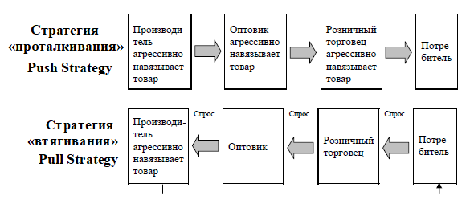
В таблице 15 – заданная по варианту коммуникационная стратегия. В соответствии с заданной стратегией обоснуйте её выбор. Описание стратегии возьмите из Интернета.
Таблица 15 – Заданная коммуникационная стратегия
Вар.1 | Вар.2 | Вар.3 | Вар.4 | Вар.5 | Вар.6 | Вар.7 | Вар.8 | Вар.9
Pull Strategy | Push Strategy | Push Strategy | Pull Strategy | Push Strategy | Pull Strategy | Push Strategy | Pull Strategy | Push Strategy

Вар.10 | Вар.11 | Вар.12 | Вар.13 | Вар.14 | Вар.15 | Вар.16 | Вар.17 | Вар.18
Push Strategy | Pull Strategy | Push Strategy | Push Strategy | Pull Strategy | Pull Strategy | Push Strategy | Pull Strategy | Push Strategy
- Выполнить: Обоснуйте выбор заданной по варианту коммуникационной стратегии на новый ИТ-товар, заполнив таблицу 16. Обоснуйте свой выбор при помощи данных, полученных ранее.
Таблица 16 – Выбор коммуникационной стратегии
Выбранная коммуникационная стратегия | Обоснование выбора коммуникационной стратегии (стратегия задана по варианту) | Описание коммуникационной стратегии
Push Strategy — стратегия «вталкивания» товара в канал сбыта. | Для варианта 7 задана стратегия Push. Она оправдана: SRM — сложный корпоративный B2B-продукт, который продаётся через прямые продажи, партнёров-внедренцев и реселлеров. Компания «вталкивает» продукт через канал: мотивирует менеджеров и партнёров активно предлагать модуль аттестации заказчикам (пресейл, демонстрации, обучение партнёров, бонусы). Это согласуется с push-инструментами продвижения из таблицы 17 и со сложностью продукта, требующего экспертной продажи. | Push Strategy (стратегия проталкивания) — коммуникационная стратегия, при которой производитель направляет маркетинговые усилия на посредников (дистрибьюторов, дилеров, торговый персонал), стимулируя их продвигать товар конечному потребителю с помощью скидок, обучения и мотивации. Противоположна Pull-стратегии, формирующей спрос напрямую у потребителя через рекламу.

PROMOTIONAL: Продвижение. Инструменты продвижения
В маркетинговой стратегии необходимо подробно описать какие именно способы и средства продвижения будете использовать в деятельности компании.
- Выполнить: Обоснуйте выбор инструментов продвижения нового ИТ-товара, заполнив таблицу 17. Если не собираетесь использовать тот или иной инструмент, то следует обязательно обосновать почему нет.
Таблица 17 – Инструменты продвижения нового ИТ-товара
Средство продвижения | Что представляет собой инструмент? Будет ли использоваться?  - Если НЕ БУДЕТ использоваться тот или иной инструмент - следует обязательно обосновать почему нет.  - Если будет – опишите суть инструмента. | Частота использования
Подготовка и показ коммерческого предложения | Будет использоваться. Индивидуальное коммерческое предложение — ключевой инструмент B2B-продаж: формализует выгоды модуля аттестации для конкретного заказчика. | По каждому обращению/лиду
SEO | Будет использоваться. Поисковая оптимизация сайта под запросы «управление поставщиками», «аттестация поставщиков», «SRM-система» обеспечит входящий поток заказчиков. | Постоянно
SMO | Будет использоваться ограниченно. Оптимизация сайта под соцсети (кнопки репоста, превью кейсов) для B2B менее значима, но поддерживает имидж. | Периодически
SMM | Будет использоваться. Ведение профильных площадок (VK, Telegram, Хабр) с кейсами и экспертным контентом для директоров по закупкам. | 2–3 публикации в неделю
Интернет-реклама (выбрать: или Таргетированная реклама или Контекстная реклама) | Будет использоваться Контекстная реклама (Яндекс.Директ): для B2B она эффективнее таргетированной — показывается по целевым запросам в момент потребности. Таргетированная реклама не используется: аудитория ЛПР узкая и плохо выделяется по соцдем-признакам. | Постоянные кампании
Email-рассылки | Будет использоваться. Рассылки по базе CRM: анонсы модуля аттестации, кейсы, приглашения на вебинары, прогрев лидов. | 1–2 письма в месяц
Контент-маркетинг | Будет использоваться. Статьи, исследования, кейсы, гайды по управлению рисками закупок, вебинары — формируют экспертный имидж и спрос. | Еженедельно
Ретаргетинг | Будет использоваться. Возврат на сайт посетителей, не оставивших заявку (просмотревших страницу модуля аттестации). | Постоянно
Ремаркетинг | Будет использоваться ограниченно. Повторные коммуникации с действующими клиентами по e-mail и в личном кабинете — допродажа модуля и лицензий. | Периодически

Таблица 18 – Элементы предварительной стратегии маркетинга 4P по выходу ИТ-товара на рынок
PRODUCT: Продукт | Функционал продукта с учётом 3х типов уровня товара | Модуль «SRM.Аттестация» для ИС «НОРБИТ: Управление закупками (SRM) 2.0». Товар по замыслу — надёжность закупок; в реальном исполнении — графики аттестации, рейтинг надёжности, автоподбор поставщиков; с подкреплением — внедрение, обучение, поддержка по SLA, интеграции.
PRICE: Цена | Стратегия ценообразования | Стратегия глубокого проникновения на рынок (ячейка № 3 таблицы 12): высокое качество при намеренно низкой цене. Тарифы: «Базовый», «Профессиональный», «Корпоративный»; подписочная SaaS-модель оплаты.
PLACE: Место продажи | Коммуникационная стратегия | Push Strategy («вталкивание»): прямые корпоративные продажи, сеть партнёров-внедренцев и реселлеров, маркетплейс российского ПО, обучение и мотивация торгового персонала.
PROMOTIONAL: Продвижение | Используемые элементы продвижения товара | Коммерческие предложения, SEO, контекстная реклама (Яндекс.Директ), контент-маркетинг, SMM, e-mail-рассылки, ретаргетинг, отраслевые вебинары и конференции.
- Выполнить: Заполните итоговую таблицу 18 для формирования предварительной стратегии маркетинга по выходу на рынок нового ИТ-товара, обобщив ранее выполненные или выбранные элементы стратегии.

Этап 5. РАЗРАБОТКА ТОВАРА
Приняв решение относительно замысла товара и стратегии маркетинга, руководство может приступить к оценке деловой привлекательности предложения. Для этого необходимо проанализировать намеченные контрольные показатели продаж, издержек и прибыли, чтобы удостовериться в их соответствии целям фирмы. Если результаты анализа окажутся удовлетворительными, можно приступать к этапу непосредственной разработки товара.
Требования к тому, что нужно сделать, собирают в техническое задание и передают их команде разработки. На этом этапе ответственность за организацию и контроль рабочего процесса переходит от продакт-менеджера к проджект-менеджеру. Остальные участники New Product Development консультируют проджекта, если в процессе разработки у технических специалистов возникают вопросы. На этом этапе техническая команда не только создаёт продукт, но и тестирует его. Если находят ошибки, продукт дорабатывают и снова тестируют. Цель этапа — финальное решение, которое можно выпускать на рынок.
Если замысел товара успешно преодолел этап анализа возможностей производства и сбыта, начинается этап, в ходе которого замысел (концепция) нового ИТ-товара должен превратиться в реальный товар. На этом этапе будет дан ответ, поддаётся ли идея товара воплощению в изделие, рентабельное как с технической, так и с коммерческой точек зрения.
Отдел исследований и разработок создаёт один или несколько вариантов физического воплощения товарного замысла в надежде получить прототип, удовлетворяющий следующим критериям:
- потребители воспринимают его как носителя всех основных свойств, изложенных в описании замысла товара;
- он безопасен и надёжно работает при обычном использовании в обычных условиях;
- его себестоимость не выходит за рамки запланированных сметных издержек производства.
На создание удачного прототипа могут уйти недели, месяцы и даже годы. Он должен воплощать в себе все необходимые функциональные характеристики, а также обладать всеми расчётными психологическими характеристиками. Когда прототипы готовы, их надо испытать. Но до создания прототипа необходимо пройти несколько этапов.
Для того чтобы процесс формулирования требований, поиск технических решений проблем проходил эффективнее, надо вовлечь в этот процесс обе стороны — бизнес и разработку. В этом помогают продуктовые техники. Существует десятки различных практик продуктового менеджмента. На рисунке 2 представлены самые популярные в России практики.

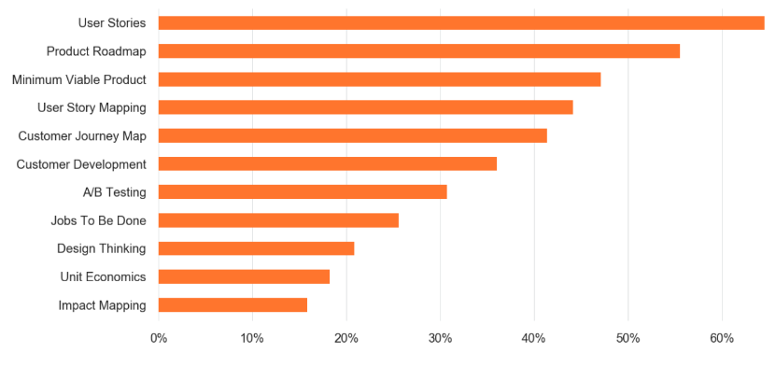
Рисунок 2 - Популярность продуктовых практик (Исследование компании ScrumTrek «Agile в России» 2022г)

На рисунке 3 показаны изменения со временем популярности некоторых продуктовых практик: немного снизилась популярность MVP, заметно выросла популярность CJM, немного выросла популярность практик A/B Testing, Jobs To Be Done, Unit Economics.
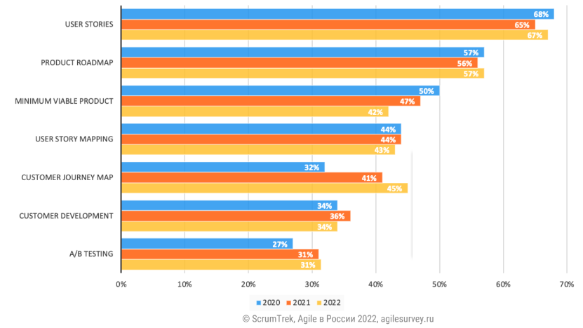
Рисунок 3 – Изменение популярности продуктовых практик (Исследование компании ScrumTrek «Agile в России», 2022г)

1. Создание Impact mapping (Story mapping)
Impact mapping (карты влияния) – это техника стратегического планирования, которая заключается в построении карты влияния на бизнес–цели различных субъектов, и визуальное отображение того кто и как влияет на цели бизнеса. Карта влияния уточняет, что за продукт мы хотим создать и как это облегчит жизнь нашим клиентам. Карта влияний содержит цели бизнеса на следующую итерацию и помогает команде принимать решения в соответствии с ними. Также она защищает от недопонимания и ложных предположений о функциональности, помогает генерировать альтернативные идеи реализации, не требующие серьезных инвестиций в разработку. Impact maps наглядно демонстрируют, какое влияние будет иметь та или иная функция на успешность проекта путем ответа на вопросы «зачем?», «кто?», «как?» и «что?» Но Impact Map — это не техника проработки бизнес-требований!
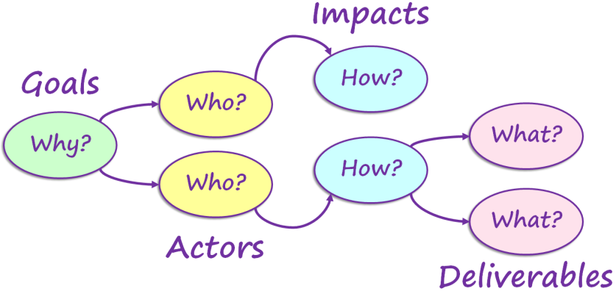

Goals – Цели
Actors – Акторы
Impacts – Воздействия, влияние
Deliverables - Практические результаты

1. Цель («Зачем»?) Зачем мы это делаем? Какую цель компания (бизнес) пытается достигнуть в проекте/продукте? Важна конкретика. Главное выявить в чём КОНКРЕТНАЯ польза будущего продукта для потребителя и самой компании, а также сформировать его КОММЕРЧЕСКУЮ ценность. Цели можно формулировать в соответствии со SMART (S – конкретность; M – измеримость; A – достижимость; R – уместность, истинность; T –ограниченость во времени).
Из цели обязательно должно быть понятно КТО именно является бенефициаром решения!
Цели могут быть, например: конкретный прирост прибыли для конкретного продукта за конкретный период; конкретный процент увеличения конверсии пользователей к конкретной дате; сократить затраты на проведение конкретной операции на 35% к конкретному сроку; конкретный прирост продаж к конкретной дате; увеличить количество клиентов на конкретное значение за конкретный период.
2. Действующие лица («Кто?») Кто может поможет достичь желаемого результата и повлиять на цель? На чье поведение мы хотим воздействовать? Кто может помешать? Кто пользователи нашего продукта? Сюда войдут все заинтересованные стороны - акторы, которые могут повлиять на цели бизнеса. Фактически этим вопросом мы определяем целевую аудиторию пользователей, у которых нужно сформировать потребительскую привычку пользоваться нашим продуктом. Важна конкретика.
Действующие лица могут быть, например: конкретная должность сотрудника, клиент, аналитик, поставщик. Отдел и вся компания не может быть актором.
3. Влияния («Как?») Как именно акторы помогут бизнесу достичь целей или помешать успеху проекта? В конкретных терминах надо прописать, чего мы хотим от наших действующих лиц, чем их будущее поведение будет отличаться от возможного на данный момент. Часто это просто предположения! В ходе заполнения ответов на вопрос «Как?» у менеджеров должно сформироваться понимание того, каким образом можно изменить потребительскую привычку целевой аудитории в пользу деятельности компании. По сути, это сопоставление и приближение действующих лиц и коммерческой цели продукта. В конечном счёте должно определиться влияние продукта на целевой рынок.
Влияния - это желаемое изменение в поведении актора, которое позволит достичь бизнес-целей. Т. е. что мы хотим от акторов в плане изменения их поведения, чтобы поспособствовать достижению бизнес-цели. Желательно, чтобы воздействия были измеримимыми и важна конкретика. Наводящие вопросы: Что должен начать делать актор, что не делал ранее? Что актор должен начать делать по-другому (чаще, реже, больше, меньше)?
Влияние может быть, например: оперативнее доставлять заказы; поддерживать наличие конкретных товаров на складе; мониторить публикации о нашей компании в социальных сетях; добавлять в заказ данные карты лояльности покупателя; проводить аттестацию сотрудников.
4. Поставляемый функционал («Что?») Что мы, как команда разработки, можем конкретно сделать, чтобы создать необходимое воздействия/влияние или снизить его? Сопоставляя функциональные возможности с ожидаемыми результатами проекта, определяют в какой потенциально возможный функционал следует инвестировать ресурсы, а в какой нет. На уровне What следует уходить от технических деталей. В ходе записей ответов на этот вопрос у менеджеров проекта должно сформироваться понимание эффективных путей влияния продукта на потребителя и целевой рынок в целом. Происходит соотношение функциональных возможностей и особенностей с желаемым конечным результатом. Это способствует пониманию того, в какие функции продукта стоит выделить большее количество ресурсов и инвестиций.
Функционал может быть, например: отобразить статистику; просмотреть рейтинги; получить отчет; отправить сообщение; написать ответ клиенту; классифицировать инцидент; направить претензию; назначить процедуру проверки поставщика; начислить штраф; добавить документ к письму; оповестить подрядчика; фиксировать замечания; создать запись на встречу и т.п. Здесь также могут быть названия модулей/подсистем.
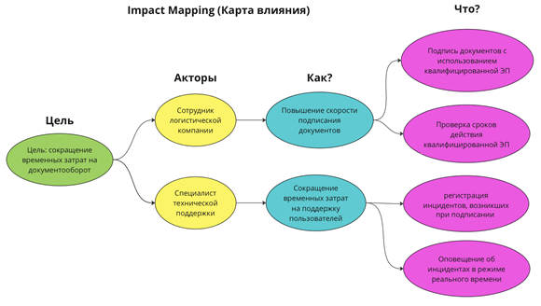
Таблица 19 – Элементы Impact mapping (карты влияния)
Дорабатываемая функция к ИС | Класс ИС (вариант 7): ИС управления поставщиками (SRM).  Дорабатываемая функция: составление графиков проведения аттестации поставщиков и оценка надёжности контрагентов на основе их аттестации с выявлением оптимальных партнёров.
Цель («Зачем»?) | За 12 месяцев после запуска модуля «SRM.Аттестация» снизить долю срывов поставок у клиентов на 25 % и увеличить выручку SRM-направления компании на 20 %.
Действующие лица («Кто?») | Актор 1: Менеджер по закупкам (сотрудник компании-заказчика).  Актор 2: Директор по закупкам (сотрудник компании-заказчика).
Влияния («Как?») | Влияние для актора 1: менеджер проводит аттестацию поставщиков регулярно и строго по графику.  Влияние для актора 2: директор принимает решения о составе пула поставщиков на основе рейтинга надёжности.
Поставляемый функционал («Что?») | Функция № 1 для актора 1: составить график аттестации поставщиков.  Функция № 2 для актора 1: заполнить аттестационную анкету поставщика.  Функция № 3 для актора 1: зафиксировать результаты аттестации и замечания.  Функция № 1 для актора 2: просмотреть рейтинг надёжности поставщиков.  Функция № 2 для актора 2: сформировать отчёт по пулу поставщиков.  Функция № 3 для актора 2: выбрать оптимального поставщика под закупку.
- Выполнить: Заполните таблицу 19.
- Выполнить: Используя данные таблицы 19, нарисуйте со своей командой, используя совместно один холст, карту Impact mapping (карты влияния). В качестве инструмента построения карты сразу несколькими участниками используйте платформу Яндекс Концепт по адресу https://boards.yandex.ru/ Используя существующую Яндекс-доску (одну на команду), выберите шаблон «Mind Map» и визуализируйте карту влияния.
На холсте обязательно должна быть информация о команде, выполняющей работу с поименным перечислением ФИО членов команды и номером варианта.
Можно также использовать один из бесплатных онлайн инструментов: MindMap http://mindmup.com (можно создавать без регистрации) или сервис Miro https://miro.com/online-whiteboard/ (нужна регистрация, ограничение бесплатного тарифа — 3 участника). Вставьте нарисованную карту Impact mapping в практикум.
- Сделайте скриншот созданной карты Impact mapping.
Карта влияния Impact mapping:
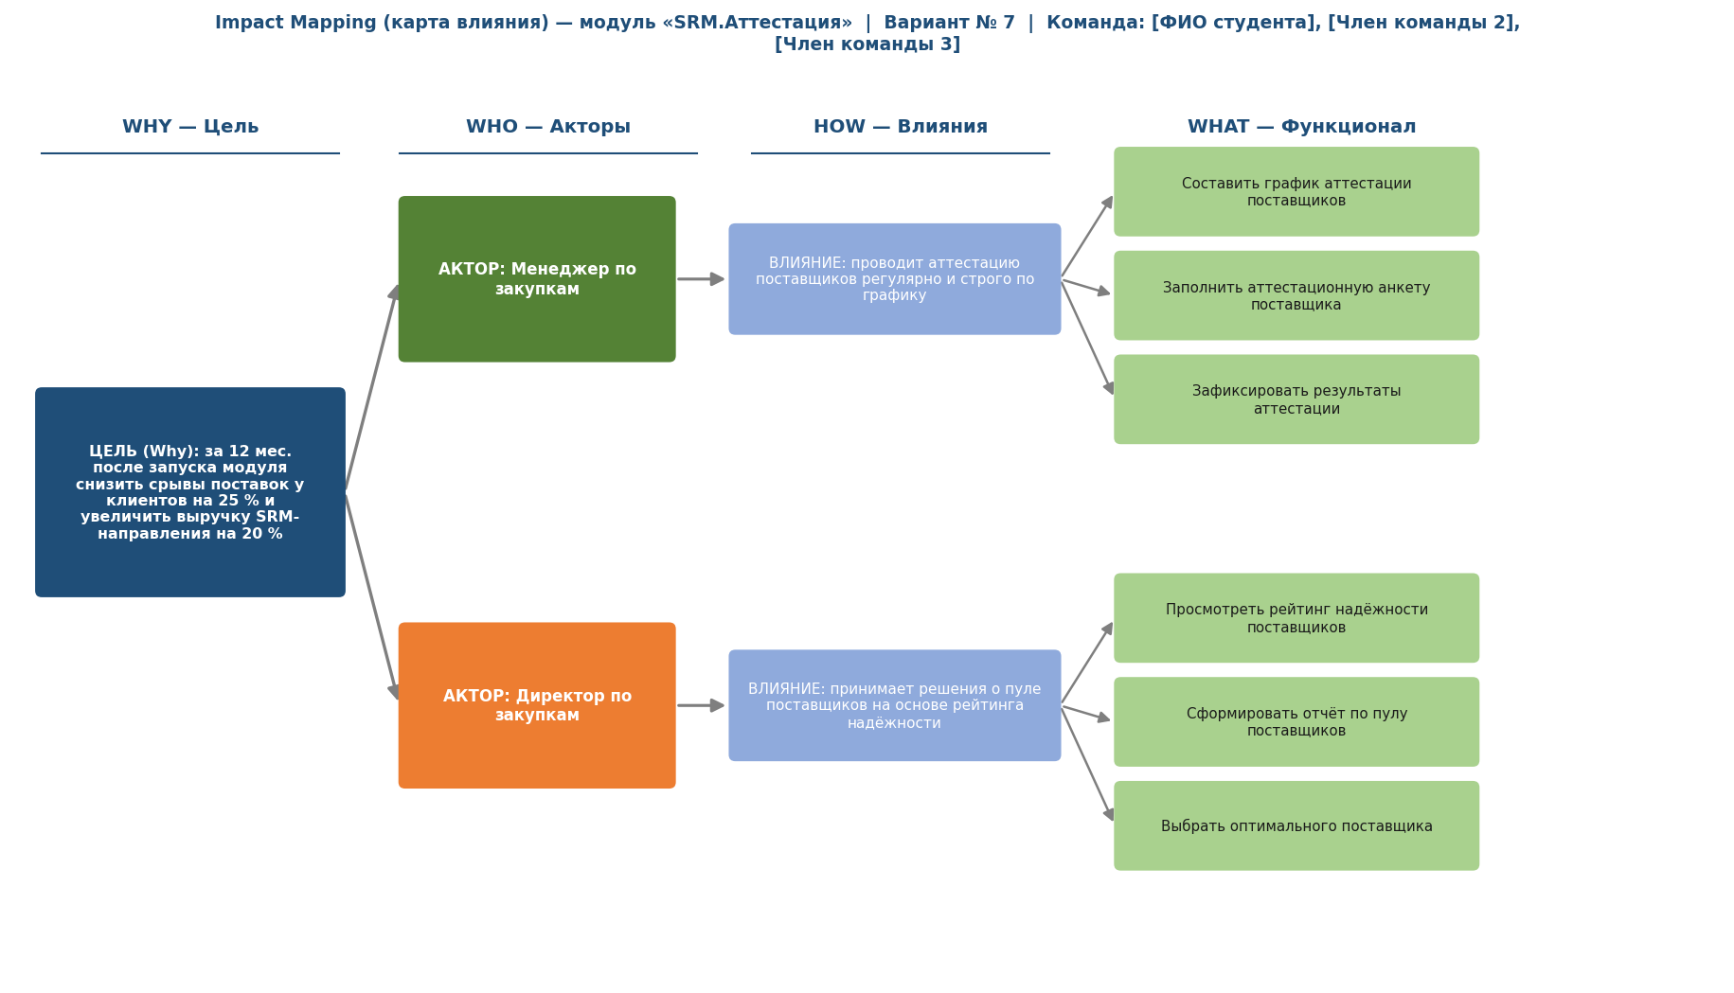
Рисунок – Карта влияния Impact Mapping

2. Создание User Story
User Story (User Stories) — это короткая формулировка намерения, описывающая что-то, что система должна делать для пользователя. По сути это то, что было написано в конечных узлах карты влияния Impact mapping. User Story не являются детальным описанием требований (т.е. того, что система должна бы делать), а представляют собой обсуждаемое представление намерения (нужно сделать что-то вроде этого). User Story являются короткими и легко читаемыми, понятными разработчикам, стейкхолдерам и пользователям. User Story представляют собой небольшие части функциональности, которая может быть реализована в рамках нескольких дней или недель. Текст User Story должен объяснять роль/действия пользователя в системе, его потребность и прибыль, которую он получит после того как история случится.
Принято составлять User Story из трех частей: Актор (роль) + Действие (желание) + Ценность (выгода). К примеру: 1) Я, КАК «роль/персонаж/пользователь» 2) «ХОЧУ получить что-то», 3) «С ЦЕЛЬЮ такой-то».
Пример User Story медицинского приложения с точки зрения пациента:
- я как пациент хочу созваниваться с врачами по видеосвязи, чтобы иметь возможность обсудить вопросы здоровья, не приходя в поликлинику;
- я как пациент хочу иметь доступ к собственной медкарте, чтобы хранить всю информацию о своем здоровье в одном месте;
- я как пациент хочу оплачивать консультации в приложении, чтобы не искать для этого сторонние сервисы и обезопасить свои средства.
Вторая часть приложения — с точки зрения врача. У них есть свои потребности, поэтому и функционал будет отличаться. Примеры User Story для врачей:
- я как врач хочу созваниваться с пациентами по видеосвязи, чтобы иметь возможность работать из дома;
- я как врач хочу просматривать своё расписание, чтобы распределять нагрузку по своему желанию и равномерно;
- я как врач хочу получать от пациентов медиафайлы, чтобы изучать результаты исследований и более качественно лечить людей.
Важно при формулировании описывать историю на уровне “ЧТО?”, а не “КАК?” Необходимо описать проблему, а не её решение. Самая большая проблема указать ценность – описать для чего это делается, т.е. определить цель изменений.
Таблица 20 – User Story нового ИТ-продукта
 | Актор  из Impact mapping  перенесите из табл. 19 | Функции из Impact mapping  перенесите из табл. 19, из Impact mapping: раздел Поставляемый функционал («Что?») | Формулировка намерения User Story  (сформулируйте User Story , используя все три составные части определения)  выделите разным цветом каждую из трех частей формулировки User Story (ОБЯЗАТЕЛЬНО!)
 | Менеджер по закупкам | Составить график аттестации поставщиков | Я как менеджер по закупкам хочу, чтобы система автоматически составляла график аттестации поставщиков, чтобы не пропускать сроки проверок и не вести графики вручную.
 | Менеджер по закупкам | Заполнить аттестационную анкету поставщика | Я как менеджер по закупкам хочу заполнять аттестационную анкету поставщика в едином окне системы, чтобы быстро и единообразно собирать данные для оценки.
 | Менеджер по закупкам | Зафиксировать результаты аттестации | Я как менеджер по закупкам хочу фиксировать результаты аттестации и замечания в профиле поставщика, чтобы вся история проверок хранилась в одном месте.
 | Директор по закупкам | Просмотреть рейтинг надёжности поставщиков | Я как директор по закупкам хочу видеть интегральный рейтинг надёжности каждого поставщика, чтобы быстро оценивать риски работы с контрагентом.
… | Директор по закупкам | Сформировать отчёт по пулу поставщиков | Я как директор по закупкам хочу получать отчёт по надёжности всего пула поставщиков, чтобы контролировать закупочные риски компании.
 | Директор по закупкам | Выбрать оптимального поставщика под закупку | Я как директор по закупкам хочу, чтобы система предлагала оптимального поставщика под параметры закупки, чтобы выбирать партнёра на основе данных, а не интуиции.
- Выполнить: Сформулируйте не менее шести User Story с точки зрения каждого актора вашего нового ИТ-продукта (не менее трёх историй на каждого актора), и заполните таблицу 20. При построении User Story обязательно используйте конкретные формулировки и опирайтесь на созданные ранее элементы Impact mapping. Обязательно выделите разными цветами каждую из трех частей формулировки User Story.

User Story описывает функциональность с точки зрения пользователя, отвечающее на вопросы «КТО», «ЧТО» и «ЗАЧЕМ». Пользовательским историям необходимы критерии приёмки. Критерии приёмки (Acceptance Criteria) – это набор конкретных условий, которые определяют, что пользовательская история считается успешно выполненной и готовой к принятию. Это условия, которым должен соответствовать программный продукт, чтобы быть принятым пользователем, клиентом или другими системами. Они уникальны для каждой пользовательской истории и определяют поведение функций с точки зрения конечного пользователя. Критерии приёмки необходимо определить до того, как команда разработчиков начнет работу над определенной пользовательской историей. В противном случае существует значительный риск того, что результаты работы не будут соответствовать нуждам и ожиданиям клиента.
Критерии приёмки (их еще называют conditions of satisfaction — условия удовлетворения ожиданий) — это требования от заказчика., который он формулирует самостоятельно. Задачи участников обсуждения User Story - дополнить/обогатить историю достаточным количеством критериев приёмки для ее последующей реализации.
В зависимости от начальной задачи и сложности требований, критерии приёмки могут быть записаны в различных форматах: критерии приёмки, ориентированные или на сценарии, или на правила, а также имеющие пользовательские форматы.
В данной работе будем использовать один из самых популярных - «Критерии приёмки, ориентированные на сценарий (шаблон Given/When/Then)». Формат критериев приёмки, ориентированных на сценарии, представляет собой тип критериев приёмки, который описывается в форме сценария и иллюстрирует каждый критерий. Он рассматривается через последовательность Given/When/Then (GWT) – Дано (заданное предварительное условие) / Когда (когда я выполняю какое-то действие) / Тогда (тогда я ожидаю такой-то результат).
Шаблон критериев приёмки в этом формате включает следующие утверждения:
- Сценарий – название поведения, которое будет кратко описано
- Дано (Given) – начальное состояние перед сценарием
- Когда (When) – конкретное действие, выполняемое пользователем
- Тогда (Then) – результат выполнения действия в "Когда"
- И – используется для продолжения любого из трех предыдущих утверждений
Таблица 21 – Шаблон критерия приёмки Given/When/Then
Критерии приёмки для User Story № 1 («Составить график аттестации поставщиков»):
User Story: Я как менеджер по закупкам хочу, чтобы система автоматически составляла график аттестации поставщиков, чтобы не пропускать сроки проверок и не вести графики вручную.
Сценарий | Автоматическое формирование графика аттестации поставщиков
Дано | Дано: в системе зарегистрированы поставщики с указанной категорией риска и датой последней аттестации
Когда | Когда: менеджер по закупкам открывает раздел «Графики аттестации»
И | И задаёт период планирования и правило периодичности для каждой категории риска
Тогда | Тогда: система автоматически рассчитывает и отображает даты ближайших аттестаций для всех поставщиков
И | И направляет менеджеру уведомление о предстоящих и просроченных аттестациях

Совместно, эти утверждения охватывают все действия, которые пользователь выполняет, чтобы завершить задачу и получить результат.
В критериях приёмки не должны находиться детали реализации. Фактически, критерии приёмки — это бизнес-правила, которым подчиняется прорабатываемая пользовательская история. Детали же реализации фиксируются в приёмочных тестах, но после того, как все критерии приёмки были сформулированы. В рамках данной работы приёмочные тесты создавать не надо.
- Выполнить: Сформулируйте критерии приёмки для любых двух пользовательских историй, используя шаблон из таблицы 21.
Критерии приёмки для User Story № 2 («Просмотреть рейтинг надёжности поставщика»):
User Story: Я как директор по закупкам хочу видеть интегральный рейтинг надёжности каждого поставщика, чтобы быстро оценивать риски работы с контрагентом.
Сценарий | Просмотр рейтинга надёжности поставщика
Дано | Дано: поставщик прошёл аттестацию, её результаты внесены в систему
Когда | Когда: директор по закупкам открывает карточку поставщика
И | И выбирает вкладку «Рейтинг надёжности»
Тогда | Тогда: система отображает интегральный рейтинг надёжности (0–100 баллов) и уровень «светофора»
И | И показывает динамику рейтинга и факторы, повлиявшие на оценку

3. Создание Use Case
Сценарии использования Use Case, в отличие от пользовательских историй, описывают процесс и его шаги подробно. Сценарий описывается как «обобщенное описание ряда взаимодействий между системой и одним или более акторами, где актор — пользователь или другая система».
Таблица 21 – Перевод формулировок пользовательских историй в прецеденты
 | User Story | Use Case
1 | Я как менеджер по закупкам хочу, чтобы система автоматически составляла график аттестации поставщиков, чтобы не пропускать сроки проверок. | Use Case: «Составить график аттестации поставщиков».  Актор: Менеджер по закупкам.
2 | Я как менеджер по закупкам хочу заполнять аттестационную анкету поставщика в едином окне, чтобы быстро собирать данные для оценки. | Use Case: «Провести аттестацию поставщика».  Актор: Менеджер по закупкам.
3 | Я как менеджер по закупкам хочу фиксировать результаты аттестации в профиле поставщика, чтобы хранить историю проверок в одном месте. | Use Case: «Зафиксировать результаты аттестации».  Актор: Менеджер по закупкам.
4 | Я как директор по закупкам хочу видеть рейтинг надёжности поставщика, чтобы быстро оценивать риски работы с контрагентом. | Use Case: «Просмотреть рейтинг и отчёт по поставщикам».  Актор: Директор по закупкам.
5 | Я как директор по закупкам хочу, чтобы система предлагала оптимального поставщика под закупку, чтобы выбирать партнёра на основе данных. | Use Case: «Выбрать оптимального поставщика под закупку».  Актор: Директор по закупкам.
- Выполнить: Переведите формулировки User Story в Use Case и заполните таблицу 21.
- Выполнить: Нарисуйте UML диаграмму Use Case и вставьте её в практикум.
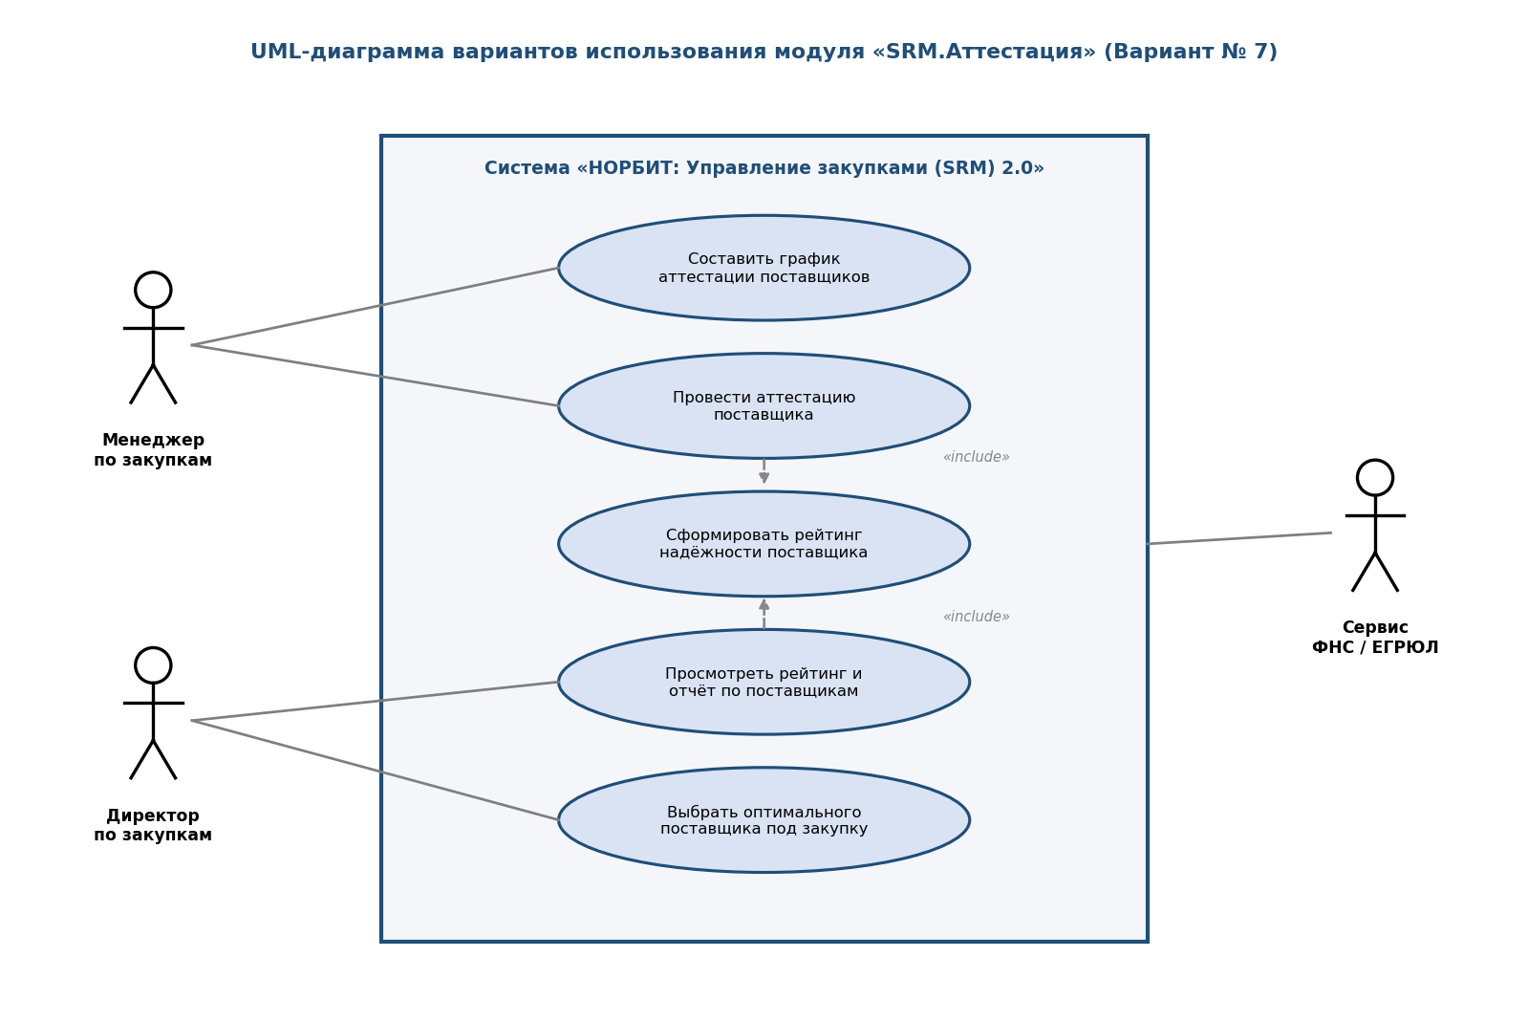
Рисунок – UML-диаграмма вариантов использования
- Выполнить: Выберите один из прецедентов - тот, который можно будет использовать для создания MVP, и обоснуйте свой выбор. Подробнее опишите выбранный прецедент, заполнив таблицу 22 (в упрощенном виде).
Для создания MVP выбран прецедент «Сформировать рейтинг надёжности поставщика». Обоснование: именно он несёт ключевую ценность продукта — объективную оценку надёжности контрагента, ради которой и создаётся модуль. Прецедент компактен, его можно реализовать за короткую итерацию, он не требует всей полноты функционала (графики, отчёты, автоподбор подключаются позже) и позволяет быстро проверить на ранних последователях главную гипотезу ценности — что клиенты готовы доверять автоматическому рейтингу и принимать на его основе решения.
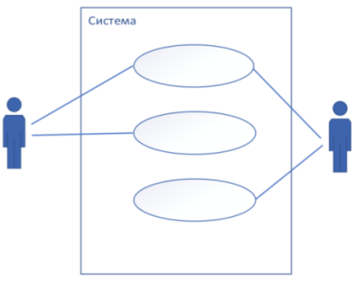
Таблица 22 – Вариант использования
Название прецедента | Сформировать рейтинг надёжности поставщика
Основной актор | Менеджер по закупкам (инициирует расчёт), Директор по закупкам (потребитель результата)
Цель | Получить объективную интегральную оценку надёжности поставщика (0–100 баллов) по результатам его аттестации.
Заинтересованные лица | Менеджер по закупкам, директор по закупкам, руководство компании-заказчика, служба безопасности и комплаенса.
Предусловие | Поставщик зарегистрирован в системе и прошёл аттестацию; аттестационная анкета заполнена.
Основной успешный поток событий (сценарий) | 1. Менеджер открывает профиль поставщика.  2. Запускает расчёт рейтинга надёжности.  3. Система загружает результаты аттестации и данные проверки по ФНС/ЕГРЮЛ.  4. Система рассчитывает интегральный рейтинг (0–100) по заданным критериям и весам.  5. Система присваивает уровень «светофора» (зелёный/жёлтый/красный).  6. Система сохраняет рейтинг в профиле и отображает его директору.
Постусловие | Поставщику присвоен актуальный рейтинг надёжности; он доступен для отчётов и автоподбора оптимальных партнёров.
Альтернативный поток событий | 3а. Данные аттестации неполны — система запрашивает дозаполнение анкеты.  4а. Поставщик найден в реестре недобросовестных — система присваивает красный уровень и блокирует автоподбор.
Частота использования | Высокая: при каждой аттестации поставщика и при периодическом пересчёте рейтинга (ежеквартально).

Этап 6. ИСПЫТАНИЯ В РЫНОЧНЫХ УСЛОВИЯХ – МАРКЕТИНГОВОЕ ТЕСТИРОВАНИЕ
Когда продукт готов, отдел маркетинга организует тестовый запуск, чтобы проверить маркетинговые сообщения, собрать обратную связь от пользователей и при необходимости скорректировать план продвижения нового продукта. На этом этапе могут выявить технические ошибки и снова привлечь команду разработки. Не нужно путать маркетинговое тестирование с тестированием самого ИТ-продукта.
Маркетинг продукта напрямую зависит от результатов тестирования, как и выход данного продукта на широкий рынок. В ходе теста проверяется не только техническое состояние и наличие ошибок, но и юзабилити, эффективность взаимодействия между пользователем и самим продуктом, а также ряд других критериев, по которым оценивается качество.
Если товар успешно прошёл функциональные испытания и проверку на потребителях, фирма выпускает небольшую партию товаров для испытания в рыночных условиях. На этом этапе ИТ-товар и маркетинговая программа испытываются в обстановке, более приближённой к реальному использованию, чтобы выявить взгляды заказчиков, конкурентов, дистрибьютеров на особенности использования товара и проблемы его продажи/перепродажи, а также определить размеры рынка.
Целевая аудитория высокотехнологичного бизнеса по большей мере обитает в интернете, поэтому для компаний, работающих в сфере IT, именно цифровая Интернет-среда является основным каналом продвижения. Основные инструменты раскрутки в сети – это SMM (популяризация бизнеса в социальных сетях), SEO (поисковая оптимизация), SMO (оптимизация сайта под социальные сети, интеграция с ними).
SЕО-сервисы: Wordstat. Google Trends. Яндекс.Метрика. Яндекс.Директ. Яндекс.Радар. Advego. Google PageSpeed Insights.
1) Wordstat
Используйте интернет-сервис Wordstat (https://wordstat.yandex.ru/) для определения популярности поисковых запросов. С его помощью можно подобрать ключевые слова и работать с семантическим ядром сайта, проанализировать интерес аудитории к теме, проверить спрос на товар или услугу.
Необходимо найти ключевые слова, которые можно будет использовать для контекстной рекламы для продвижения вашей информационной системы с новой функцией (по варианту). Для этого надо придумать ключевую фразу, рассмотреть статистику по ней и подобрать несколько высокочастотных ключевых фраз. Откуда брать ключевые фразы: из головы, с сайта (нужны точные формулировки об объекте рекламы, характеристики, целевой аудитории), из Wordstat (изучаем спрос, выбираем нужное, дополняем своими идеями).
1. Произведите отбор ключевых фраз, которые смогут потом использоваться в контекстной рекламе при работе в Яндекс.Директ или таргетированной рекламе. При выборе «По словам» можно посмотреть статистику запросов на Яндексе, включающих заданное слово или словосочетание, и похожих запросов. Цифры рядом с каждым запросом в результатах подбора слов дают предварительный прогноз числа показов в месяц, которое вы получите, выбрав этот запрос в качестве ключевого слова. При выборе «По регионам» можно посмотреть региональный срез статистики показа заданного запроса. «Показов в месяц» - это абсолютное значение количества показов страниц по запросам из данного региона. «Региональная популярность» - это доля, которую занимает регион в показах по данному слову, делённая на долю всех показов результатов поиска, пришедшихся на этот регион. Популярность слова/словосочетания, равная 100%, означает, что данное слово в данном регионе ничем не выделено. Если популярность более 100%, это означает, что в данном регионе существует повышенный интерес к этому слову, если меньше 100% - пониженный. Статистику можно смотреть по крупным регионам (странам), по отдельным городам, или по городам и регионам вместе (кнопка «Всё»). При просмотре статистики по всем регионам нужно учитывать их вложенность: так, данные по Москве включены в данные по Центральному региону, а Центральный регион включен в Россию. При выборе «История запросов» можно посмотреть графическое представление истории показов по заданной фразе за разные периоды времени при использовании различных технических устройств.
2. Выберите регион для которого планируется запуск рекламной кампании.
3. Сделайте вложенный запрос, т.е. более узкий запрос, пусть и с меньшим количеством просмотров, но который более точно покажет аудиторию, на которую будет нацелена контекстная реклама. Изменяя фразу, можно найти более высокочастотную фразу и использовать именно её.
- Выполнить: В соответствии с вариантом и заданной по варианту ИС, сделайте в Wordstat запросы с настоящими названиями информационных систем ИС от разных производителей (опирайтесь на заполненную ранее таблицу 2 - производители должны быть такими же!). Сделайте три простых и три вложенных запроса. Заполните таблицу 23, в которой должны быть представлены высокочастотные ключевые фразы.
Таблица 23 – Высокочастотные ключевые фразы
 | Ключевая фраза | Максимальное количество просмотров | Расширенная (вложенная) ключевая фраза | Максимальное количество просмотров
1 | Управление поставщиками | 18 214 показов в месяц | Система управления поставщиками SRM | 4 351 показ в месяц
2 | Управление закупками | 27 630 показов в месяц | Система управления закупками 1С | 1 280 показов в месяц
3 | Аттестация поставщиков | 3 480 показов в месяц | Оценка надёжности поставщиков | 486 показов в месяц
- Выполнить: Сделайте скриншот выполненного вложенного запроса в соответствии с исследуемыми вами ИТ-продуктом в Wordstat с результатом.
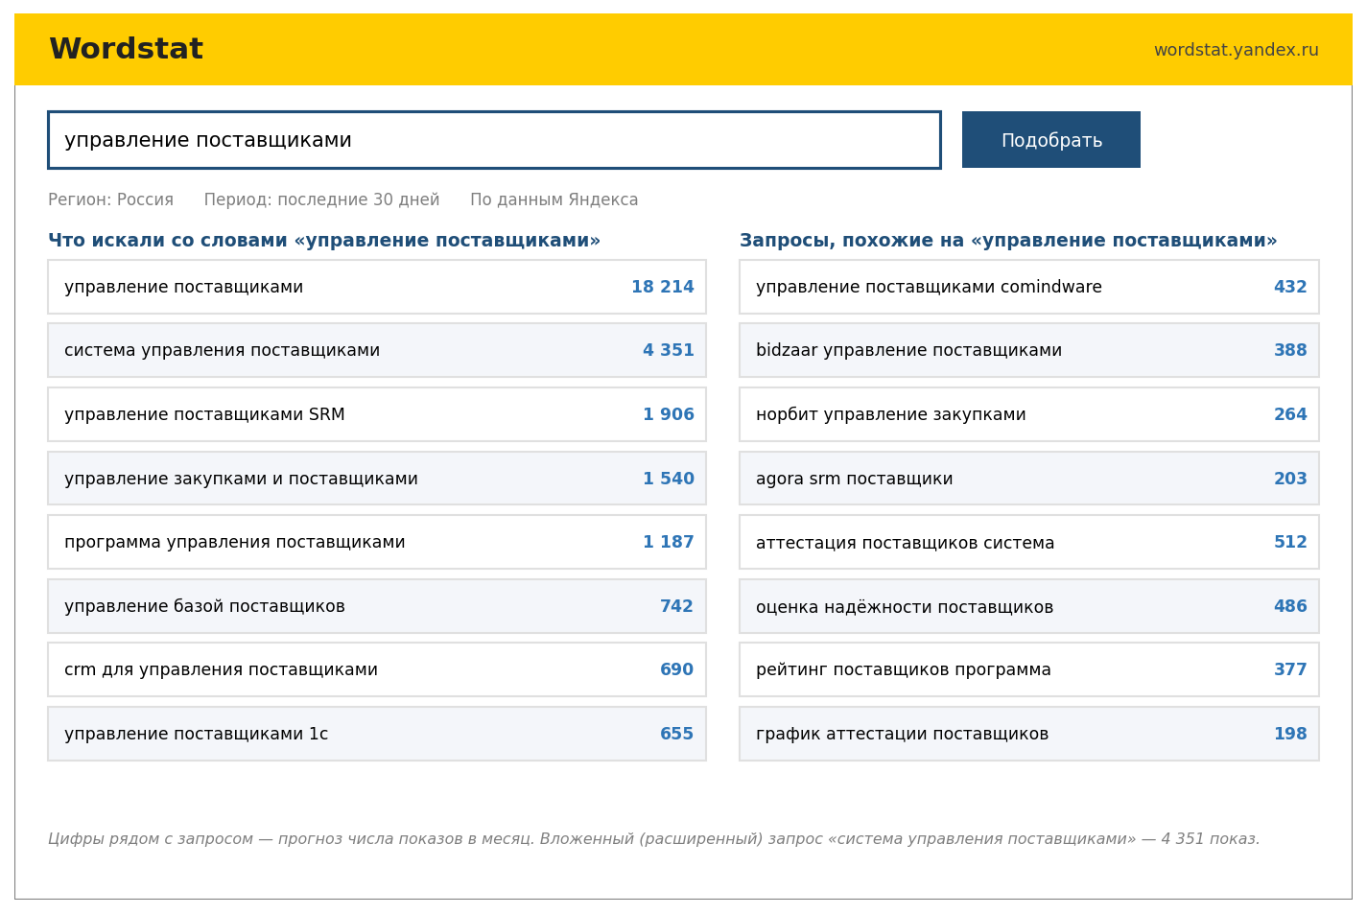
Рисунок – Подбор ключевых фраз в Wordstat
- Выполнить: Сделайте скриншот одного из запросов по одной ключевой фразе.
- Выполнить: Сделайте скриншот истории запросов (Динамика) по самой распространённой ключевой фразе.

2) Google Trends
Осуществите несколько поисковых запросов в Google Trends (https://trends.google.ru/trends/?geo=RU) для определения высокочастотных слов и фраз, которые можно будет потом использовать для SEO. Google Trends показывает, как меняется «популярность» поискового запроса в течение заданного периода времени, можно выбрать любой промежуток, начиная с 2004 года. Можно увидеть анализ данных по всему миру, сопоставляя разные регионы, или выбрать одну страну.
- Выполнить: Создайте не менее 5 запросов с настоящими названиями ИС (в соответствии с исследуемыми вами ИТ-продуктом по варианту) от разных производителей. Надо использовать точно такие же запросы, какие использовали в Wordstat - производители должны быть такими же, как и в таблице 2.
- Выполнить: Сделайте скриншот частотности и динамики популярности выбранных запросов с названиями ИС по России со сравнением по субрегионам.
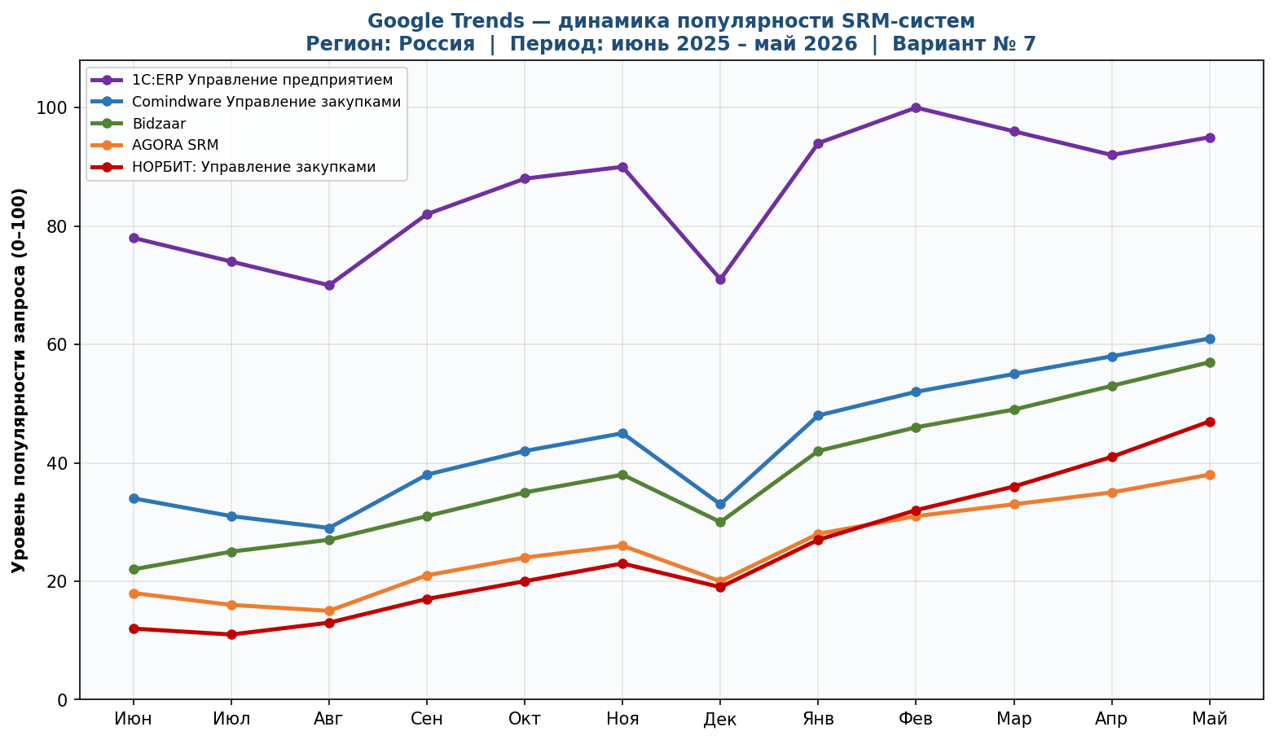
Рисунок – Динамика популярности запросов в Google Trends
- Что означают 0, 50 и 100 баллов на графике? Это относительные баллы популярности запроса. 100 баллов — пик популярности запроса за выбранный период; 50 баллов — уровень популярности вдвое ниже пикового; 0 баллов — данных недостаточно или запрос практически не вводился. Абсолютное число запросов график не показывает — только относительную динамику.

3) Яндекс.Метрика
Используйте интернет-сервис Яндекс.Метрика (https://metrika.yandex.ru/) для оценки посещаемости веб-сайта вашей компании, анализа трафика и анализа поведения пользователей сайта. Яндекс.Метрика позволяет изучить, как ведут себя посетители сайта, определить цели — важные для вас действия, которые должны выполнить посетители, и отслеживать конверсии — визиты, в ходе которых выполнены цели. Отчеты Метрики также помогут исследовать аудиторию сайта и оценить качество сайта, его удобство для пользователей.
Какую информацию можно получить с помощью Метрики?
- Посещаемость — по источникам переходов, гео, устройствам и другим сегментам.
- Конверсии: посещение определенных url, продажи, отправка форм, клики по кнопкам.
- Поисковые запросы (собираются данные поиска Яндекса, Mail и Rambler).
- Конверсии в офлайне: телефонные звонки, продажи в торговых точках.
- Страницы входа/выхода, популярные страницы.
- Показатели вовлечённости: процент отказов, глубина просмотра, время на сайте.
- Действия посетителей: прокрутка страницы, клики по элементам страницы, переходы по сайту, взаимодействие с формами.
- Удельный вес новых посетителей.
- Показатели е-коммерции: доход, объем продаж, брошенные корзины и др.
- Интерес пользователей к размещённому на сайте контенту: дочтения, доскроллы, время просмотра, популярный контент и проч.

1. Нажмите «Добавить счетчик». Назовите имя счетчика «вашеФИО_счетчик». Поставьте галочку около «Принимать данные только с указанных адресов». Включите «Вебвизор, карта скроллинга, аналитика форм». Примите условия пользовательского соглашения.
- Выполнить: Сделайте скриншот созданного счетчика.

- Нажмите «Создать счетчик». В появившемся окне при желании включите Электронную коммерцию и Контентную аналитику. Далее нажмите «Начать пользоваться». При необходимости рассмотрите счетчик, нажав на шестеренку, для внесения изменений.
- Выполнить: Сделайте скриншот кода счетчика.

- Создайте цели для счетчика (кнопка «Создать цель»). Название цели «ваше ФИО_цели». В качестве целей укажите те действия посетителей, в которых вы заинтересованы. Рекомендуем создать несколько целей, соответствующих разным уровням вовлеченности посетителя.
- Выполнить: Сделайте скриншот целей.

- Рассмотрите отчеты – раздел Дашборды Сводка. Здесь общая информация о нашем сайте и его посетителях. Создайте 3 новых виджета (произвольно), в названии виджета должно быть ФИО студентов, выполняющих работу (Добавить Новый виджет).
- Выполнить: Сделайте скриншот страницы где будут видны созданные вами виджеты.
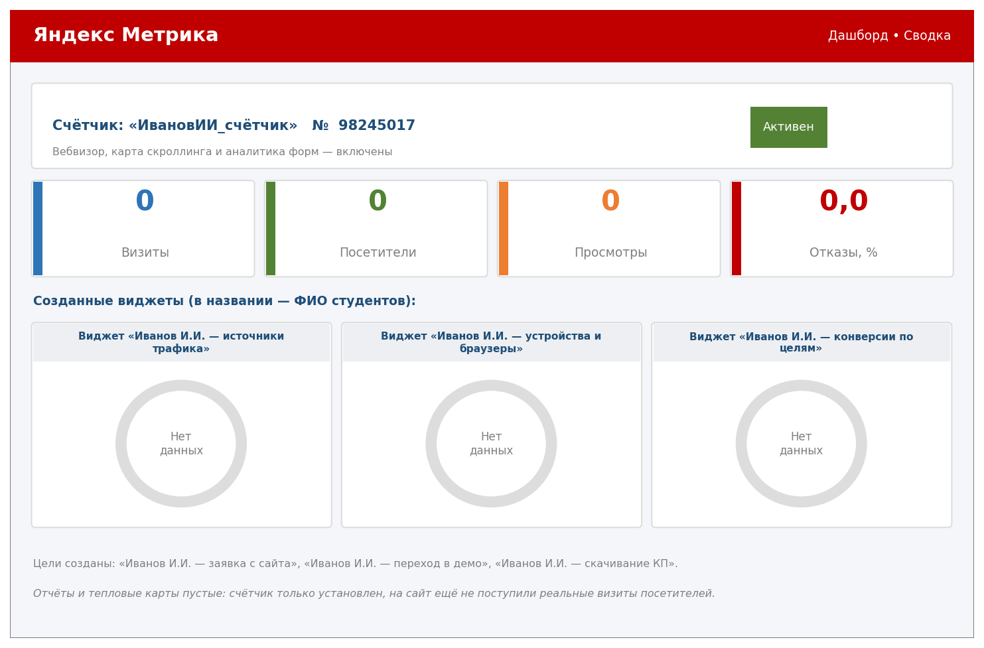
Рисунок – Счётчик и сводка Яндекс.Метрики
- Выполнить: Сделайте скриншот одного созданного виджета.

- Перейдите в раздел Отчеты. Рассмотрите разделы Технологии (чтобы узнать о предпочтениях ЦА в плане выбора устройства, браузера, ОС, наличии Cookies), Посещаемость и Аудитория (выводит статистику по демографическим параметрам и интересам: долгосрочные интересы и Посещаемость по времени суток).
Перейдите в раздел Поведение и рассмотрите Карты ссылок (переходы по ссылкам, Карты кликов (куда кликают посетители сайта), Карты скроллинга (для понимания какие блоки пользуются популярностью, а какие нет – тепловая карта).
- Почему отчёты и карты пустые: Отчёты и тепловые карты пустые, потому что счётчик Яндекс.Метрики только что создан и установлен на сайт, но реальные посетители на сайт ещё не заходили — данных о визитах, кликах и прокрутке пока не накоплено. Карты заполнятся после появления реального трафика.
- Сделайте скриншот одного из отчётов.

4) Яндекс.Директ
Используйте интернет-сервис Яндекс.Директ (https://direct.yandex.ru). Яндекс.Директ - это сервис, через который настраивается контекстная реклама в Яндексе и на сайтах партнёров. Контекстная реклама - это вид интернет рекламы, в котором рекламные материалы показываются исходя из контекста запроса пользователя или контекста страницы, на которой он находится. Алгоритм рекламных сервисов значительно изменился и сегодня оптимизирует рекламу по множеству факторов, исходя из его поведения, контента страницы и прошлых поисковых запросов.
1. Саму рекламу создавать не надо, но надо написать ответы на следующие вопросы (ответы будут на странице Яндекс.Директ!):

Таблица 24 – Ответы на вопросы по Яндекс.Директ
Каков охват рекламной аудитории у Яндекс.Директ? | Рекламная сеть Яндекса охватывает более 90 % аудитории Рунета — десятки миллионов пользователей в поиске Яндекса и на сайтах-партнёрах РСЯ.
Что предлагает Яндекс.Директ для того, чтобы приводить клиентов? | Поисковую и тематическую рекламу по целевым запросам, автотаргетинг, Мастер кампаний, рекламу в РСЯ и на Яндекс.Картах.
Что предлагает Яндекс.Директ для того, чтобы продавать товары и услуги? | Товарную кампанию, динамические объявления, ретаргетинг, интеграцию с сайтом и CRM, сквозную аналитику конверсий через Яндекс.Метрику.
Что предлагает Яндекс.Директ для того, чтобы возвращать клиентов? | Ретаргетинг и ремаркетинг по сегментам Метрики и аудиториям, догоняющие объявления для посетителей, не оставивших заявку.
Сколько стоит клик в Яндекс.Директ? | Цена клика определяется аукционом и зависит от тематики и конкуренции; для B2B-тематики SRM-систем — ориентировочно 50–250 руб. за клик.
Как Яндекс.Директ защищает от мошенничества и накруток? | Антифрод-система автоматически выявляет и фильтрует недействительные клики и скликивание; за невалидные клики деньги не списываются.
- Выполнить: Напишите в таблице 24 ответы на вопросы по Яндекс.Директу.
- Ответьте на вопрос: Сервис Яндекс.Директ является лидером в России в создании и размещении Таргетированной или Контекстной рекламы? Обоснуйте свой ответ.
Яндекс.Директ является лидером в России в размещении КОНТЕКСТНОЙ рекламы. Контекстная реклама показывается исходя из поискового запроса пользователя или содержания страницы, тогда как таргетированная реклама нацеливается на аудиторию по социально-демографическим и поведенческим признакам (это профиль соцсетей и VK Реклама). Директ работает в поиске Яндекса и РСЯ именно по контексту запроса, поэтому он — лидер контекстной рекламы.

5) Яндекс.Радар
Используйте интернет-сервис Яндекс.Радар (https://radar.yandex.ru/). Яндекс.Радар показывает, как люди используют интернет в России и других странах. Это инструмент для мониторинга популярности поисковых систем и браузеров, который работает на обобщённых данных статистики переходов на все сайты со счётчиком Яндекс.Метрики. Статистику по долям поисковых систем и браузеров можно посмотреть в разбивке по операционным системам и по типам устройств: например, сравнить доли браузера Chrome Mobile на iOS и Android или на планшетах и смартфонах.
Объём трафика измеряется в визитах. Регион вычисляется по IP-адресам посетителей сайтов, дата и время визитов — по часовому поясу счётчика, а браузер, ОС и тип устройства — по строке User Agent. Для определения поисковой системы используются те же принципы, что и в одноимённом отчёте Яндекс.Метрики. Отчёты по технологиям и поисковым системам доступны для четырёх стран — России, Беларуси, Казахстана и Турции.
1. Выберите раздел меню «Поисковые системы». Рассмотрите отчёт по количеству визитов по данным Яндекс.Метрики с задержкой 7 дней. Типы устройств – любые. Ограничения – Страна: Россия. Остальное – на ваше усмотрение.
- Выполнить: Сделайте скриншот страницы с отчётом по поисковым системам для выбранного типа устройства (по России).
2. Выберите раздел меню «Браузеры». Постройте отчёт «Количество визитов по данным Яндекс.Метрики с задержкой 7 дней» на основе сравнения нескольких браузеров: Yandex, Chrome и каких-либо ещё ДВУХ браузеров. Ограничения – Страна: Россия. Остальное – на ваше усмотрение.
- Выполнить: Сделайте скриншот страницы с отчётом по браузерам (по России).
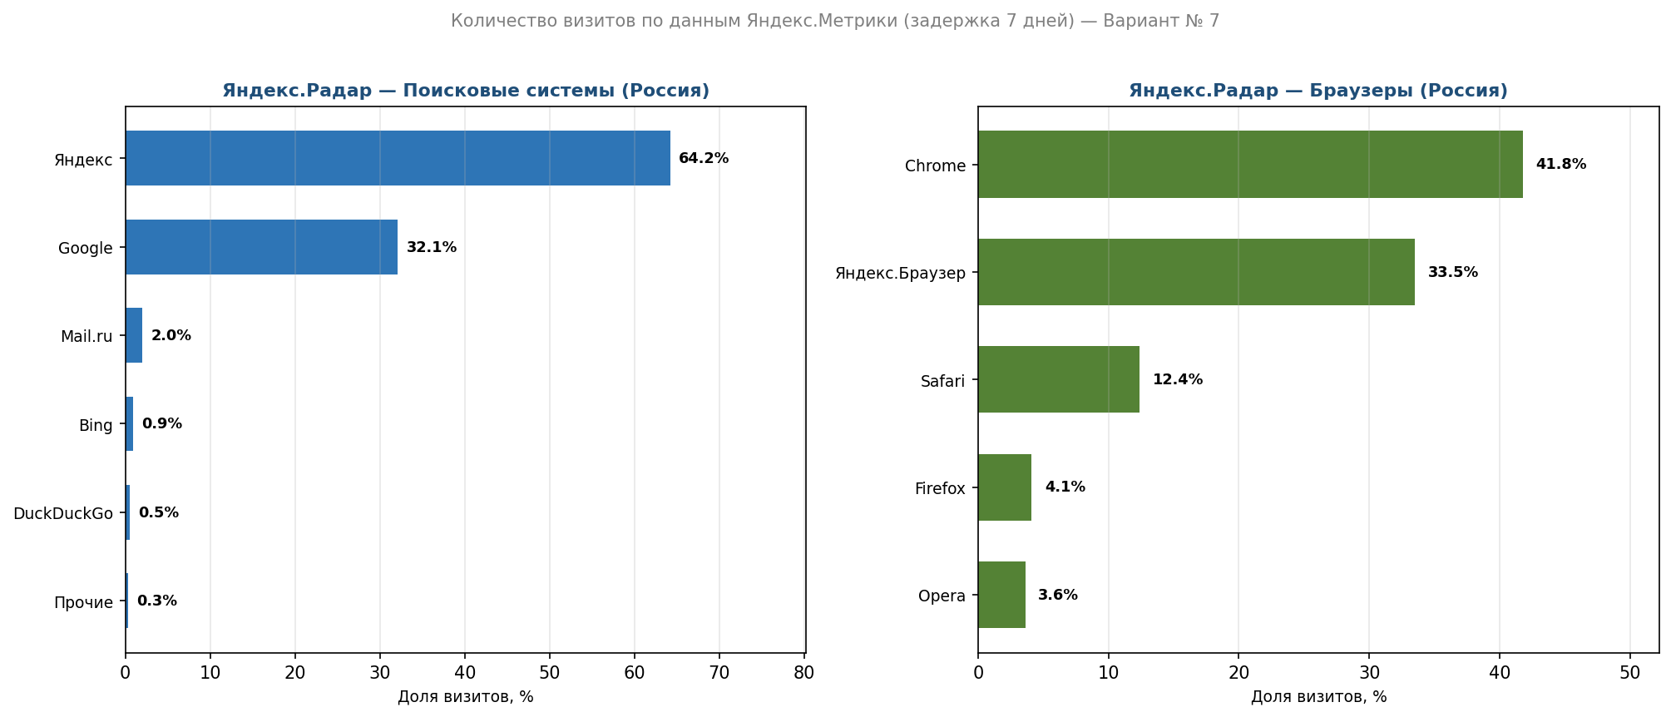
Рисунок – Отчёты Яндекс.Радар

6) Advego
Используйте интернет-сервис Advego (https://advego.com/text/seo/) для SEO анализа контента сайта. Сервис Advego проводит семантический анализ текста: оценивает качество текста, указывает количество уникальных слов, плотность ключевых слов и фраз, количество «стоп-слов» в тексте. Также сервис определяет частотность слов, «водность» и «тошноту» текста; показывает количество грамматических ошибок; считает количество символов с пробелами и без, процент повторяющихся слов, плотность ключей. Показывает фактическое семантическое ядро, т.е. слова и словосочетания, по которым текст будет с наибольшей вероятностью ранжироваться в поисковой выдаче.
1. Найдите сайт, на котором представлена информация с подробным описанием функционала ИС, класс которой задан студенту по варианту. Найдите не менее ТРЁХ больших информативных абзацев.
- Выполнить: Скопируйте текст с сайта и вставьте его здесь, в ячейку:
ИС управления поставщиками (SRM-система) — это программный продукт для автоматизации взаимодействия компании с поставщиками и контрагентами. Система ведёт единую базу поставщиков, хранит их профили, документы и историю сотрудничества, обеспечивает квалификацию, аккредитацию и аттестацию поставщиков. SRM-система поддерживает полный цикл закупочной деятельности — от формирования потребности и проведения тендера до заключения договора и контроля его исполнения.
Ключевой функцией SRM является оценка и рейтингование поставщиков. Система собирает данные о качестве поставок, соблюдении сроков, финансовом состоянии контрагента и на их основе формирует рейтинг надёжности. Это позволяет компании работать только с проверенными поставщиками, снижать закупочные риски и сокращать число срывов поставок.
Внедрение SRM-системы повышает прозрачность и управляемость закупок, сокращает трудозатраты на рутинные операции, обеспечивает единое информационное пространство для всех участников закупочного процесса и помогает соблюдать требования законодательства и внутреннего комплаенса компании.
2. Выберите раздел «Семантический анализ текста», далее вставьте скопированный текст, нажмите на кнопку «Проверить».
- Выполнить: Сделайте скриншот страницы с проведённым анализом текста. Подчеркните на скриншоте линией красного цвета: а) количество уникальных слов, б) водность текста в %, в) тошноту текста в %, г) самое часто используемое стоп-слово в тексте. Сделайте письменный вывод о SEO-анализе введённого текста: _________________________________________________
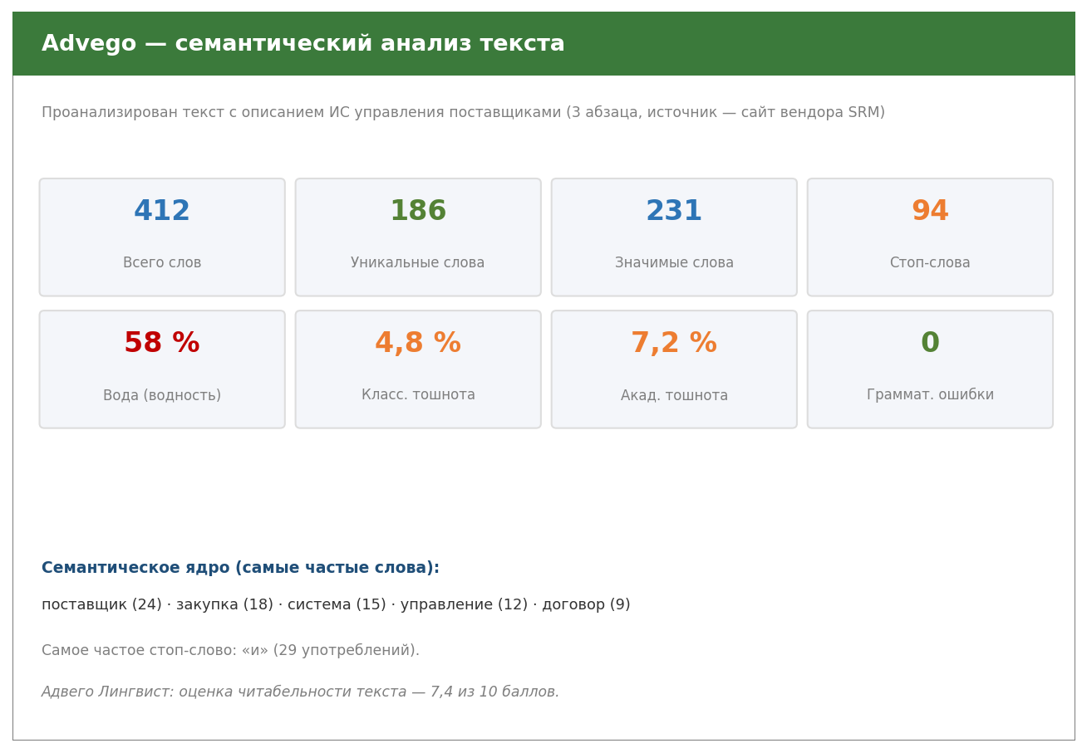
Рисунок – Семантический анализ текста в Advego
SEO-анализ показывает: уникальность текста достаточная (186 уникальных слов), однако водность (58 %) и доля стоп-слов высоковаты — текст стоит сделать более конкретным и информативным. Классическая и академическая тошнота в пределах нормы, грамматических ошибок нет. Семантическое ядро («поставщик», «закупка», «система», «управление») релевантно теме, поэтому текст будет ранжироваться по целевым запросам.
3. Выберите раздел «Адвего Лингвист». Адвего Лингвист — это профессиональный инструмент для проверки содержания текста, его стилистики, читабельности и осмысленности. Онлайн-проверка покажет канцеляризмы, вводные словосочетания и фразы, снижающие информативность текста. Вставьте ранее скопированный текст в поле для проверки, нажмите на кнопку «Проверить».
- Выполнить: Сделайте скриншот страницы с проведенным анализом текста и с оценкой текста в баллах. Сделайте письменный вывод о SEO-анализе введённого текста: _________________________________________________
Адвего Лингвист оценил читабельность текста в 7,4 из 10 баллов. Текст осмыслен и пригоден для публикации, но содержит канцеляризмы и вводные конструкции, снижающие информативность; для повышения SEO-качества их количество стоит сократить.
4. Выберите раздел «Проверить ИКС сайта», далее вставьте имя сайта, с которого вы ранее копировали текст. Нажмите на кнопку «Проверить». При расчёте индекса ИКС («Индекса Качества Сайта») учитываются не только размеры аудитории, но и степень её удовлетворённости сайтом, уровень доверия к порталу. Чем выше показатель, тем выше качество портала.
- Выполнить: Сделайте скриншот страницы с проведенным анализом текста и с оценкой ИКС сайта. Сделайте письменный вывод о необходимости для компании периодически проверять индекс качества сайта: __________________________________________________________________
Компании необходимо периодически проверять индекс качества сайта (ИКС), потому что он отражает не только размер аудитории, но и её удовлетворённость и уровень доверия к ресурсу. Рост ИКС повышает позиции сайта в поисковой выдаче и доверие потенциальных клиентов, а снижение — сигнал о проблемах с контентом или удобством сайта, которые нужно вовремя устранять.
7) Google PageSpeed Insights
Используйте сервис Google PageSpeed Insights (https://pagespeed.web.dev) для SEO анализа скорости загрузки сайта. Сервис показывает с какой скоростью загружалась страница с указанным URL-адресом у реальных пользователей, а также данные симуляции загрузки страницы. Сервис показывает и что можно изменить на странице, чтобы скорость загрузки увеличилась. Скорость загрузки страницы и удобство взаимодействия с ней пользователя являются сигналами ранжирования сайта в поисковой системе.
В отчёте PageSpeed Insights приводятся следующие данные:
- Показатель скорости загрузки страницы: быстрая, средняя или медленная. Определяется путём вычисления среднего значения двух показателей: первой отрисовки контента и времени загрузки содержания объекта. Если оба показателя входят в треть лучших позиций, страница считается быстрой.
- Оптимизация: страницы могут быть с хорошей, стандартной и низкой оптимизацией. Проверка осуществляется на основе показателей эффективности и позволяет узнать соответствует ли страница основным рекомендациям к поисковой оптимизации.
- Предложения по оптимизации: это список рекомендаций, которые могут быть применены к странице. Если страница быстрая, предложения по умолчанию скрыты, так как она уже входит в треть лучших страниц при таком наборе данных.
- Распределение скорости загрузки: скорость загрузки страницы может быть быстрой (события находятся в верхней трети отчёта об удобстве пользования браузером Chrome), стандартной (средняя треть) и медленной (нижняя треть).
- Информация о скорости загрузки страницы: данные о количестве циклов передачи данных, необходимых для загрузки ресурсов, блокирующих отображение страницы; общее количество байтов, которые использует страница, и соотношение этих показателей со средним числом циклов передачи данных и количеством байтов при таком наборе данных. При изменении внешнего вида и функциональности страницы эти сведения позволят понять, нужно ли её оптимизировать.
1. Введите URL-адрес сайта с описанием ИС (заданной по варианту), информацию с которого вы использовали ранее в сервисе Advego. Нажмите на кнопку «Анализировать». В качестве устройства выберите Компьютер (не Мобильные устройства). Рассмотрите результаты анализа фактической производительности сайта с оценкой основных интернет-показателей и выявленные проблемы с производительностью.
- Выполнить: Сделайте скриншот страницы с основным результатами анализа уровня производительности сайта и оценкой основных интернет-показателей. Отметьте линией любого цвета на скриншоте 1) определённую сервисом фактическую производительность сайта и 2) выявленные сервисом проблемы с производительностью.
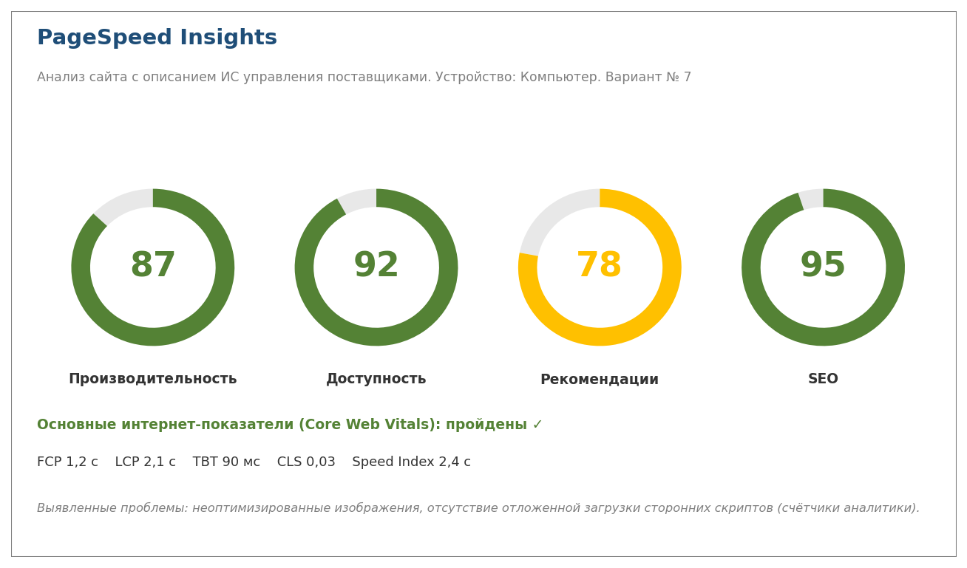
Рисунок – Анализ сайта в Google PageSpeed Insights
2. Рассмотрите раздел ОПТИМИЗАЦИЯ. Рассмотрите рекомендации, которые могут помочь вам ускорить загрузку страницы и которые напрямую не влияют на показатель производительности. Рассмотрите одну из рекомендаций сервиса, который он даёт для сокращения расхода трафика.
- Выполнить: Сделайте скриншот страницы с одной из рекомендаций по коду страницы.
3. Рассмотрите раздел УСПЕШНЫЕ АУДИТЫ (по производительности).
- Выполнить: Сделайте скриншот страницы с успешными аудитами.
4. После отчёта по метрикам и отображения поэтапного процесса отрисовки страницы с момента первого взаимодействия пользователя с браузером, важно проанализировать карту эффективности. Откройте и рассмотрите результаты. В открывшемся окне отобразятся все подвязанные к веб-странице ресурсы, которые уменьшают производительность при загрузке. К таким ресурсам относятся счётчики Яндекс.Метрики, Google Analytics, Facebook и т.д. В таблице указан размер установленного скрипта и доля использования.
- Выполнить: Сделайте скриншот карты эффективности.
- Выполнить: Напишите ОБЩИЙ вывод по ВСЕМ используемым в работе инструментам: как и зачем компания может использовать одновременно все эти инструменты. ________________________________
Все рассмотренные инструменты (Wordstat, Google Trends, Яндекс.Метрика, Яндекс.Директ, Яндекс.Радар, Advego, PageSpeed Insights) компания использует совместно как единую систему цифрового маркетинга. Wordstat и Google Trends дают семантическое ядро и показывают спрос и его динамику — на их основе строится SEO и контекстная реклама. Яндекс.Директ запускает рекламу по подобранным ключевым фразам, а Яндекс.Метрика измеряет поведение привлечённых посетителей и конверсии. Яндекс.Радар даёт картину рынка браузеров и поисковиков для правильного выбора площадок. Advego контролирует SEO-качество текстов сайта, а PageSpeed Insights — техническую скорость и удобство. Вместе инструменты образуют замкнутый цикл: спрос → привлечение → измерение → оптимизация, что позволяет эффективно и с минимальными затратами продвигать новый ИТ-продукт.

Этап 7. РАЗВЁРТЫВАНИЕ КОММЕРЧЕСКОГО ПРОИЗВОДСТВА. ЗАПУСК ПРОДУКТА.
Перед запуском продукта важно определить KPI, как и сколько времени их отслеживать и использовать в дальнейшей работе над продуктом, чтобы стало понятно при каких показателях нужно срочно что-то менять. Например, компания выпускает новое приложение и запускает рекламу в соцсетях. Пользователи должны перейти по ссылке и скачать приложение. Основными показателями результативности могут быть количество переходов по ссылке, скачиваний, регистраций, коэффициент возврата пользователей через несколько дней, процент конверсии в покупку. Если показатели низкие, то стратегию продвижения или продукт нужно менять.
В подготовке запуска и самом запуске участвуют все, кто генерировал идеи на первом этапе New Product Development. Испытания в рыночных условиях дают руководству достаточный объём информации для принятия окончательного решения о целесообразности выпуска нового товара. Если фирма приступает к развёртыванию коммерческого производства, ей предстоят большие расходы. При выходе на рынок с новым товаром компания должна решить, когда, где, кому и как его предложить.
Когда: Первым следует принять решение о своевременности выпуска новинки на рынок.
Где: Фирма должна решить, следует ли выпускать товар на рынок в какой-то одной местности/регионе, в нескольких регионах, в общенациональном/ в международном масштабе.
Кому: В группе последовательно осваиваемых рынков фирма должна выбрать наиболее выгодные и свои основные усилия по стимулированию сбыта сосредоточить на них.
В идеале первостепенные сегменты рынка товара должны обладать характеристиками:
- Состоять из ранних последователей, который являются активными потребителями;
- Они должны быть лидерами мнений и благоприятно отзываться о товаре;
- Они должны быть доступны для охвата при небольших затратах.
Как: Фирма должна разработать план действий для последовательного вывода новинки на рынки. Необходимо составить сметы дня различных элементов комплекса маркетинга и прочих мероприятий. Для каждого нового рынка фирма должна разрабатывать отдельный план маркетинга. Для компании привлечение ранних последователей — это этап запуска MVP. Именно от этих пользователей создатели могут получить ценный фидбек, адекватную оценку своей работы и полезные рекомендации. Это момент валидации гипотез относительно ценности продукта и его критических свойств. Сигналом к масштабированию будет конвертация максимального или даже предельного количества ранних последователей в реальных покупателей.
Таблица 25 – Развертывание коммерческого создания нового ИТ-продукта
Когда: сроки выпуска новинки на рынок | II–III квартал 2026 года — после завершения тестирования и пилотных внедрений; запуск приурочить к началу планирования закупок заказчиками на следующий год.
Где: осваиваемый рынок | Первый этап — крупные города России (Москва, Санкт-Петербург, города-миллионники); затем масштабирование на всю РФ, в перспективе — рынки стран ЕАЭС.
Кому: первостепенные сегменты рынка - ранние последователи | Первостепенный сегмент — крупный бизнес и корпорации (наиболее конкурентоспособный сегмент по пункту 3.2). Ранние последователи — действующие клиенты SRM НОРБИТ, являющиеся лидерами мнений в закупках.
Как: компания должна разработать план действий для последовательного вывода новинки на рынки (отобразить в виде списка) | 1. Пилотные внедрения у ранних последователей и сбор обратной связи.  2. Запуск маркетинговой кампании (контент, SEO, контекстная реклама, вебинары).  3. Поэтапный вывод на сегменты: крупный бизнес → госзаказчики → средний бизнес; для каждого рынка — отдельный план маркетинга.
Когда закончить разработку: когда необходимо останавливать разработку MVP | Разработку MVP остановить после подтверждения ценности на пилотах: когда максимальное число ранних последователей конвертируется в платящих клиентов и собрана достаточная обратная связь для масштабирования.
- Выполнить: Заполните таблицу 25 ответами на вопросы по развертыванию производства и запуска ИТ-товара.
Также компании часто необходимо выявить точки будущего роста ИТ-продуктов/услуг и возможности масштабирования бизнеса. Для этого используют стратегию Ансоффа. Стратегия Ансоффа (или матрица Ансоффа) — это инструмент стратегического планирования, который помогает компаниям выбрать путь роста, анализируя четыре направления развития на основе комбинации существующих и новых продуктов с существующими и новыми рынками. Понимание того, что реальные и планируемые показатели развития предприятия значительно отличаются друг от друга, приводит к осознанию того, что цели предприятия необходимо или скорректировать цели, или искать новые стратегические пути.
Для построения данной матрицы необходимо рассмотреть компанию, выбранную еще в начале работы: эта компания собирается выйти на рынок с новым товаром. Необходимо рассмотреть её деятельность в 2-х направлениях: в направлении создании нового товара (совершенствования существующего) и в направлении выхода существующего товара на новый рынок (например, на мировой рынок). Опишите шансы компании в реализации каждой стратегии, разработайте ключевые направления работ.
- Выполнить: Выполните задания пункта 3.4. «Матрица Ансоффа». Результаты анализа разместите в пункте 3.4. и часть перенесите сюда. Перенесите из раздела 3.4 скриншоты (или копию) матрицы Ансоффа заполненной таблицы 43 (матрица Ансоффа) и таблицы 44 (Возможности реализации каждой стратегии).

Kick-off встреча по проекту. Выступление перед участниками проекта
- Выполнить: Подготовьте итоговое обобщающее сообщение о концепции и образе нового товара, которое необходимо будет представить на занятии перед другими командами. Доклад должен быть выполнен в виде краткой презентации, сделанной с точки зрения выступления Руководителя проекта перед другими участниками проектной команды.
ДОКЛАД РУКОВОДИТЕЛЯ ПРОЕКТА (Kick-off встреча).
Уважаемые коллеги! Цель нашего проекта — разработать и вывести на рынок модуль «SRM.Аттестация» для системы «НОРБИТ: Управление закупками (SRM)». Видение продукта: система должна сама составлять графики аттестации поставщиков, рассчитывать рейтинг их надёжности и подсказывать оптимального партнёра под закупку.
Идея проекта решает реальную проблему заказчиков — потери от срывов поставок и работы с ненадёжными контрагентами. Образ товара в глазах потребителей — интеллектуальный «помощник по надёжности поставщиков» с понятным «светофором» доверия.
Целевые потребители — директора и менеджеры по закупкам средних и крупных компаний (рынок B2B). Наиболее привлекательные сегменты — крупный и средний бизнес. Портрет клиента и карта пути клиента (CJM) проработаны.
Стратегия маркетинга 4P: продукт — модуль аттестации с подкреплением (внедрение, обучение, поддержка); цена — стратегия глубокого проникновения (высокое качество при низкой цене); место — Push-стратегия и партнёрский канал; продвижение — SEO, контекст, контент-маркетинг, КП.
Продуктовые практики: мы построили карту влияния Impact Mapping, сформулировали User Story и перевели их в Use Case — связь «цель → акторы → влияния → функции → истории → прецеденты» обеспечивает движение от бизнес-цели к конкретному функционалу. Сроки проекта — 8–10 месяцев, бюджет разработки — 9–11 млн руб.
Основные риски — выход аналога у конкурентов и дефицит ИТ-кадров; реагируем ускорением разработки и обучением команды. Спасибо за внимание, готовы ответить на вопросы.
Сценарий встречи:
- Приветствие и знакомство — краткое вступительное слово, цель стартовой встречи (это не цель создания нового товара!). Важно проговорить задачи проекта.
- Представление участников и их ролей — знакомство с ключевыми участниками проекта и проговаривание их ролей. Каждый участник кратко представляется, обозначая свою роль и опыт, важный для проекта.
- Обзор проекта — презентация проекта. Его суть, цель, сроки, бюджет, концепт, прототипы, макеты, прогнозы, ожидания. Какие продуктовые техники будем использовать.
- Обсуждение рисков — выявление потенциальных рисков и проблем, которые могут возникнуть в процессе работы и стратегии реагирования на них.
- Коммуникация и отчетность — определение каналов и частоты коммуникации внутри команды и с заказчиком.
- Заключение — подведение итогов и фиксация ключевых договоренностей. Ответы на вопросы как заказчика, так и исполнителя.
Что должно быть в докладе:
- цель создания нового товара, видение нового продукта и его функционала
- формулировка идеи с точки зрения необходимости решения проблем заказчика
- образ товара, формируемый в глазах потребителей
- представления о потребителях данного ИТ-товара и сегментах рынка, портрет целевого клиента с картой путешествия клиента
- элементы предварительной стратегии маркетинга 4P (по товару, цене, месту продажи, продвижению)
- какие продуктовые практики будут использоваться, представить и связать между собой Story mapping, User Story и Use Case
Оценка представления проекта создания нового товара: четкие и грамотные формулировки, описание всего необходимого. Доклад должен быть полным, но кратким и чётким. На доклад дается не более 3 минут. Команды могут задавать вопросы и оценивать другие команды.

ЗАДАНИЕ 2. Представление клиенту коммерческого предложения

Прошедшая предварительный отбор идея и её реализация (в объеме прототипа или MVP) должна быть представлена в форме коммерческого предложения на суд потенциальных потребителей. Специфика маркетинга в IT-сфере во многом обусловлена тем, что компании чаще всего продают IT-услуги и продукты другим компаниям, а не конечным потребителям, т.е. бизнес-модель B2B. В B2B делают коммерческого предложение (КП) не физическому лицу, а представителю юридического лица.
Подготовка и показ коммерческого предложения заказчику может быть осуществлена в виде doc или pdf документов, интерактивной или простой презентации, интерактивной демонстрации ИТ-решения. В рамках презентации можно рассказать о ценностях, миссии, сфере деятельности компании, о профессионализме сотрудников, о продуктах, услугах, брендах компании. Что должно в обязательном порядке входить в любое коммерческое предложение?
Таблица 26 – Обязательные атрибуты коммерческого предложения
- Реквизиты компании | - Максимально лаконично: название, логотип, возможно, банковские данные, адрес, телефон. | ООО «НОРБИТ» (ГК ЛАНИТ), г. Москва; логотип, ИНН, банковские реквизиты; контакты отдела продаж: телефон, e-mail, сайт.
- Заголовок | - Главный привлекающий внимание момент КП: интригующий вопрос; яркие цитаты отзывов клиентов; обращение к целевой аудитории; причины купить, переживания, возможные подарки. | «Перестаньте терять деньги на ненадёжных поставщиках» — модуль аттестации и рейтинга надёжности для вашей SRM-системы.
Лид | - Задача лида — развить идею заголовка, заинтриговать, но не раскрывать все карты, а мотивировать читать дальше. Достаточно 1-3 небольших предложения.  - Что может быть: указание на решение проблемы клиента; акцент на ключевую выгоду КП; картинка светлого будущего; новизна продукта/услуг. | Каждый сорванный контракт — это убытки и простои. Модуль «SRM.Аттестация» автоматически проверяет поставщиков и подсказывает, с кем безопасно работать.
Оффер | Суть предложения, сформулированная кратко и понятно. В нем должен делаться упор не на предлагаемый товар или услугу, а на выгоду, который клиент сможет от нее получить. Например, не «Предлагаем посетить интересный обучающий семинар», а «Увеличьте прибыль на 20% благодаря новой информации, полученной на семинаре».  Можно добавлять иллюстративный материал – это может быть изображение товара, схема, график, таблица и т.п. Но не перегружать ими текст.  В самом начале КП желательно обозначить целевую аудиторию, так как получатели не знают, интересно ли им в принципе это предложения. Пример: «Оптовые поставки электронных компонентов из Японии для российских производителей электроники». | Снизьте долю срывов поставок на 25 % за счёт автоматической аттестации поставщиков и объективного рейтинга их надёжности. Система сама составит графики проверок и выберет оптимального партнёра под вашу закупку.
Цена | - Желательно указывать цену – клиенты не захотят тратить своё время на выяснение стоимости. Помимо цены в этом блоке могут быть представлены расчёты, подтверждающие выгоду или экономию получателя.  Важно указать: разные уровни товара с обоснованием стоимости; разные варианты и способы получения ИТ-товара, гарантию, качество обслуживания, эксклюзив. | Тариф «Базовый» — от 2,5 млн руб. (до 100 поставщиков).  Тариф «Профессиональный» — от 5 млн руб. (расширенная аналитика, интеграции).  Тариф «Корпоративный» — от 12 млн руб. (без ограничений, выделенная поддержка). Возможна подписка.
Убеждение, снятие возражений | Этот блок необходим, чтобы закрыть оставшиеся сомнения в голове клиента. Зависит от адресата КП – надо говорить с ним «на его языке», то есть использовать понятные аргументы, ссылаться на актуальные именно для него факторы. В этой части добавляют итоговые аргументы. Что это может быть:  1. Отзывы клиентов, примеры кейсов, рекомендации экспертов.  2. Предложение пробного периода или бесплатного образца, чтобы клиент мог оценить качество товара или работу компании.  3. Гарантии. Например, бесплатное страхование груза, компенсации за задержку доставки и т. д.  4. Условия оплаты и сотрудничества. Чтобы показать, что клиент ничем не рискует. Например, оплата после проверки товара, работа по договору. | Решение в реестре российского ПО; экспертиза ГК ЛАНИТ и десятки корпоративных внедрений; бесплатный пилот на 30 дней; кейсы клиентов; гарантия поддержки по SLA; интеграция с 1С.
Призыв к действию и контакты | - Прочитав КП, потенциальный клиент должен чётко представлять себе, как именно он должен на него отреагировать: совершить звонок, оставить сообщение на сайте, перейти по ссылке, посетить офис и т.п. Здесь и уместно привести координаты компании и имя контактного лица. Рекомендуется формулировать призыв в виде сильного глагола: не «Вы можете прийти…», а «Приходите». Можно ввести в текст КП определённые ограничения по срокам. Пример: «Напишите, и мы пришлём вам образец договора на оптовые поставки. Предложение и прайс действительны до 15 апреля 2025 года». Важна завершающая фраза - хорошо формулированный, ёмкий и запоминающийся постскриптум сможет послужить дополнительной мотивацией для клиента (исследования показывают, что глаз людей «цепляется» за постскриптум почти так же часто, как и за подписи к иллюстрациям). | Закажите бесплатную демонстрацию модуля «SRM.Аттестация»: оставьте заявку на сайте или позвоните в отдел продаж. Предложение действует до конца квартала.
Схема взаимодействия | В этом блоке размещают информацию, кратко и наглядно показывающую, как будет строиться работа.  Пример: сначала получение заявки, далее заключение договора, затем закупка и транспортировка, таможенное оформление и доставка по необходимому адресу с передачей сопроводительной документации, в конце оплата. Также в самом низу следует разместить краткую информацию о компании-отправителе КП. | Заявка → демонстрация и аудит закупочных процессов → коммерческое предложение и договор → внедрение и настройка → обучение сотрудников → сопровождение по SLA.

- Выполнить: Заполните таблицу 26. Составьте качественное по смыслу и визуально привлекательное коммерческое предложение представителю компании, которому вы презентуете свой новый ИТ-продукт. Не надо стремиться к большому количеству страниц в нём. При составлении КП опирайтесь на все данные, полученные вами ранее и на обязательные атрибуты КП из таблицы 26.
Коммерческое предложение оформлено по обязательным атрибутам таблицы 26 в онлайн-конструкторе с готовым дизайном. Структура КП: реквизиты компании → заголовок → лид → оффер → блок цены с тремя тарифами → снятие возражений → призыв к действию и контакты → схема взаимодействия. Скриншоты страниц КП размещены ниже.
Используйте онлайн сервисы-конструкторы с наличием базы готовых шаблонов с дизайном:
- Power Templates https://templates.petr-panda.ru/category/proposal-templates/
- Visme https://www.visme.co/templates/proposals/
- Tilda https://tilda.cc/
- Venngage https://ru.venngage.com/templates/proposals/business
- Выполнить: Сделайте скриншоты всех страниц коммерческого предложения, обязательно сделанного в одном из сервисов-конструкторов.
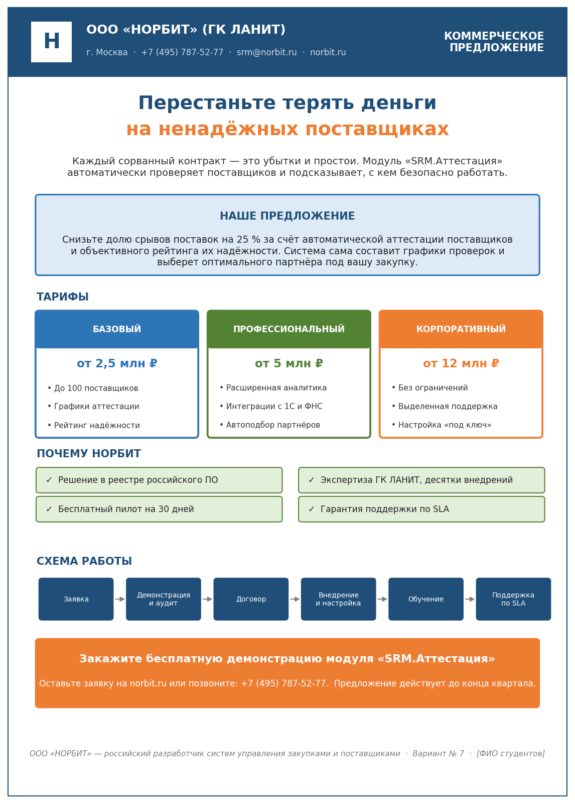
Рисунок – Коммерческое предложение (страница, сделана в конструкторе)
- Выполнить: На занятии необходимо будет представить перед другими командами своё КП заказчику в виде шаблона с дизайном (в электронном виде), на доклад дается не более 3 минут. Оценка представления КП: общение с заказчиком, интерес к новому товару, представляемому командой и желание узнать о нём больше, грамотность формулировок. Команды могут задавать вопросы и оценивать другие команды.

ЗАДАНИЕ 3. Определение ассортимента, характеристик, качества, стратегии брендинга информационного продукта.

Общее задание для задания 3. Вы — специалист, принимающий участие в проведении маркетинговых мероприятий в компании, создающей различные ИС. Руководство компании рассматривает вопрос о возможных глубоких изменениях ассортиментной и ценовой политики компании. Компания задумывается о расширении ассортимента ИТ-продуктов/услуг, о создании нового инновационного продукта/услуги, о выходе на новые рынки, об изменениях в целевой аудитории. Необходимо проанализировать существующее положение в компании, используя несколько маркетинговых инструментов и спрогнозировать будущее положение компании. Следует опираться на выбранную первоначально компанию и сделанные ранее выводы и анализы. Обязательно использовать настоящее название ИТ-товаров конкурентов.
Каждое задание следует выполнять в новой вкладке одного и того же Excel файла. На проверку преподавателю предоставлять одновременно соответствующие друг другу Excel файл и данный практикум.

3.1. Многоугольник конкурентоспособности
«Многоугольник конкурентоспособности» — метод, позволяющий достаточно быстро провести анализ конкурентоспособности товара компании в сравнении с ключевыми конкурентами и разработать эффективные мероприятия по повышению уровня конкурентоспособности продукции. Суть данного метода заключается в сравнительной оценке ключевых свойств товара компании и товаров конкурентов, и в последующей визуализации результатов сравнения в форме многоугольника. Каждая грань такого многоугольника представляет отдельную характеристику товара, по которой проводится сравнительная оценка.

Шаг 1: Определите ключевые критерии ИТ-товара компании (информационной системы, по варианту), которые влияют на приверженность и удовлетворенность товаром, прибыль от его продажи и привлекательность товара для целевой аудитории.
Вместо «ИТ-продукт конкурента …» введите название существующей ИС, аналогичной той, что задана по варианту - её название возьмите из таблицы 2.
Перенесите таблицу 27 в Excel, далее последовательно пошагово произведите расчёты.
Таблица 27 – Таблица для построения Многоугольника конкурентоспособности
 | Атрибуты
Критерии конкурентоспособности | Размера бизнеса заказчика | Функционал | Гибкость и масштабируемость | Производительность платформы | Кастомизация | Универсальность решения | Разнообразие ценообразования | Рекламная активность | Известность бренда | Дистрибуция | U (без учёта дифференциации атрибутов) | U _{детерм} (с учётом дифференциации атрибутов)
НОРБИТ: Управление закупками (SRM) | 10 | 4 | 5 | 7 | 2 | 9 | 4 | 5 | 7 | 4 | 5,52 | 5,00
Comindware Управление закупками | 7 | 8 | 9 | 8 | 9 | 7 | 6 | 7 | 7 | 6 | 7,59 | 7,70
Bidzaar | 6 | 7 | 7 | 6 | 6 | 6 | 8 | 8 | 6 | 9 | 6,80 | 6,80
AGORA SRM | 8 | 6 | 6 | 7 | 5 | 7 | 7 | 6 | 5 | 7 | 6,31 | 6,13
1С:ERP Управление предприятием 2 | 9 | 9 | 8 | 6 | 8 | 8 | 5 | 6 | 10 | 8 | 7,88 | 8,07
Важность | 0,08 | 0,15 | 0,12 | 0,10 | 0,13 | 0,11 | 0,07 | 0,06 | 0,09 | 0,09 | 1,00
Дифференциация | 1,58 | 1,92 | 1,58 | 0,84 | 2,74 | 1,14 | 1,58 | 1,14 | 1,87 | 1,92
C=Важность*Дифференциация | 0,126 | 0,289 | 0,190 | 0,084 | 0,356 | 0,125 | 0,111 | 0,068 | 0,168 | 0,173
Детерминация | 0,075 | 0,171 | 0,112 | 0,049 | 0,211 | 0,074 | 0,065 | 0,040 | 0,100 | 0,102
Относительная эффективность | 1,11 | 0,44 | 0,62 | 1,17 | 0,25 | 1,12 | 0,80 | 0,83 | 0,70 | 0,50

В таблицу 27 внесите значения строки «Название вашей ИС» в соответствии с вариантом из таблицы 28:
Таблица 28 – Значение строки «Название вашей ИС» для построения Многоугольника конкурентоспособности
Вариант | Критерии конкурентоспособности | Размера бизнеса заказчика | Функционал | Гибкость и масштабируемость | Производительность платформы | Кастомизация | Универсальность решения | Разнообразие ценообразования | Рекламная активность | Известность бренда | Дистрибуция
1 | Название вашей ИС | 5 | 8 | 1 | 6 | 4 | 7 | 3 | 4 | 10 | 5
2 | Название вашей ИС | 8 | 2 | 9 | 2 | 6 | 10 | 8 | 5 | 7 | 4
3 | Название вашей ИС | 3 | 5 | 2 | 10 | 3 | 6 | 8 | 9 | 3 | 3
4 | Название вашей ИС | 7 | 3 | 8 | 1 | 8 | 4 | 10 | 6 | 5 | 9
5 | Название вашей ИС | 8 | 10 | 4 | 9 | 2 | 7 | 5 | 10 | 8 | 3
6 | Название вашей ИС | 4 | 6 | 6 | 3 | 10 | 3 | 5 | 6 | 4 | 10
7 | Название вашей ИС | 10 | 4 | 5 | 7 | 2 | 9 | 4 | 5 | 7 | 4
8 | Название вашей ИС | 3 | 7 | 4 | 6 | 8 | 1 | 8 | 7 | 4 | 8
9 | Название вашей ИС | 7 | 9 | 8 | 5 | 4 | 9 | 2 | 6 | 5 | 3
10 | Название вашей ИС | 5 | 10 | 2 | 7 | 6 | 3 | 10 | 3 | 7 | 6
11 | Название вашей ИС | 8 | 3 | 10 | 3 | 6 | 7 | 2 | 9 | 4 | 5
12 | Название вашей ИС | 6 | 10 | 2 | 9 | 4 | 5 | 8 | 1 | 8 | 5
13 | Название вашей ИС | 6 | 4 | 7 | 1 | 8 | 5 | 4 | 9 | 2 | 7
14 | Название вашей ИС | 5 | 7 | 6 | 8 | 2 | 7 | 6 | 3 | 10 | 3
15 | Название вашей ИС | 4 | 8 | 2 | 7 | 9 | 3 | 6 | 7 | 2 | 9
16 | Название вашей ИС | 9 | 2 | 4 | 1 | 5 | 10 | 4 | 5 | 8 | 1
17 | Название вашей ИС | 3 | 9 | 7 | 5 | 2 | 4 | 9 | 5 | 4 | 9
18 | Название вашей ИС | 10 | 3 | 9 | 8 | 6 | 3 | 3 | 8 | 6 | 3

Шаг 2: Оцените конкурентоспособность ИТ-товара анализируемой компании и аналогичных ИТ-товаров компаний-конкурентов. Рассчитайте полную полезность товаров компании без учёта и с учётом дифференциации атрибутов.

1.1. По каждому критерию и для каждой компании необходимо заполнить строки атрибутов (полезности атрибутов), поставив в соответствие баллы по 10-ти бальной шкале, где 1 — самый низкий балл, 10 — максимальный балл. Произвольно заполните строки полезности атрибутов по всем компаниям, кроме «нашего» продукта (задан по варианту).
Шкала интервалов оценки
Лингвистическое значение | Количественное значение
Чрезвычайно непривлекательный | 1–2
Умеренно непривлекательный | 3–4
Средняя привлекательность | 5–6
Умеренно привлекательный | 7–8
Чрезвычайно привлекательный | 9–10

1.1.1. Визуализируйте величины всех атрибутов для нашего товара/услуги. Для этого выберите меню Главная Условное форматирование Создать правило Стиль формата: гистограмма. Вместо «максимальное значение» выберите «число» «10». Выбрать новый цвет с градиентной заливкой, обязательно поставьте «сплошная граница».

1.1.2. На эти же ячейки создайте еще одно правило: Стиль формата: наборы значков  или . Остальное оставьте без изменений. Должно получиться так:
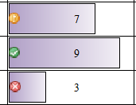

1.2. Заполните (произвольно) строку «Важность». Важность каждого критерия проставьте таким образом, чтобы в сумме получалась 1.

1.3. Дифференциация (дифференцирование) в маркетинге — процесс разработки ряда существенных особенностей продукта, призванных отличить его от товаров конкурентов, выявление привлекательных и выгодных для потребителя отличий товаров / услуг.
Рассчитайте ДИФФЕРЕНЦИАЦИЮ через функцию СТАНДОТКЛОН.В (оценивает стандартное отклонение по выборке из генеральной совокупности. Стандартное отклонение — это мера того, насколько широко разбросаны точки данных относительно их среднего). Стандартное отклонение вычисляется с использованием «n-1» метода, что означает, что аргументы являются только выборкой из генеральной совокупности. Следует выбрать не все данные, а n-1, где n – количество подвергающихся анализу компаний с их товарами/услугами.

1.4. Рассчитайте произведение по каждому критерию:
$C_{i}={Важность}_{i}*{Дифференциация}_{i}$, где
i – критерий

1.5. При оценке полезности важно учитывать не только «важность критерия», но и «детерминацию» и «относительную эффективность». Детерминирующие свойства — это свойства, на базе которых проводится отбор торговых марок, т. е. это свойства, напрямую влияющие на выбор покупателя.
Существуют три градации: для детерминации: высокий, средний и низкий уровни и для относительной эффективности: конкурентное преимущество, паритет и отставание.
Рассчитайте для каждого критерия ДЕТЕРМИНАЦИЮ по формуле:
${Детерминация}_{i}=\frac{С_{i}}{\sum_{i=1}^{m}{С_{i}}}$, где
m – количество критериев
i – критерий

1.6. Рассчитайте полную полезность товаров/услуг без учёта и с учётом дифференциации атрибутов. Т.к. наш товар/услуга сопоставляется с альтернативами, предлагаемыми конкурентами, то необходимо использовать относительные оценки эффективности свойств с учётом приоритетного конкурента. Для этого считаем U и U детерминации - у кого из конкурентов будут самые высокие оценки – с тем и будем в дальнейшем сравнивать наш товар/услугу и будем использовать в формуле при расчете «Относительной эффективности».

1.6.1. Полезность товаров без учёта дифференциации атрибутов:
U (без учёта дифференциации атрибутов) = СУММПРОИЗВ (диапазон всех значений строки с атрибутами (баллами) для отдельной компании; диапазон всех значений строки «Важность»)

1.6.2. Полезность товаров с учётом дифференциации атрибутов:
U_{детерм} (с учётом дифференциации атрибутов) = СУММПРОИЗВ (диапазон всех значений строки с атрибутами (баллами) для отдельной компании; диапазон всех значений строки «Детерминация»)

1.6.3. Для того, чтобы в ячейках полезность отличалась «по цвету» создайте новое правило: в меню Главная Условное форматирование Создать правило Стиль формата: трехцветная шкала.
зеленый – высокий уровень полезности
желтый – средний уровень полезности
красный - низкий уровень полезности.

1.7. Рассчитайте для каждого критерия ОТНОСИТЕЛЬНУЮ ЭФФЕКТИВНОСТЬ, используя значения критериев у нашего товара/услуги и соответствующие им значения критериев у того конкурента, у которого U и U детерминации самые высокие.

$Относительная эффективность=\frac{{Значение критерия}_{нашего товара}}{{Значение критерия}_{самого сильного конкурента}}$

1.8. Постройте многоугольник конкурентоспособности для всех компаний. Тип диаграммы Лепестковая. Особенно отметьте на диаграмме вашу компанию и компанию-конкурента, у которой самые лучшие показатели полезности и эффективности: для этого следует увеличить ширину линий до 4,5 пт. В названии многоугольника (в скобках) обязательно должны быть ФИО студентов, выполнявших работу и их вариант.
Должно получиться примерно так:
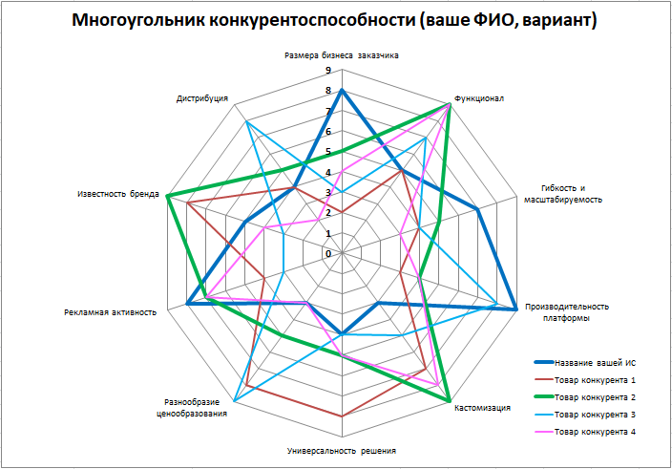
1.9. Постройте для своего товара/услуги матрицу «Важность/Эффективность». Необходимо будет показать данные таблицы, содержащие пары сгруппированных значений, и вывести самостоятельные шкалы точечного графика для иллюстрации дополнительной информации о сгруппированных данных. Для этого используйте точечную диаграмму. В названии диаграммы (в скобках) обязательно должны быть ФИО студентов, выполнявших работу.
Перегруппируйте таблицу (транспонируйте значения!), иначе не получится та диаграмма, которая необходима:
Важность | Название вашей ИС (баллы)
0,08 | 8
0,14 | 5
0,16 | 7
0,12 | 9
0,15 | 4
…. | …
На диаграмму наложите ДВЕ фигуры (прерывистые линии 2-х разных цветов) в качестве пороговых значений. Горизонтальный порог – всё, что выше – зеленый цвет (более 7 баллов) – «высокий уровень полезности», всё, что ниже – «средний и низкий уровень полезности». Вертикальный порог – ограничитель около максимального балла атрибута. Диаграмма должна выглядеть так:
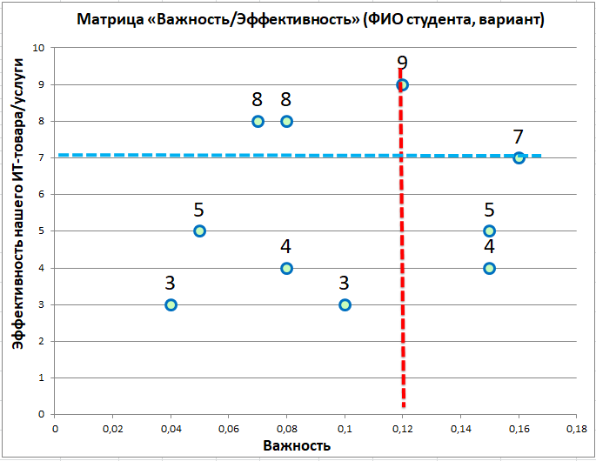
Шаг 3: Составьте план действий по улучшению конкурентоспособности нашего ИТ-товара по тем критериям, которые ниже конкурентов.
Имеющиеся в таблице строки транспонируйте в новую таблицу 29. Запишите конкретные мероприятия (кратко) по улучшению конкурентного преимущества только для тех атрибутов, которые находятся ниже порогового значения основного конкурента.
Таблица 29 - План действий по улучшению конкурентного преимущества
Атрибуты | Полезность атрибута | План действий по улучшению конкурентного преимущества
Размера бизнеса заказчика | 1,11 (выше конкурента) | Атрибут выше уровня основного конкурента — удерживать достигнутый уровень.
Функционал | 0,44 (ниже конкурента) | Внедрить модуль «SRM.Аттестация»: автосоставление графиков аттестации, оценка надёжности и рейтинг поставщиков — закрывает ключевое отставание.
Гибкость и масштабируемость | 0,62 (ниже конкурента) | Перевести продукт на микросервисную архитектуру и облачную SaaS-модель, обеспечить горизонтальное масштабирование.
Производительность платформы | 1,17 (выше конкурента) | Атрибут выше уровня основного конкурента — удерживать достигнутый уровень.
Кастомизация | 0,25 (ниже конкурента) | Добавить low-code конструктор регламентов аттестации и настраиваемых критериев оценки надёжности без программирования.
Универсальность решения | 1,12 (выше конкурента) | Атрибут выше уровня основного конкурента — удерживать достигнутый уровень.
Разнообразие ценообразования | 0,80 (ниже конкурента) | Ввести 3 тарифа (базовый, профессиональный, корпоративный) и подписочную SaaS-модель оплаты.
Рекламная активность | 0,83 (ниже конкурента) | Запустить контент-маркетинг, SEO, отраслевые вебинары и кейсы, усилить присутствие на ИТ-площадках.
Известность бренда | 0,70 (ниже конкурента) | Продвигать суббренд «НОРБИТ SRM», участвовать в профильных выставках и рейтингах SRM-систем.
Дистрибуция | 0,50 (ниже конкурента) | Развить партнёрскую сеть внедренцев и реселлеров, разместить решение на маркетплейсе российского ПО.

- Выполнить: Сделайте скриншот (или копию) заполненной в Excel таблицы 27 со всеми вычислениями.
- Выполнить: Сделайте скриншоты (или копии) многоугольника конкурентоспособности и матрицы «Важность/Эффективность». В названии обязательно должны быть ФИО студентов, выполнявших работу и вариант.
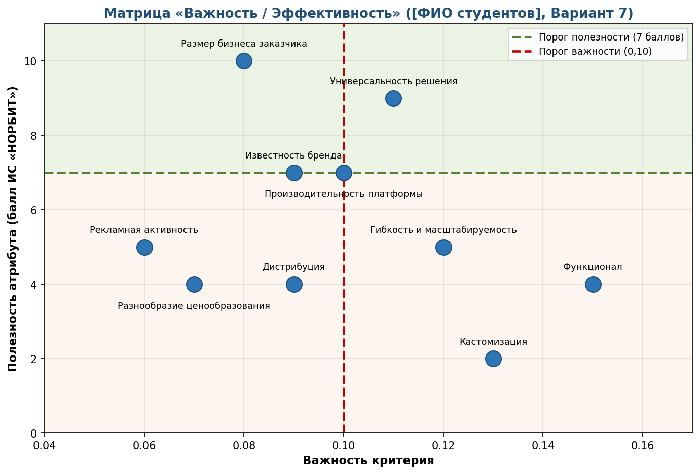
Рисунок – Матрица «Важность / Эффективность» (раздел 3.1)

Рисунок – Многоугольник конкурентоспособности (раздел 3.1)
- Выполнить: Сделайте скриншот (или копию) заполненной в Excel таблицы 29.
- Выполнить: Сделайте вывод о конкурентоспособности разрабатываемого в компании ИТ-товара и аналогичных ИТ-товаров компаний-конкурентов.
ВЫВОД: Разрабатываемая ИС «НОРБИТ: Управление закупками (SRM)» уступает основным конкурентам по полной полезности (U = 5,52 против U = 7,88 у лидера «1С:ERP»). ИС сильна по атрибутам «размер бизнеса заказчика», «производительность платформы» и «универсальность решения», но отстаёт по функционалу, кастомизации, гибкости и известности бренда. Внедрение модуля «SRM.Аттестация» закрывает ключевое отставание по функционалу и повышает конкурентоспособность.
На проверку преподавателю необходимо предоставить соответствующие друг другу Excel файл и данный практикум.

3.2. Матрица GE/McKinsey
Матрица General Electric (GE)/McKinsey (другое название матрица «привлекательность отрасли — конкурентоспособность») является популярной многофакторной моделью анализа стратегических позиций бизнеса. Это метод портфельного анализа, который используется для разработки стратегий развития ассортимента компании. GE/McKinsey – это анализ привлекательности и конкурентоспособности товара в разных сегментах рынка с помощью матрицы. Матрица GE/McKinsey представляет собой матрицу, состоящую из 9 ячеек для сравнительного анализа стратегических направлений бизнеса компании. Главной особенностью модели является использование весовых коэффициентов при построении модели и учёт трендов развития отрасли.
На практике матрица GE/McKinsey позволяет ответить на следующие вопросы:
- какое из направлений бизнеса следует развивать компании
- в каком из направлений компания будет нести убытки в долгосрочной перспективе
- какие товары нуждаются в повышении конкурентоспособности
- какие товары являются приоритетными в продвижении и развитии
- как наиболее эффективно распределить ресурсы внутри компании между отделами
- в каких направлениях следует сократить использование ресурсов компании в связи с их непривлекательностью
В основе матрицы General Electric (GE) / McKinsey лежит два показателя:
1) привлекательность рынка, на который хочет вступить или на котором уже существует компания;
2) конкурентоспособность товара/услуги/компании (преимущества в конкуренции) на данном рынке.
От силы данных показателей зависит портфельная стратегия компании:
- чем выше конкурентоспособность товара, и чем выше привлекательность рынка — тем выше потенциал достижения успехов в данном направлении бизнеса
- чем слабее товар компании относительно конкурентов, чем ниже привлекательность отрасли — тем ниже возможности для роста бизнеса в данном направлении
Критерии привлекательности и конкурентоспособности рождаются из анализа внешней среды (рынка) и внутренней среды (имеющихся ресурсов компании) и перекликаются с критериями SWOT-анализа и могут быть заимствованы из него. Не существует универсального списка критериев привлекательности и конкурентоспособности. Под каждый конкретный анализ составляется отдельный список на основе имеющейся информации у компании.
Шаг № 1: Определите не менее 6 критериев для оценки КОНКУРЕНТОСПОСОБНОСТИ вашего ИТ-товара/услуги. Для примера можно воспользоваться списком:
- ИТ-товар имеет уникальное преимущество перед конкурентами
- ИТ-товар компании способен удовлетворить базовые потребности целевой аудитории в продукте на требуемом или на более эффективном уровне
- ИТ-продукт динамично изменяется
- ИТ-продукт имеет зарегистрированную торговую марку
- Компания имеет надежный канал распределения и продаж ИТ-товара
- Компания имеет надежный канал привлечения заказчиков
- Компания обладает высококлассным персоналом для создания конкурентоспособного ИТ-товара
- Компания обладает достаточными ресурсами в области финансирования, маркетинга, продаж и т.п. для работы на ИТ-рынке
- Скорость реакции компании на рыночные изменения выше или на сопоставимом уровне с существующими игроками рынка.
- Компания имеет известный бренд, под которым реализуется ИТ-товары, и он сильнее, чем у конкурентов
- Компания имеет хороший имидж, и он сопоставим с конкурентами
- Компания имеет отличный имидж, и он выше, чем у конкурентов
- Компания имеет высокий уровень лояльности клиентов – более 30%
- Компания обладает достаточными финансовыми ресурсами для функционирования на имеющемся рынке
- Компания обладает достаточными трудовыми и временными ресурсами для функционирования на имеющемся рынке
- Компания обладает достаточными ресурсами для выхода на новый рынок (финансовые, трудовые, временные)
- У компании высокий уровень разнообразия ИТ-товаров и дифференциации на рынке
- У компании мало конкурентов, которые производят похожие ИТ-товары
- На рынке большое количество игроков, которые способны разрабатывать ИТ-товары, которые производит наша компания
- Компания может быстро адаптироваться к рыночным изменениям
- ИТ-рынок не насыщен ИТ-товарами, которые производит наша компания, и не поделен
- Игроки ИТ-рынка малоактивны
- Уровень конкуренции в сегменте низкий
- Медленная реакция со стороны конкурентов на деятельность нашей компании
- Выполнить: Выберите шесть из представленных выше критериев конкурентоспособности согласно таблице ниже (таблица 30) и перенесите их в Таблицу 31. Саму Таблицу 31 перенесите в Excel.
Таблица 30 – Данные по вариантам для заполнения таблицы 31
Вариант | 6 критериев для оценки конкурентоспособности вашего ИТ-товара | Вариант | 6 критериев для оценки конкурентоспособности вашего ИТ-товара
1 | 2, 4, 6, 16, 18, 20 | 10 | 1, 3, 7, 14, 19, 23
2 | 5, 7, 10, 11,15, 24 | 11 | 2, 5, 15, 16, 21, 24
3 | 3, 9, 10, 17,19,21 | 12 | 1, 4, 5, 10, 19, 23
4 | 2, 8, 12, 16, 18, 20 | 13 | 2, 8, 14, 17, 21, 22
5 | 1, 3, 8, 14, 19, 24 | 14 | 3, 7, 9, 12, 17, 20
6 | 1, 7, 9, 13, 15, 23 | 15 | 4, 11, 13, 16, 18, 24
7 | 4, 6, 10, 12, 17, 20 | 16 | 2, 8, 13, 15, 18, 21
8 | 5, 7, 10, 14, 19, 22 | 17 | 4, 7, 10, 16, 19, 20
9 | 7, 9, 10, 13, 15, 19 | 18 | 6, 8, 9, 13, 17, 22

Таблица 31
Критерии конкурентоспособности товара/услуги | Вес фактора | Оценка выраженности фактора от 1 до 10 |  |  | Итоговая оценка Сегмент 1 | Итоговая оценка Сегмент 2 | Итоговая оценка Сегмент 3
 | 100% | Сегмент 1: «Крупный бизнес и корпорации (промышленность, ритейл, ТЭК)» | Сегмент 2: «Госзаказчики и компании с госучастием (223-ФЗ)» | Сегмент 3: «Средний бизнес (производство, опт, логистика)» | 7,73 | 5,90 | 4,64
ИТ-продукт имеет зарегистрированную торговую марку | 0,20 | 8 | 7 | 5 | 1,60 | 1,40 | 1,00
Компания имеет надёжный канал привлечения заказчиков | 0,18 | 8 | 6 | 4 | 1,44 | 1,08 | 0,72
Известный бренд, под которым реализуются ИТ-товары, сильнее, чем у конкурентов | 0,17 | 9 | 6 | 4 | 1,53 | 1,02 | 0,68
Компания имеет отличный имидж, и он выше, чем у конкурентов | 0,15 | 8 | 6 | 4 | 1,20 | 0,90 | 0,60
Высокий уровень разнообразия ИТ-товаров и дифференциации на рынке | 0,16 | 7 | 5 | 5 | 1,12 | 0,80 | 0,80
Компания может быстро адаптироваться к рыночным изменениям | 0,14 | 6 | 5 | 6 | 0,84 | 0,70 | 0,84

Шаг № 2: Опишите каждый из сегментов для своего ИТ-товара/услуги. Что это за сегмент и какие на нем действуют потребители.
Сегмент рынка (market segment) — часть единого рыночного пространства, очерченная границами, определенными четко выявленными в результате исследования: географическими, социальными, отраслевыми различиями субъектов рынка. Сегментация рынка — процесс разбивки потребителей или потенциальных потребителей на рынке на различные группы, в рамках которых потребители имеют схожие или аналогичные запросы, удовлетворяемые определенным комплексом маркетинга. Целевой сегмент рынка — один или несколько сегментов, отобранных фирмой для маркетинговой деятельности, для которого продукт конкретной компании в данном месте, в данное время и в данных условиях подходит наилучшим образом. Важно понять, что рыночные сегменты меняются во времени, создавая новые возможности и ликвидируя ранее существовавшие.
Сегменты рынка могут быть отобраны: по географическому, ценовому, поведенческому, психографическому факторам, фактору размера организации, отраслевому фактору.
Сегмент 1: «Крупный бизнес и корпорации (промышленность, ритейл, ТЭК)»
Сегмент 2: «Госзаказчики и компании с госучастием (223-ФЗ)»
Сегмент 3: «Средний бизнес (производство, опт, логистика)»
- Выполнить: В таблицу 31 впишите в соответствующие графы выбранный студентом конкретный сегмент. Названия сегментов здесь и в таблице 31 должны быть одинаковыми.
Шаг № 3: Определите не менее 6 критериев для оценки ПРИВЛЕКАТЕЛЬНОСТИ рынка (сегмента рынка), на котором продаются ваши ИТ-товары. Для примера можно воспользоваться списком:
- Ёмкость всего ИТ-рынка велика и уровень развития сегмента и его потенциальная ёмкость в натуральном и стоимостном выражении также велика
- Темп роста сегмента рынка, где представлены ИТ-товары нашей компании, за последние 3 года увеличился на 10%
- Большой размер сегмента рынка/большой размер потребительской базы.
- Скорость роста сегмента выше, чем скорость роста всего рынка
- Высокий потенциал роста рынка и сегмента
- Прогнозируется долгосрочный рост сегмента рынка, где представлены ИТ-товары нашей компании
- В сегменте рынка, где представлены ИТ-товары нашей компании, присутствует ограниченное количество игроков
- В сегменте рынка, где представлены ИТ-товары нашей компании, присутствует незначительное количество игроков без инвестиций в рекламу
- В сегменте рынка, где представлены ИТ-товары нашей компании, присутствует ограниченное количество игроков с высокой динамикой их продаж
- Объем продаж ИТ-товара в сегменте рынка, где представлены ИТ-товары нашей компании, высокий
- Темпы роста сегмента рынка, где представлены ИТ-товары нашей компании, высокие и превышают темпы роста всего ИТ-рынка
- Количество игроков в сегменте рынка, где представлены ИТ-товары нашей компании, незначительно
- Легкий выход на рынок для новых игроков
- Низкий уровень лояльности у компаний-конкурентов в сегменте рынка, где представлены ИТ-товары нашей компании
- Высокий уровень лояльности у нашей компании в сегменте рынка, где представлены ИТ-товары нашей компании
- Существуют возможности для расширения ассортимента в сегменте рынка, где представлены ИТ-товары нашей компании
- Низкие инвестиции в рекламу в сегменте рынка, где представлены ИТ-товары нашей компании
- Сегмент рынка, где представлены ИТ-товары нашей компании, является самым быстрорастущим из оцениваемых альтернатив
- Низкий уровень рисков на рынке, стабильность рынка
- Минимальны риски влияния внешних экономических факторов на снижение ёмкости рынка
- Минимальны риски влияния внешних политических факторов и социальных тенденций на снижение ёмкости рынка
- Существующие потребительские тренды благоприятны для входа на рынок
- Выполнить: Выберите шесть из представленных выше критериев привлекательности рынка согласно таблице ниже (таблица 32) и перенесите их в Таблицу 33. Саму Таблицу 33 перенесите в Excel (вниз под Таблицей 31).
Таблица 32 – Данные по вариантам для заполнения таблицы 33
Вариант | 6 критериев для оценки привлекательности рынка вашего ИТ-товара | Вариант | 6 критериев для оценки привлекательности рынка вашего ИТ-товара
1 | 1, 4, 6, 15, 16, 20 | 10 | 2, 8, 9, 14, 17, 21
2 | 7, 8, 10, 13,15, 21 | 11 | 6, 8, 11, 13, 16, 22
3 | 4, 8, 12, 14,19,20 | 12 | 5, 9, 10, 14, 15, 18
4 | 1, 4, 7, 12, 18, 22 | 13 | 1, 5, 8, 11, 14, 17
5 | 3, 6, 9, 12, 14, 21 | 14 | 3, 9, 10, 13, 16, 20
6 | 7, 8, 10, 12, 16, 22 | 15 | 4, 8, 11, 15, 18, 21
7 | 5, 9, 13, 15, 18, 20 | 16 | 6, 9, 12, 13, 18, 19
8 | 4, 6, 8, 12, 17, 20 | 17 | 8, 10, 12, 16, 19, 22
9 | 2, 7, 9, 11, 16, 19 | 18 | 6, 8, 14, 17, 18, 21

Таблица 33
Критерии привлекательности рынка (сегмента рынка) | Вес фактора | Оценка выраженности фактора от 1 до 10 |  |  | Итоговая оценка Сегмент 1 | Итоговая оценка Сегмент 2 | Итоговая оценка Сегмент 3
 | 100% | Сегмент 1: «Крупный бизнес и корпорации (промышленность, ритейл, ТЭК)» | Сегмент 2: «Госзаказчики и компании с госучастием (223-ФЗ)» | Сегмент 3: «Средний бизнес (производство, опт, логистика)» | 5,83 | 5,96 | 7,61
Высокий потенциал роста рынка и сегмента | 0,18 | 7 | 8 | 9 | 1,26 | 1,44 | 1,62
Ограниченное количество игроков с высокой динамикой их продаж | 0,15 | 5 | 6 | 8 | 0,75 | 0,90 | 1,20
Лёгкий выход на рынок для новых игроков | 0,14 | 3 | 4 | 8 | 0,42 | 0,56 | 1,12
Высокий уровень лояльности у нашей компании в сегменте | 0,20 | 8 | 6 | 5 | 1,60 | 1,20 | 1,00
Сегмент является самым быстрорастущим из оцениваемых альтернатив | 0,18 | 5 | 7 | 9 | 0,90 | 1,26 | 1,62
Минимальны риски влияния внешних экономических факторов на ёмкость рынка | 0,15 | 6 | 4 | 7 | 0,90 | 0,60 | 1,05

- Выполнить: В таблицу 33 впишите в соответствующие графы выбранный студентом конкретный сегмент. Названия сегментов в таблице 31 и таблице 33 должны быть одинаковыми.
Шаг № 4: Определите веса (т.е. важность) каждого критерия привлекательности сегмента и каждого критерия конкурентоспособности и заполните ими таблицы 31 и 33. Общий вес всех факторов (сумма весов всех факторов) должна быть равна 100% (сумма прописывается вверху).
Шаг № 5: Оцените, насколько сильно проявлен фактор. Лучше всего для этого использовать оценки нескольких экспертов и взять среднее арифметическое от экспертных оценок. Необходимо оценить выраженность фактора по каждому сегменту в баллах от 1 до 10, где 1 - наименее соответствует утверждению (критерию конкурентоспособности и критерию привлекательности сегмента), а 10 - максимально соответствует утверждению. Значения только целые, значения могут повторяться.
Заполните таблицы 31 и 33.
Шаг № 6: Рассчитайте общий балл конкурентоспособности и привлекательности (Итоговую оценку) с учётом важности критерия для каждого сегмента. Чтобы получить итоговую оценку по каждому сегменту, необходимо среднее арифметическое от экспертных оценок («Оценки выраженности фактора») умножить на вес фактора «Веса фактора».
Необходимо рассчитать и Сумму Итоговых оценок по каждому сегменту (сумма прописывается вверху).
- Выполнить: Проведите все необходимые расчеты в Excel. Сделайте скриншот (или копию) таблиц 31 и 33 со всеми вычислениями и перенесите сюда.

Шаг № 7: Оценив привлекательность сегмента рынка (или конкретного товара), необходимо разместить анализируемые сегменты в матрице согласно количеству набранных баллов (сумме Итоговых оценок по каждому сегменту), чтобы определить его потенциал и дальнейшую стратегию действий.
Заполните таблицу 34.

Таблица 34 – Матрица General Electric (GE) / McKinsey
Привлекательность сегмента | Высокая  (8-10 баллов) |  | Сегмент 3: «Средний бизнес (производство, опт, логистика)»  (привл. 7,61; конкур. 4,64)  №2 — стратегия победителя, усиление конкурентных преимуществ
 | Средняя  (4-7 баллов) |  | Сегмент 2: «Госзаказчики и компании с госучастием (223-ФЗ)»  (привл. 5,96; конкур. 5,90)  №5 — средние позиции, осторожное продолжение бизнеса | Сегмент 1: «Крупный бизнес и корпорации (промышленность, ритейл, ТЭК)»  (привл. 5,83; конкур. 7,73)  №6 — стратегия победителя, рост и максимизация выгоды
Низкая
(0-3 балла)
 |  | Низкая  (0-3 балла) | Средняя  (4-7 баллов) | Высокая  (8-10 баллов)
 |  | Конкурентоспособность товара компании в сегменте
- Выполнить: Сделайте скриншот (или копию) заполненной таблицы 34 из Excel. Внимание: на матрице должны быть видны названия каждого сегмента, а не просто номер сегмента.

Рисунок – Матрица GE / McKinsey (раздел 3.2)

Шаг № 8: Сделайте выводы, основываясь на полученных данных, и подготовьте краткий план мероприятий в соответствии с выводами.
- Выполнить: Сделайте вывод о связи привлекательности рынка и конкурентоспособности товара на основе полученных результатов. Обязательно опираться на представленное ниже описание привлекательности и конкурентоспособности («Как анализировать матрицу GE / McKinsey»)
Вывод по сегментам: Привлекательность рынка и конкурентоспособность товара связаны напрямую: наиболее привлекательный сегмент — средний бизнес (Сегмент 3), но конкурентоспособность компании в нём средняя, поэтому нужно усиливать конкурентные преимущества. В крупном бизнесе (Сегмент 1) компания наиболее конкурентоспособна при средней привлекательности рынка — это сегмент роста и максимальной выгоды.
- Выполнить: На проверку преподавателю необходимо предоставить соответствующие друг другу Excel файл и данный практикум.

Как анализировать матрицу GE / McKinsey

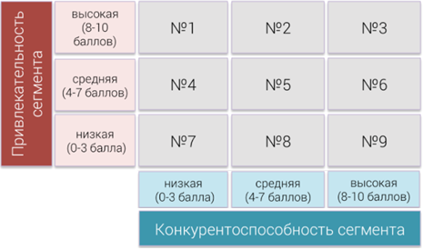

Рисунок 4 – Матрица GE / McKinsey

№1 Высокая привлекательность сегмента — низкая конкурентоспособность бизнеса в сегменте
Неустойчивое положение: всё под вопросом. Можно инвестировать/реинвестировать, а можно и уходить из данного сегмента. Можно удвоить объёмы производства или полностью свернуть бизнес.
- при входе в сегмент: сперва рекомендуется сформировать устойчивое конкурентное преимущество, до повышения конкурентоспособности компании вход на рынок не целесообразен.
- при существовании в сегменте: рекомендуется все усилия направить на защиту существующих позиций, не концентрировать усилия компании на росте данном сегменте, рассмотреть возможности формирования конкурентных преимуществ.

№2 Высокая привлекательность сегмента — средняя конкурентоспособность бизнеса в сегменте
Стратегия победителя. Сегмент с высоким потенциалом для компании. Стратегия усиления конкурентных преимуществ.
- все усилия в продвижении (реклама, промо-акции и т.п.) концентрировать на конкурентных преимуществах товара.
- четко определить источники роста в сегменте (с точки зрения потребителей и конкурентов); выстраивать избирательную четкую стратегию нападения только на тех конкурентов, против которых у компании есть явное преимущество.
- остерегаться прямой борьбы «лоб в лоб» с лидерами рынка, обладающими высокой конкурентоспособностью.

№3 Высокая привлекательность сегмента — высокая конкурентоспособность бизнеса в сегменте
Стратегия победителя и лидерства в данном виде бизнеса. Сегмент с высоким потенциалом для компании, самый желаемый целевой сегмент.
- Цель по сегменту: абсолютное лидерство.
- Концентрация ключевых ресурсов компании на данном сегменте.
- Инвестиции в максимально возможный рост.
- Высокое внимание защите конкурентных преимуществ — разработать четкий план по удержанию необходимого уровня конкурентоспособности (защита технологии — патент; цен; потребительской базы).
- Усилия маркетинга должны быть направлены на рост и укрепление приверженности к товару.
- Инвестиции в развитие технологии, будущее укрепление конкурентных преимуществ.
- Создание барьеров для входа в сегмент новых игроков.

№4 Средняя привлекательность сегмента — низкая конкурентоспособность бизнеса в сегменте
Стратегия проигравшего. Вход в сегмент не рекомендуется. Следует продолжать бизнес осторожностью и медленно уходить из сегмента – частично сворачивать бизнес.
- Концентрация на получении максимального дохода при минимальных вложениях.
- Инвестиции только на сохранение положения в сегменте, использование стратегии защиты против ключевых конкурентов.

№5 Средняя привлекательность сегмента — средняя конкурентоспособность бизнеса в сегменте
Средние условия в сегменте, средние позиции бренда. Стратегия «осторожного» продолжения бизнеса.
- Выходить на рынок имеет смысл, если рынок обладает высоким потенциалом в будущем или если вы ожидаете улучшения условий на рынке или прогнозирует усиление конкурентных преимуществ и позиций бизнеса.
- Детально рассмотреть возможность усиления конкурентных преимуществ.
- Для уже существующего бизнеса или продукта определите стратегию, четко определив, у кого из конкурентов вы будете отвоевывать рынок, чтобы выстраивать четкую стратегию против них и вести прицельные атаки не распыляясь на рынок в целом.
- Рекомендуются умеренные инвестиции для постепенного укрепления позиций на рынке.
- Выбирать ограниченные методы продвижения с максимальной отдачей: стоит отдавать преимущество тем методам, что имеют наилучшее соотношение цена/эффективность.

№6 Средняя привлекательность сегмента — высокая конкурентоспособность бизнеса в сегменте
Стратегия победителя. Сегмент с высоким потенциалом для компании. Стратегия роста и максимального извлечения выгоды, реинвестирование прибыли.
- Цель положения компании в сегменте: быть на 1 или 2 месте на рынке.
- Высокий уровень инвестиций в донесение конкурентных преимуществ и формирование лояльной потребительской базы.
- Ограничить использование высокостоимостных медиа.
- Инвестиции в укрепление и долгосрочную защиту конкурентных преимуществ.
- Высокий уровень контроля над потенциалом сегмента. В случае высокого потенциала сегмента поступать так, как в стратегии №3.

№7 Низкая привлекательность сегмента — низкая конкурентоспособность бизнеса в сегменте
Стратегия проигравшего. Стратегия свертывания бизнеса, выход в сегмент не рекомендуется. Следует как можно скорее уйти из данного сегмента.
- При существовании в сегменте — максимально сократить все инвестиций.
- Самый низко приоритетный сегмент, поэтому исключить вероятность использования самых лучших ресурсов компании в этом сегменте.
- Рассмотреть возможность продажи бизнеса в этом сегменте или выхода с рынка.

№8 Низкая привлекательность сегмента — средняя конкурентоспособность бизнеса в сегменте
Стратегия проигравшего. Стратегия частичного свертывания, надо медленно уходить из данного сегмента.
- Умеренные инвестиции для ограниченного и быстро доступного роста.
- Не тратить излишние усилия и инвестиции на укрепление положения в сегменте, сосредоточить усилия на защите текущего уровня продаж.
- Использовать низко стоимостные медиа в продвижении товара.

№9 Низкая привлекательность сегмента — высокая конкурентоспособность бизнеса в сегменте
Стратегия генерации денежной наличности. Стратегия создателя будущих прибылей.
- Отложить вход в сегмент до улучшения привлекательности рынка.
- Минимальные инвестиции в развитие бизнеса, избирательное развитие.
- Контроль потенциала сегмента, в случае роста потенциала — использовать стратегии №6 и №3.

3.3. Матрица BCG
Матрица БКГ (Бостонская матрица) — это инструмент стратегического анализа, созданный компанией Boston Consulting Group, который помогает компаниям оценивать свои продукты или направления бизнеса по двум ключевым показателям: доле на рынке и темпам роста рынка. Матрица BCG (БКГ) является простым и эффективным инструментом, позволяющим выявить наиболее перспективные и, напротив, самые слабые продукты или подразделения предприятия. Построив матрицу БКГ, маркетолог получает наглядную картину, на основе которой он может принять решение о том, какие товары (подразделения, ассортиментные группы) стоит развивать и беречь, а какие следует ликвидировать. Матрицу BCG также называют матрицой «Темп роста - Доля рынка»
В основе матрицы БКГ заложено две гипотезы:
- лидирующая компания в сегменте имеет конкурентное преимущество в издержках производства, а значит и самый высокий уровень рентабельности на рынке.
- для того чтобы эффективно функционировать в быстрорастущих сегментах, компания должна инвестировать в развитие товара на высоком уровне; и наоборот, присутствие на рынке с низкими темпами роста позволяет сокращать расходы на развитие товара.
Присутствие на растущем рынке означает повышенную потребность в финансовых средствах для своего развития, т.е. обновления и расширения производства, проведения интенсивной рекламы и т.д. Если темп роста рынка невелик, например зрелый рынок, то товар не нуждается в значительном финансировании.
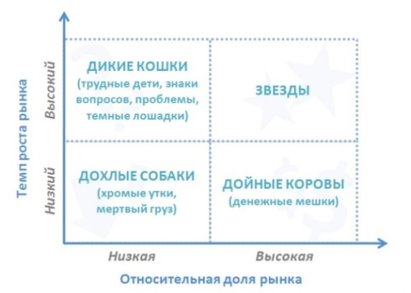
Рисунок 5 – Матрица БКГ
Построение матрицы БКГ
1. Сбор исходных данных
Первым делом необходимо составить список тех товаров, подразделений или компаний, которые будут анализироваться с помощью матрицы БКГ. Затем для них нужно собрать данные по объемам продаж и/или прибыли за некоторый период, например за прошедший год. Кроме того, понадобятся аналогичные данные по продажам ключевого конкурента (или ряда крупнейших конкурентов). Реальными источниками информации являются годовые отчеты или исследования рынка. Исходные данные представлены в таблице 35 (по вариантам).
Таблица 35 - Исходные данные по вариантам
Варианты | Товар | Объем продаж, руб, 2024г | Объем продаж, руб, 2025г | Емкость рынка (объем продаж ключевого конкурента), 2025г | Доля рынка бренда в сегменте | Доля рынка ключевого конкурента
Вариант 1 | Товар 1 | 3968 | 2882 | 11000 | 13% | 28%
 | Товар 2 | 5514 | 5307 | 17488 | 45% | 12%
 | Товар 3 | 2287 | 5907 | 26589 | 30% | 21%
 | Товар 4 | 4023 | 4234 | 63480 | 29% | 38%
 | Товар 5 | 6849 | 7566 | 88845 | 15% | 34%
 | Товар 6 | 8180 | 3858 | 21580 | 30% | 27%
Вариант 2 | Товар 1 | 9119 | 3593 | 11000 | 26% | 39%
 | Товар 2 | 8240 | 6950 | 37068 | 12% | 36%
 | Товар 3 | 5466 | 4701 | 26733 | 24% | 10%
 | Товар 4 | 1658 | 6892 | 32430 | 30% | 16%
 | Товар 5 | 8493 | 2579 | 25390 | 35% | 19%
 | Товар 6 | 2485 | 5726 | 44397 | 18% | 39%
Вариант 3 | Товар 1 | 9979 | 1439 | 11000 | 35% | 11%
 | Товар 2 | 1995 | 2222 | 33281 | 15% | 4%
 | Товар 3 | 6502 | 9263 | 89913 | 8% | 23%
 | Товар 4 | 1790 | 1842 | 45832 | 15% | 32%
 | Товар 5 | 9427 | 4137 | 77669 | 11% | 36%
 | Товар 6 | 6538 | 7884 | 62028 | 27% | 12%
Вариант 4 | Товар 1 | 8653 | 8511 | 11000 | 33% | 10%
 | Товар 2 | 3293 | 1590 | 28896 | 26% | 11%
 | Товар 3 | 4094 | 5275 | 31354 | 10% | 37%
 | Товар 4 | 8576 | 9487 | 84284 | 45% | 18%
 | Товар 5 | 5971 | 2061 | 62757 | 22% | 6%
 | Товар 6 | 7539 | 7012 | 45388 | 45% | 20%
Вариант 5 | Товар 1 | 6457 | 4296 | 11000 | 20% | 35%
 | Товар 2 | 7977 | 6913 | 14719 | 8% | 43%
 | Товар 3 | 3552 | 5776 | 92468 | 34% | 16%
 | Товар 4 | 8422 | 4826 | 65032 | 9% | 38%
 | Товар 5 | 8250 | 6628 | 55739 | 38% | 9%
 | Товар 6 | 8463 | 8666 | 12439 | 25% | 13%
Вариант 6 | Товар 1 | 8447 | 3679 | 11000 | 9% | 41%
 | Товар 2 | 2280 | 6036 | 43259 | 26% | 9%
 | Товар 3 | 7944 | 3948 | 31918 | 35% | 6%
 | Товар 4 | 2602 | 6902 | 61023 | 19% | 35%
 | Товар 5 | 6534 | 6428 | 23611 | 11% | 40%
 | Товар 6 | 8171 | 2038 | 60965 | 41% | 20%
Вариант 7 | Товар 1 | 5063 | 5040 | 11000 | 31% | 11%
 | Товар 2 | 1313 | 6013 | 75755 | 8% | 29%
 | Товар 3 | 2220 | 9332 | 67121 | 36% | 12%
 | Товар 4 | 2764 | 2643 | 67766 | 9% | 36%
 | Товар 5 | 8879 | 7817 | 48629 | 28% | 14%
 | Товар 6 | 8864 | 3615 | 96684 | 16% | 34%
Вариант 8 | Товар 1 | 3771 | 5814 | 11000 | 15% | 25%
 | Товар 2 | 8498 | 5013 | 34954 | 21% | 39%
 | Товар 3 | 4597 | 5537 | 29225 | 30% | 14%
 | Товар 4 | 4977 | 5268 | 42098 | 10% | 29%
 | Товар 5 | 9858 | 8245 | 34128 | 22% | 8%
 | Товар 6 | 4473 | 2650 | 38974 | 32% | 9%
Вариант 9 | Товар 1 | 5631 | 8553 | 11000 | 11% | 25%
 | Товар 2 | 7486 | 7795 | 69719 | 48% | 20%
 | Товар 3 | 3680 | 6006 | 70430 | 34% | 9%
 | Товар 4 | 1684 | 3078 | 86031 | 15% | 29%
 | Товар 5 | 6584 | 3941 | 42440 | 35% | 12%
 | Товар 6 | 9723 | 2807 | 10256 | 6% | 35%
Вариант 10 | Товар 1 | 4961 | 3382 | 13070 | 45% | 11%
 | Товар 2 | 6515 | 6407 | 15445 | 25% | 38%
 | Товар 3 | 4287 | 4007 | 28000 | 37% | 16%
 | Товар 4 | 3033 | 2734 | 33430 | 29% | 11%
 | Товар 5 | 7849 | 5160 | 56815 | 11% | 29%
 | Товар 6 | 9190 | 4850 | 22380 | 9% | 25%
Вариант 11 | Товар 1 | 3431 | 3573 | 25887 | 7% | 25%
 | Товар 2 | 7226 | 5788 | 16999 | 8% | 33%
 | Товар 3 | 3111 | 6346 | 43434 | 43% | 26%
 | Товар 4 | 4687 | 1372 | 34954 | 25% | 10%
 | Товар 5 | 2586 | 3041 | 44084 | 18% | 39%
 | Товар 6 | 6763 | 1905 | 16556 | 32% | 12%
Вариант 12 | Товар 1 | 8553 | 2805 | 17780 | 29% | 13%
 | Товар 2 | 4970 | 4445 | 29733 | 23% | 36%
 | Товар 3 | 5685 | 1426 | 90630 | 12% | 28%
 | Товар 4 | 2382 | 6476 | 97034 | 8% | 18%
 | Товар 5 | 2553 | 5641 | 22446 | 25% | 14%
 | Товар 6 | 7441 | 8257 | 55256 | 16% | 31%
Вариант 13 | Товар 1 | 4634 | 5386 | 42440 | 34% | 8%
 | Товар 2 | 5485 | 9577 | 44710 | 8% | 22%
 | Товар 3 | 6608 | 6226 | 72230 | 19% | 26%
 | Товар 4 | 2284 | 3782 | 88088 | 35% | 19%
 | Товар 5 | 8465 | 4139 | 17795 | 15% | 20%
 | Товар 6 | 2397 | 5015 | 12506 | 19% | 35%
Вариант 14 | Товар 1 | 3156 | 5507 | 11555 | 35% | 10%
 | Товар 2 | 7648 | 2395 | 69971 | 14% | 35%
 | Товар 3 | 3068 | 3578 | 73004 | 21% | 41%
 | Товар 4 | 3340 | 5454 | 56090 | 33% | 14%
 | Товар 5 | 6458 | 3194 | 40244 | 12% | 22%
 | Товар 6 | 9372 | 2780 | 10256 | 19% | 40%
Вариант 15 | Товар 1 | 9638 | 1153 | 19900 | 8% | 22%
 | Товар 2 | 7471 | 4995 | 69869 | 26% | 42%
 | Товар 3 | 3606 | 6800 | 70430 | 39% | 10%
 | Товар 4 | 8416 | 3807 | 86031 | 27% | 16%
 | Товар 5 | 6088 | 3131 | 44042 | 19% | 9%
 | Товар 6 | 9307 | 2872 | 10156 | 17% | 37%
Вариант 16 | Товар 1 | 8979 | 4439 | 15500 | 15% | 36%
 | Товар 2 | 2395 | 8222 | 53280 | 17% | 10%
 | Товар 3 | 9502 | 6263 | 89914 | 18% | 32%
 | Товар 4 | 7780 | 9842 | 45022 | 36% | 12%
 | Товар 5 | 9427 | 4032 | 77669 | 9% | 36%
 | Товар 6 | 7531 | 5882 | 82028 | 38% | 14%
Вариант 17 | Товар 1 | 8653 | 5511 | 44000 | 45% | 12%
 | Товар 2 | 4393 | 1460 | 18896 | 8% | 29%
 | Товар 3 | 2944 | 7675 | 33154 | 13% | 37%
 | Товар 4 | 8075 | 8794 | 34204 | 47% | 17%
 | Товар 5 | 9441 | 2861 | 62557 | 22% | 7%
 | Товар 6 | 7539 | 4032 | 95377 | 21% | 33%
Вариант 18 | Товар 1 | 1417 | 4961 | 50100 | 30% | 13%
 | Товар 2 | 5577 | 6999 | 67719 | 8% | 33%
 | Товар 3 | 5332 | 2770 | 75468 | 16% | 42%
 | Товар 4 | 8922 | 3326 | 63250 | 19% | 34%
 | Товар 5 | 9250 | 1628 | 57359 | 33% | 9%
 | Товар 6 | 1515 | 8013 | 49439 | 12% | 26%

2. Вычисление темпа роста рынка за год
2.1. Первоначально необходимо рассчитать темп роста рынка - годовое увеличение объемов продаж (выручки) или объемов прибыли. Темп роста рынка показывает, как растет показатель, во сколько раз он изменяется за рассматриваемый период.
ТР = П_{тек} / П_{баз} * 100%,
где П_{тек} и П_{баз} – показатели значений текущего и базового периодов.
Например, если в прошлом году условно было продано товара N на 100 млн.руб., а в этом году – 110 млн.руб., то темп роста рынка составит 110%.
ТР=110/100*100%=110%
Темп роста показывает интенсивность изменений какого-либо процесса по отношению к его начальному (базовому) значению. Результат вычислений – один из трёх вариантов:
- ТР больше 100%, следовательно, конечное значение возросло в сравнении с начальным, т.е. налицо рост показателя;
- ТР = 100%, т.е. изменений ни в большую, ни в меньшую сторону не произошло – показатель остался на прежнем уровне;
- ТР меньше 100%, значит, анализируемый показатель снизился к началу периода.

2.2. Рассчитайте Взвешенный темп роста рынка ТР_{взвеш,} используя Ёмкость рынка (объём рынка, вместимость рынка, величина рынка):
ТР_{взвеш} = E_{рынка товара} * ТР / E_{рынка товаров,}
где E_{рынка товара} – показатель ёмкости рынка товара, который отражает сколько конкретного товара могут купить потребители на конкретном рынке.
E_{рынка товаров} – показатель ёмкости рынка товаров - объём всех товаров, которые предлагаются и приобретаются в пределах рынка (рыночного сегмента).

2.3. Постройте формулу перевода числового значения ТР_{взвеш} в текстовые оценки «высокий» и «низкий», используя функцию ЕСЛИ. Условие: если значение >10%, то пишем «высокий»; если значение <10%, то пишем «низкий». Необходимо, чтобы Excel самостоятельно проставлял оценку прописью.
Перенесите нижеследующую таблицу 36 в Excel, заполните ее исходными данными из таблицы 35, расчитайте все значения. В таблице 36 представлен пример заполнения первой строки – его оставлять не надо.
Таблица 36 – Расчёт темпа роста рынка и доли рынка
 |  |  | Расчет средневзвешенного темпа роста рынка для матрицы |  |  |  | Расчет относительной доли рынка
Название группы | Объем продаж, руб | Объем продаж, руб | Темп роста рынка, % | Емкость рынка | Взвешенный темп роста | Рост для матрицы BCG | Доля рынка бренда в сегменте | Доля рынка ключевого конкурента | Относительная доля рынка | Доля для матрицы BCG | Название продукта
 | 2024 год | 2025 год
Товар 1 | 5063 | 5040 | 99,5% | 11000 | 2,98% | низкий | 31% | 11% | 2,82 | высокая | «НОРБИТ: Управление закупками (SRM)»
Товар 2 | 1313 | 6013 | 458,0% | 75755 | 94,54% | высокий | 8% | 29% | 0,28 | низкая | «НОРБИТ: Управление автотранспортом»
Товар 3 | 2220 | 9332 | 420,4% | 67121 | 76,89% | высокий | 36% | 12% | 3,00 | высокая | «НОРБИТ: ТОИР» (управление активами)
Товар 4 | 2764 | 2643 | 95,6% | 67766 | 17,66% | высокий | 9% | 36% | 0,25 | низкая | «НОРБИТ: Управление складом (WMS)»
Товар 5 | 8879 | 7817 | 88,0% | 48629 | 11,67% | высокий | 28% | 14% | 2,00 | высокая | «НОРБИТ: Управление маркетингом»
Товар 6 | 8864 | 3615 | 40,8% | 96684 | 10,75% | высокий | 16% | 34% | 0,47 | низкая | «НОРБИТ: Сервис Деск»
ИТОГО | 29103 | 34460 |  | 366955

3. Вычисление относительной доли рынка
3.1. Рассчитав темп прироста рынка для анализируемых товаров необходимо для них же подсчитать относительную рыночную долю. Цель определения относительной доли рынка — оценка успеха компании (товара, бренда) и их положения на рынке. Относительная доля рынка ОДР рассчитывается на основании данных о продажах:
- для лидеров относительная доля рынка рассчитывается соотношением доли рынка лидера к доле рынка его ближайшего конкурента;
- для всех остальных — доля рассчитывается путем деления объемов продаж бренда на объем продаж самого крупного конкурента:
$ОДР (\%)=\frac{ Объем продаж}{Объем продаж ведущего конкурента}*100\%$
ИЛИ
$ОДР(\%)=\frac{Доля рынка бренда в сегменте}{Доля рынка ключевого конкурента}*100\%$ (в данной работе лучше не использовать)
Как видно из формулы, доля бренда измеряется относительно самого крупного конкурента. Таким образом, если доля рынка бренда (в данной работе - товара) составляет 20% и у крупнейшего конкурента такой же показатель, то отношение будет 1:1. Если крупнейший конкурент имеет долю в 60%, то отношение будет 1:3, означая, что бренд организации находится на более слабых позициях. Если крупнейший конкурент имеет долю всего в 5%, то отношение будет 4:1, означая, что бренд организации удерживает сильные позиции, и это в свою очередь может отражаться на прибыли и денежном потоке. При использовании этого метода на практике такая зависимость является логарифмической, а не линейной.
3.2. Постройте формулу перевода числового значения ОДР в текстовые оценки «высокая» и «низкая», используя функцию ЕСЛИ. Условие: если значение >1, то пишем «высокая»; если значение <1, то пишем «низкая». Необходимо, чтобы Excel самостоятельно проставлял оценку прописью.
- Выполнить: Сделайте скриншот (или копию) полностью заполненной таблицы 36 с вычисленными значениями из Excel.

4. Построение матрицы БКГ по объему продаж (или по объему прибыли)
На четвертом последнем этапе производится собственно построение матрицы BCG. Из начала координат проводим две оси: вертикальную (темп роста рынка) и горизонтальную (относительная доля рынка). В матрице BCG на горизонтальной оси находится относительная доля рынка – это отражение конкурентоспособности товара/услуги. Вертикальная ось представляет рыночный рост – это отражение потенциала. Вдоль этих осей товары классифицированы по малой/большой доле рынка и высокому/низкому рыночному росту, располагая их в одном из четырех квадратов. Каждая ось делится пополам, на две части. Одной части соответствуют низкие значения показателей (низкий темп роста рынка, низкая относительная доля рынка), другой – высокие (высокий темп роста рынка, высокая относительная доля рынка).
Анализ по объёму продаж позволяет судить о перспективах развития бизнеса. Анализ по объему прибыли позволяет судить о возможности инвестиций.
4.1. Перенесите в нижеследующую таблицу 37 рассчитанные ранее значения.
Таблица 37 - Матрица БКГ
Темп роста | Высокий (больше 10%) | ТРУДНЫЕ ДЕТИ |  | ЗВЕЗДЫ
 |  | Наименование товара | Объем продаж | Наименование товара | Объем продаж
 |  | Товар 2 «НОРБИТ: Управление автотранспортом» | 6013 | Товар 3 «НОРБИТ: ТОИР» (управление активами) | 9332
 |  | Товар 4 «НОРБИТ: Управление складом (WMS)»  Товар 6 «НОРБИТ: Сервис Деск» | 2643  3615 | Товар 5 «НОРБИТ: Управление маркетингом» | 7817
 |  | ИТОГО | 12271 | ИТОГО | 17149
 | Низкий (меньше 10%) | СОБАКИ |  | ДОЙНЫЕ КОРОВЫ
 |  | Наименование товара | Объем продаж | Наименование товара | Объем продаж
 |  | — | — | Товар 1 «НОРБИТ: Управление закупками (SRM)» | 5040
 |  | ИТОГО | 0 | ИТОГО | 5040
 |  | Низкая (меньше 1) |  | Высокая (больше 1)
 |  | Относительная доля рынка

4.2. Около каждого значения должна появиться минигистограмма. Должно получиться примерно следующее:
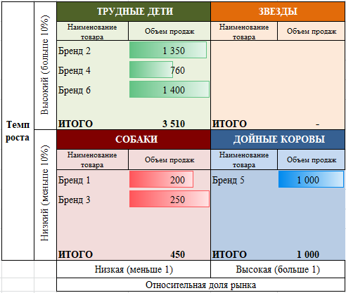
- Выполнить: Сделайте скриншот (или копию) полностью заполненной таблицы 37 со всеми заполненными значениями.

4.3. Постройте пузырьковую диаграмму «Темп роста - Доля рынка» с 4 квадрантами для распределения продаж по всем товарам.
! Для получения на диаграмме квадрантов верно разметьте оси: горизонтальная ось Y пересекает значение оси в значении 0,1 (т.е. 10%); вертикальная ось Х пересекает значение оси в значении 1,0
В названии диаграммы должен быть вариант и ФИО студента, выполняющего работу!
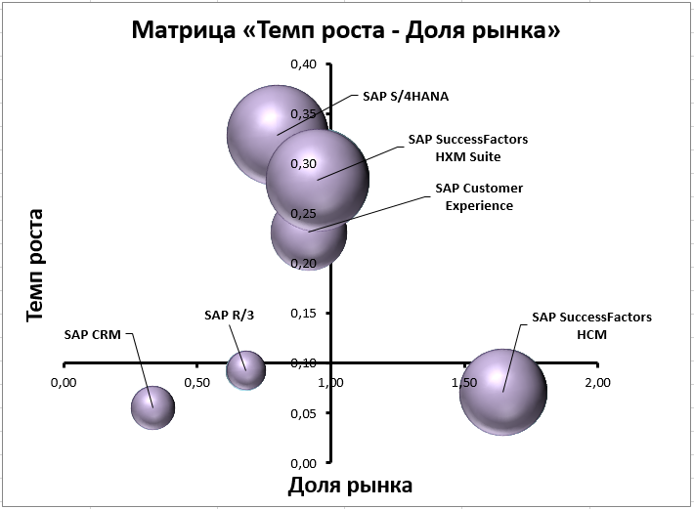
- Выполнить: Сделайте скриншот пузырьковой диаграммы со всеми брендами по 4-м видам продуктов.
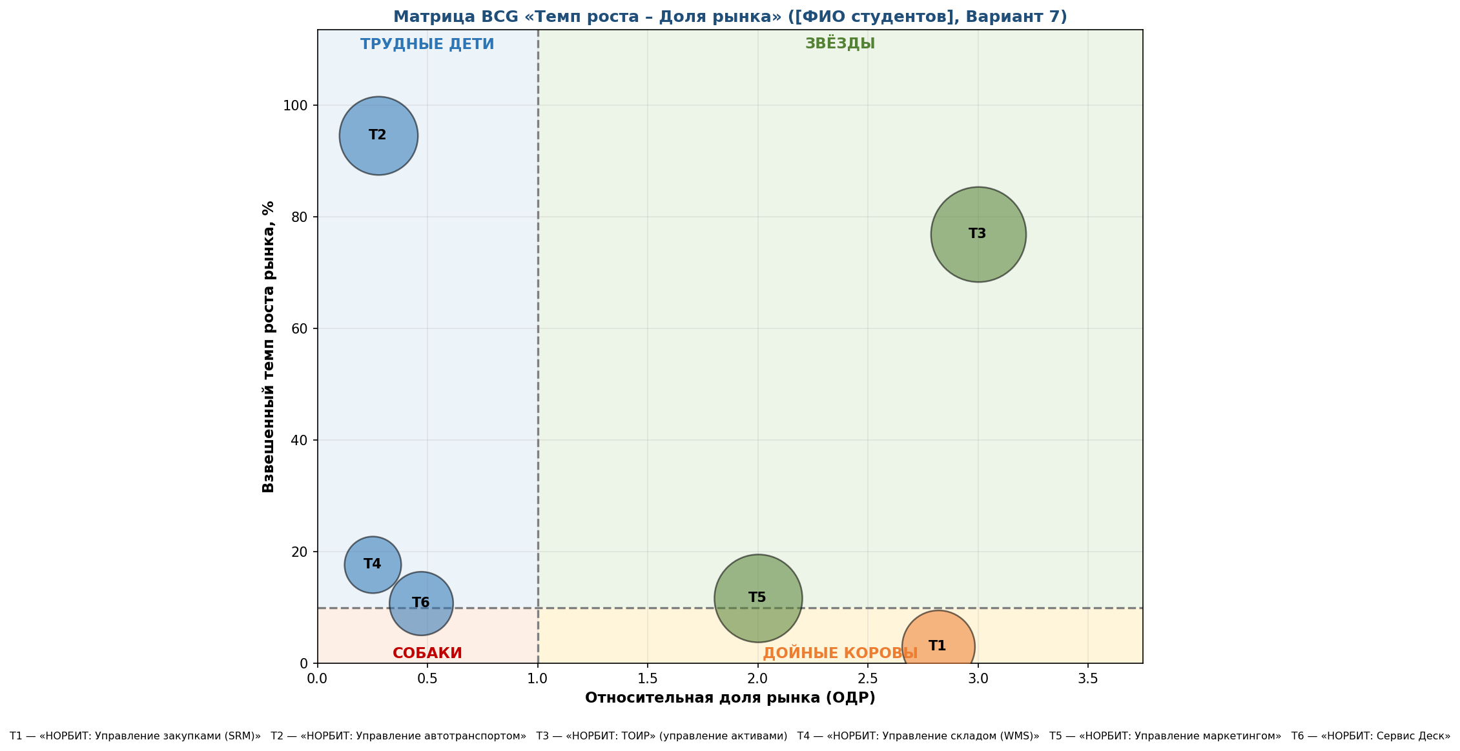
Рисунок – Пузырьковая диаграмма матрицы BCG (раздел 3.3)
4.4. По окончании анализа матрицы сформулируйте выводы по каждому товару, заполнив следующую таблицу 38:

Таблица 38 – Выводы по матрице БКГ
ВЫВОДЫ:
ТРУДНЫЕ ДЕТИ | ЗВЕЗДЫ
Товары 2, 4, 6 («Управление автотранспортом», «Управление складом (WMS)», «Сервис Деск») — высокий темп роста рынка при низкой относительной доле. Стратегия: селективное инвестирование в наиболее перспективные товары, превращение лидеров в «звёзды»; от бесперспективных — отказ. | Товары 3, 5 («НОРБИТ: ТОИР», «Управление маркетингом») — высокий рост и высокая относительная доля рынка. Стратегия: сохранение лидерства, защита позиций, реинвестирование прибыли в развитие.
СОБАКИ | ДОЙНЫЕ КОРОВЫ
Товаров-«собак» в портфеле нет — благоприятный признак: ресурсы не расходуются на бесперспективные продукты. | Товар 1 («НОРБИТ: Управление закупками (SRM)») — низкий темп роста при высокой доле рынка. Стратегия: получение максимальной прибыли при минимальных вложениях; средства направляются на развитие «звёзд» и «трудных детей».
Портфель сбалансирован достаточно: «дойная корова» (Т1) генерирует денежный поток, «звёзды» (Т3, Т5) обеспечивают рост, «трудные дети» (Т2, Т4, Т6) — будущий потенциал. Риск — единственная «дойная корова»: денежный поток зависит от одного товара. Новый модуль «SRM.Аттестация» призван оживить рост SRM-направления и удержать его в роли источника прибыли.

- Выполнить: Сформулируйте выводы по каждому товару, заполнив таблицу 38.
Решения, которые должны быть приняты при анализе:
Для каждого товара в матрице БКГ должна быть принята стратегия развития. Верную стратегию помогает определить положение товаров внутри матрицы:
- Для «звезд» — сохранение лидерства
- Для «собак» — уход с рынка или снижение активности
- Для «знаков вопроса» — инвестирование или селективное развитие
- Для «дойных коров» — получение максимальной прибыли
Идеальный сбалансированный портфель должен состоять из 2 групп товаров:
- Товаров, способных обеспечивать компанию свободными денежными ресурсами для возможности инвестирования в развитие бизнеса. (звезды и дойные коровы)
- Товаров, находящихся на стадии внедрения на рынок и на стадии роста, нуждающихся в инвестировании и способных обеспечить будущую стабильность и устойчивость компании (вопросительные знаки)
Примеры выводов:
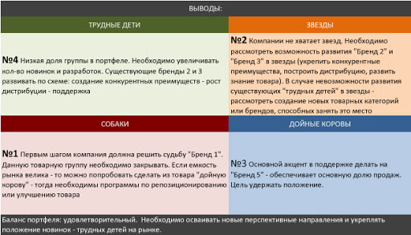
- Выполнить: На проверку преподавателю необходимо предоставить соответствующие друг другу Excel файл и данный практикум.

3.4. Матрица Ансоффа

Модель предназначена для генерации стратегий в условиях растущего рынка. Понимание того, что реальные и планируемые показатели развития предприятия значительно отличаются друг от друга, приводит к осознанию того, что цели предприятия необходимо или скорректировать цели, или искать новые стратегические пути.
Необходимо построить 4 таблицы, каждая из которых оценивает возможность применения стратегий по Ансоффу и построить итоговую таблицу. В каждой из 4-х таблиц приведены параметры для оценки возможностей роста и дано их краткое описание. Оцените каждый параметр таблицы, выбрав один из трёх вариантов ответа. Чем больше "зеленых" ответов выбрано, тем выше достижение успеха в реализации стратегии.
Оценку источников роста по Ансоффу лучше всего проводить с помощью таблиц, оценивая каждую стратегию Ансоффа по ряду параметров. Каждому параметру присваивается «зеленая», «желтая» или «красная» метка, которые означают целесообразность использования стратегии для анализируемого товара и рынка компании.
- Чем больше «зеленых» меток, тем выше потенциал в реализации стратегии
- Чем больше «красных меток», тем ниже вероятность успешной реализации стратегии
Оценку стратегий роста рекомендуется проводить именно в указанном порядке, что устанавливает приоритетность в их реализации. Логика такой приоритетности следующая: компания должна идти по пути наименьших затрат и наименьшего сопротивления, а соответственно:
- сначала искать пути роста бизнеса на существующем рынке с существующим товаром
- затем рассматривать возможности распространения успеха существующего товара на новом рынке
- затем искать ниши для новых продуктов на текущих рынках
- и уже в самом конце рассматривать варианты диверсификации бизнеса

- Выполнить: Для построения данной матрицы необходимо рассмотреть компанию, выбранную еще в начале работы: эта компания собирается выйти на рынок с новым товаром. Необходимо рассмотреть её деятельность в 2-х направлениях: в направлении создании нового товара (совершенствования существующего) и в направлении выхода существующего товара на новый рынок (например, на мировой рынок). Опишите шансы компании в реализации каждой стратегии, разработайте ключевые направления работ.

1 шаг: Рассматриваем возможности роста на текущем рынке с текущим товаром.
Стратегия проникновения (углубления) заключается в том, чтобы получать более высокий доход за счет существующих потребителей, продавая им текущий товар. Углубление рынка: усиление мероприятий маркетинга для имеющихся продуктов на имеющихся рынках с целью стабилизации или расширения доли рынка или увеличения объема рынка. Возможные пути достижения — увеличение потребления (снижение цен, увеличение объема упаковки, намеренное ухудшение качества), привлечение покупателей конкурирующих продуктов, активизация латентной потребности (реклама, предложение проб, снижение цен).
Если компания оперирует на нескольких рынках с несколькими товарами, то таблица составляется для каждого отдельного рынка, для каждого отдельного товара.
Таблица 39
Стратегия проникновения (углубления) | Вопрос: Есть ли возможности и перспективы роста на текущем рынке компании?
 | Возможна | Вероятна | Не возможна
Описать текущий рынок и текущий товар | Текущий ИТ-рынок: российский рынок SRM-систем и систем управления закупками (B2B). Текущий ИТ-товар: «НОРБИТ: Управление закупками (SRM)». |  |  | Какие могут быть варианты:
Темп роста рынка | Растущий |  |  | - Высокий  - Растущий  - Замедляющийся  - Стагнация
Уровень потребления товара компании среди целевой аудитории |  | На уровне среднерыночных показателей |  | - Ниже, чем в среднем по рынку  - На уровне среднерыночных показателей  - Выше, чем в среднем по рынку
Частота использования товара целевой аудитории | Максимальная |  |  | - Максимальная  - Умеренная  - Низкая
Уровень дистрибуции товара на рынке (или доступа к товару) |  | На уровне среднерыночных показателей |  | - Ниже, чем в среднем по рынку  - На уровне среднерыночных показателей  - Выше, чем в среднем по рынку
Уровень знания бренда |  | На уровне среднерыночных показателей |  | - Ниже, чем в среднем по рынку  - На уровне среднерыночных показателей  - Выше, чем в среднем по рынку
Экономия от масштаба | Есть (да) |  |  | - Есть (да)  - Нет
Товар компании имеет конкурентное преимущество на текущем рынке (по сравнению с товарами конкурентов) | Да (после внедрения модуля «SRM.Аттестация») |  |  | - Да  - Нет
Возможности осуществления высоких инвестиций | Есть (да) |  |  | - Есть (да)  - Нет
Вывод по стратегии: ВОЗМОЖНА. Рынок SRM растёт за счёт импортозамещения, товар используется ежедневно, у компании есть ресурсы для инвестиций. Стратегия проникновения целесообразна как базовый источник роста.

2 шаг: Рассматриваем возможности выхода с текущим товаром на новые рынки.
Стратегия развития рынка заключается в том, чтобы распространить успех текущего товара на новых рынках. Под новым рынком понимается как новые географические рынки, так и новые целевые группы потребителей. Если компания рассматривает несколько новых рынков входа, то заполнять таблицу следует для каждого рынка в отдельности.
Возможные варианты: сбыт на новых региональных, национальных или интернациональных рынках (интернационализация и глобализация); расширение функций продукта; новые области применения для старого продукта; вариация продукта с целью его приспособления к требованию определенных сегментов потребителей (сегментирование рынка).
Таблица 40
Стратегия развития (расширения) рынка | Вопрос: Сможет ли компания выйти с текущим товаром на новые рынки?
 | Возможна | Вероятна | Не возможна
Описать новый рынок и текущий товар | Новый ИТ-рынок: рынки стран ЕАЭС/СНГ (Казахстан, Беларусь, Узбекистан). Текущий ИТ-товар: «НОРБИТ: Управление закупками (SRM)». |  |  | Какие могут быть варианты:
Компания успешна в текущей деятельности (товар компании является востребованным на текущем рынке или к нему высокая лояльность) |  | Есть мелкие недочёты (отставание по функционалу) |  | - Да  - Есть мелкие недочеты  - Нет, необходимо совершенствовать продукт
Количество игроков на новом рынке (интенсивность внутри отраслевой конкуренции нового рынка) |  | Средний уровень насыщения рынка (3-10) |  | - Небольшое количество игроков  (1-3)  - Средний уровень насыщения рынка (3-10)  - Высокий уровень насыщения рынка
Входные барьеры на новом рынке |  | Есть, но недостаточно высокие |  | - Практически отсутствуют  - Есть, но недостаточно высокие  - Высокий уровень входных барьеров
Темпы роста нового рынка |  | Замедляющийся, но растущий |  | - Высокий  - Замедляющийся, но растущий  - Стагнация  - Снижение объема рынка
Товар обладает уникальными свойствами, имеет конкурентное преимущество (в сравнении с крупными игроками рынка)  или компания владеет уникальной технологией  или компания имеет уникальную прибыльную модель ведения бизнеса | Да (модуль аттестации и рейтинга надёжности) |  |  | - Да  - Нет
Компания обладает дополнительным капиталом для инвестирования развития новых рынков | Да |  |  | - Да  - Нет
Вывод по стратегии: ВЕРОЯТНА. Выход на рынки ЕАЭС/СНГ возможен, но требует адаптации продукта и осторожных инвестиций. Реализуется во вторую очередь — после укрепления позиций на домашнем рынке.

3 шаг: Рассматриваем возможности создания нового товара на текущем рынке
Стратегия развития товара заключается в том, чтобы увеличить долю текущего рынка за счёт выпуска новых продуктов. Новым товаром может быть: усовершенствованные товар, товар в новой упаковке, товар в новом объеме, абсолютная новинка. Если компания рассматривает выпуск нескольких новых товаров, то заполнять таблицу следует для каждого товара в отдельности.
Таблица 41
Стратегия развития (инновации) товара | Вопрос: Сможет ли компания успешно расширить ассортимент товаров на текущем рынке?
 | Возможна | Вероятна | Не возможна
Описать текущий рынок и новый товар | Текущий рынок: российский рынок SRM-систем (B2B). Новый ИТ-товар: «НОРБИТ: Управление закупками (SRM) 2.0» с модулем «SRM.Аттестация» (графики аттестации поставщиков, рейтинг надёжности контрагентов). |  |  | Какие могут быть варианты:
Темпы роста текущего рынка | Высокий |  |  | - Высокий  - Замедляющийся, но растущий  - Стагнация или снижение объема рынка
Размер текущего рынка (для бизнеса компании) | Большой |  |  | - Большой  - Средний  - Небольшой
Текущий товар устарел, имеет недостатки или находится на последней стадии жизненного цикла товара | Да (есть недостатки — отставание по функционалу и кастомизации) |  |  | - Да  - Нет  - Намечаются тенденции к снижению спроса на текущий товар
Внутриотраслевая конкуренция |  | Тенденции к ужесточению |  | - высокий уровень  - тенденции к ужесточению  - низкий уровень
Угроза входа новых игроков | Да |  |  | - Да  - Нет
Если успех в отрасли зависит от инновационности и постоянного предложения новых продуктов | Да |  |  | - Да  - Нет
Уровень обновления ассортимента и появления новинок у ключевых конкурентов на текущем рынке | Высокий |  |  | - Высокий  - Низкий
Вывод по стратегии: ВОЗМОЖНА — ПРИОРИТЕТНАЯ СТРАТЕГИЯ. Именно эта стратегия реализуется в проекте: вывод модифицированной SRM с модулем аттестации поставщиков. Большинство параметров «зелёные» — высокий потенциал успеха.

4 шаг: Рассматриваем возможности создания нового товара на новых рынках
Стратегия диверсификации заключается в том, чтобы обеспечить рост компании за счет открытия новых направлений бизнеса на новых рынках. Диверсификация — это вид маркетинговой стратегии, позволяющий компаниям находить и развивать новые направления своей деятельности.
Таблица 42
Стратегия диверсификации | Вопрос: Есть ли необходимость компании в диверсификации портфеля?
 | Возможна | Вероятна | Не возможна
Описать новый рынок и новый товар | Новый рынок: непрофильный рынок (например, B2C-сервисы). Новый ИТ-товар: продукт вне текущей компетенции компании. |  |  | Какие могут быть варианты:
Темпы роста текущих рынков компании |  |  | Высокий (текущие рынки растут — диверсификация не требуется) | - Стагнация или снижение объема рынка  - Замедляющийся, но растущий  - Высокий
Конкуренция на текущих рынках |  | Тенденции к ужесточению |  | - высокий уровень  - тенденции к ужесточению  - низкий уровень
Компания имеет дополнительные свободные ресурсы для развития бизнеса на новом рынке |  |  | Нет (ресурсы сосредоточены на основном проекте) | - Да  - Нет
Компания имеет определенный уровень компетенции (или может достичь его) для ведения бизнеса на новом рынке |  |  | Нет | - Да  - Нет
Возможности роста на текущих рынках и с помощью текущих товаров |  |  | Есть (рост возможен без диверсификации) | - Минимальны  - Отсутствуют  - Есть
Вывод по стратегии: НЕ ВОЗМОЖНА / НЕЦЕЛЕСООБРАЗНА. Текущие рынки растут, у компании есть возможности роста без диверсификации. Высокорисковая стратегия (вероятность успеха 5%, расходы 12-16-кратные) — отклоняется.

- Выполнить: Скопируйте в Excel таблицы 39, 40, 41 и 42 и заполните их. Сделайте скриншоты (или копии) 4-х полностью заполненных таблиц.
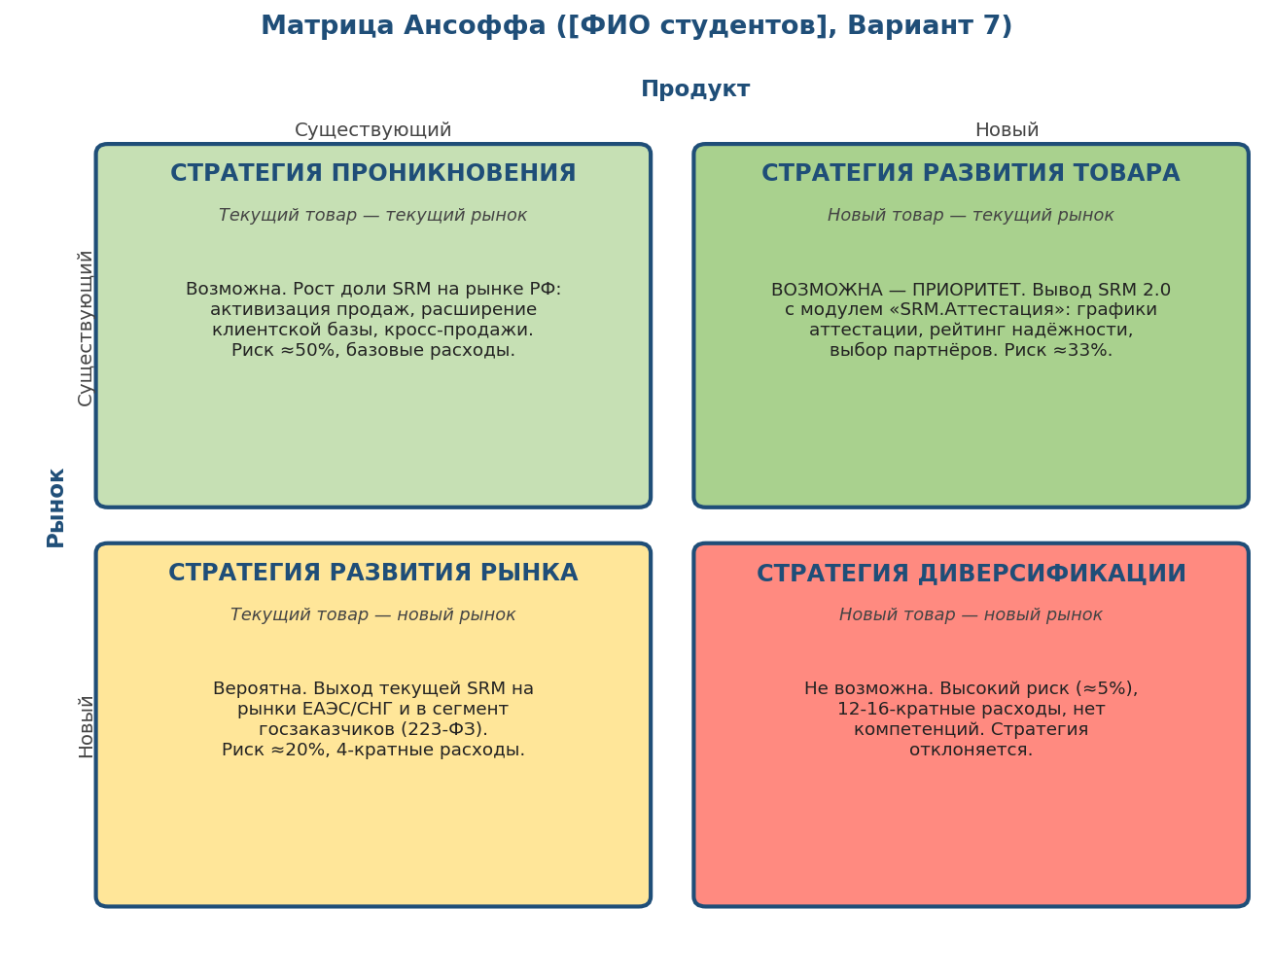
Рисунок – Матрица Ансоффа (раздел 3.4)

5 шаг: Объедините результаты анализа в сводном виде и разработайте направления работ.
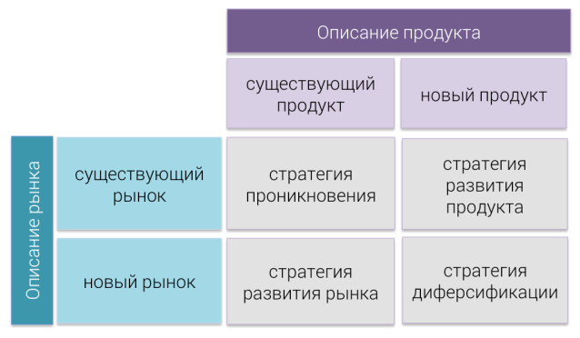
Рисунок 6 – Матрица Ансоффа
Объедините результаты по каждой стратегии из таблиц 39-42 в таблицу 43.
Таблица 43 - Матрица Ансоффа (ФИО студентов, вариант)
 |  | описание продукта
 |  | существующий продукт | новый продукт
описание рынка | существующий рынок | СТРАТЕГИЯ ПРОНИКНОВЕНИЯ  Возможна. Рост доли на рынке SRM РФ: активизация продаж существующей SRM, расширение клиентской базы, кросс-продажи внутри портфеля НОРБИТ. | СТРАТЕГИЯ РАЗВИТИЯ ТОВАРА  Возможна — ПРИОРИТЕТ. Вывод SRM 2.0 с модулем «SRM.Аттестация»: графики аттестации поставщиков, рейтинг надёжности, выбор оптимальных партнёров.
 | новый рынок | СТРАТЕГИЯ РАЗВИТИЯ РЫНКА  Вероятна. Выход текущей SRM на рынки ЕАЭС/СНГ и в новый сегмент госзаказчиков (223-ФЗ) после локализации. | СТРАТЕГИЯ ДИВЕРСИФИКАЦИИ  Не возможна. Высокий риск (успех 5%) и нехватка компетенций; ресурсы направляются на развитие товара.
- Выполнить: Скопируйте в Excel таблицу 43 и заполните её результатами по каждой стратегии.
Должно получиться примерно так:

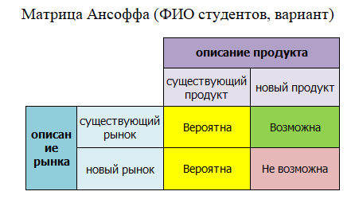
- Выполнить: Скопируйте в Excel таблицу 44. Сформулируйте выводы по каждому товару, заполнив таблицу 44. Посмотрите на картину в целом. Заполните данную таблицу, описав шансы компании в реализации каждой стратегии, разработайте ключевые направления работ.
Таблица 44 – Возможности реализации каждой стратегии
Вариант стратегии | Возможность | Описание | КЛЮЧЕВЫЕ ИСТОЧНИКИ РОСТА КОМПАНИИ
Стратегия проникновения (углубления) (текущий товар на текущем рынке) | Возможна | Развитие на действующем рынке SRM РФ за счёт существующих и новых клиентов. Низкий риск (≈50%), базовые расходы. | Стратегия не реализуется: нет свободных ресурсов и компетенций, текущие рынки обеспечивают рост.
Стратегия развития (расширения) рынка  (текущий товар на новом рынке) | Вероятна | Выход текущей SRM на рынки ЕАЭС/СНГ и в сегмент госзаказчиков. Риск ≈20%, 4-кратные расходы.
Стратегия развития (инноваций) товара (новый товар на старом рынке) | Возможна (ПРИОРИТЕТ) | Вывод SRM 2.0 с модулем аттестации поставщиков. Риск ≈33%, 8-кратные расходы, но высокий потенциал.
Стратегия диверсификации (новый товар на новом рынке) | Не возможна | Открытие непрофильного направления. Риск ≈5%, 12-16-кратные расходы. Отклоняется.

Величина риска, связанная с отдельными альтернативами, неодинакова. Вероятность успеха различных стратегий по оценкам специалистов:
• старый продукт на старом рынке — 50%;
• новый продукт на старом рынке — 33%;
• старый продукт на новом рынке — 20%;
• новый продукт на новом рынке — 5%.
Расходы, связанные с отдельными альтернативами (результат эмпирического исследования):
• углубление рынка — базис;
• развитие продукта — восьмикратный расход;
• развитие рынка — четырехкратный расход;
• диверсификация — двенадцати- и шестнадцатикратный расход.

- Выполнить: Сделайте скриншоты (или копию) заполненных таблиц 43 и 44. На проверку преподавателю необходимо предоставить соответствующие друг другу Excel файл и данный практикум.

